Әл-Фараби атындағы Қазақ Ұлттық университеті

ӘОК 602.4(043) Қолжазба құқында

ЕЛУБАЕВА АҚМЕЙІР ЕЛУБАЙҚЫЗЫ

ЖЕМІС ДАҚЫЛДАРЫНЫҢ БАКТЕРИЯЛЫҚ КҮЙІКТЕРМЕН КҮРЕСУГЕ АРНАЛҒАН МИКРОБТЫ ПРЕПАРАТ ӘЗІРЛЕУ

8D05105 – Биотехнология Философия докторы (PhD)
Дәрежесін алу үшін дайындаған диссертация

Отандық ғылыми жектекшісі: б.ғ.д., профессор Саданов А.К. Шетелдік ғылыми кеңесшісі: б.ғ.д., профессор Джалилов Ф.С.

Қазақстан Республикасы Алматы, 2025

МАЗМҰНЫ

НОРМАТИВТІК СІЛТЕМЕЛЕР ............................................................... |  | 4
БЕЛГІЛЕР МЕН ҚЫСҚАРТУЛАР.......................................................... |  | 5
КІРІСПЕ........................................................................................................ |  | 6
1 | ЗЕРТТЕУ БАҒЫТЫН ТАҢДАУДЫҢ НЕГІЗДЕМЕСІ........... | 10
1.1 | Жеміс дақылдарының E. amylovora бактериялық күйік  қоздырғышының табиғаты мен таралуы........................................... | 10
1.2 | Жеміс дақылдарының E. amylovora бактериялық күйік  қоздырғышының белгілері................................................................. | 14
1.3 | Жеміс дақылдарындағы бактериялық күйік ауруының алдын  алу және күресу жолдары................................................................... | 18
1.4 | Бактериялық ауруының дамуына әсер ететін факторлар................ | 27
1.5 | Фитогормондар – өсімдіктердің, жеміс ағаштарының өсуін  ынталандырушылар............................................................................. | 29
2 | ЗЕРТТЕУ МАТЕРИАЛДАРЫ МЕН ӘДІСТЕРІ.......................... | 34
2.1 | Зерттеу объектілері.............................................................................. | 34
2.1.1 | Оңтүстік және Оңтүстік- Шығыс Қазақстан өңіріндегі жеміс дақылдарына бактериялық күйік ауруына қарсы микробты препаратты әзірлеу кезіндегі фитопатологиялық және микробиологиялық әдістері.............................................................. | 34
2.2 | Белсенді антагонист штамының дақылдық сұйықтығының метаболиттерін газ-хроматография – мас-спектрометрия арқылы анықтау әдісі........................................................................ | 39
2.2.1 | Бактериялық күйік қоздырғыштарына қарсы микробиологиялық қоректік орталарды таңдау............................................................... | 39
2.3 | Жеміс дақылдары алма және алмұрт өркендерінің өсуіне биопрепараттың әсерін in vitro жағдайында бағалау...................... | 40
2.4 | «Лактин АС» препараты мен өңделген өсімдік жапырақтарындағы пигмент құрамы мен антиоксиданттық ферменттерді анықтау әдісі.............................................................. | 41
2.5 | «Лактин АС» Биопрепараттың ауксин тәрізді белсенділігін анықтау үшін бидай колеоптилінің өсуіне әсерін бағалау................................................................................................ | 43
2.6 | «Лактин АС» биопрепаратының өсімдік өсімі мен мүшелерінің қалыптасуына уыттылық тұрғысынан әсерін бағалау.................... | 44
2.7 | Мәліметтерді статистикалық өңдеу................................................. | 45
3 | НӘТИЖЕЛЕР МЕН ОЛАРДЫ ТАЛҚЫЛАУ........................... | 48
3.1 | Оңтүстік және Оңтүстік- Шығыс Қазақстан өңіріндегі жеміс дақылдарына бактериялық күйік ауруы бойынша мониторинг және ингибиторлық белсенділігі бар микроорганизмдерге скрининг жүргізу............................................................................... | 46
3.2 | Белсенді антагонисттің дақылдық сұйықтығының компоненттік құрамына талдау және микроорганизмдерді молекулалық-генетикалық идентификациялауы.................................................. | 69
3.2.1 | Перспективті антагонист штаммды қолдана отырып, бактериялық күйік қоздырғышына қарсы биопрепаратты жасау | ..76
3.3 | «L. paracasei M12 штаммы негізіндегі биопрепаратқа «Лактин АС» атауы беріледі» ………………………………………………. | 79
3.3.1 | «Лактин АС» Биопрепараттың фитостимуляциялық белсенділігін тұқым өнгіштігі мен өсу көрсеткіштері арқылы бағалау .................................................................................................. | 86
3.4 | In vitro жағдайында биопрепараттың Malus domestica және Pyrus commuris түрлерінің морфогенезі мен жапырақтарындағы ақ уыз мөлшері мен антиоксиданттық ферменттердің (СAT SOD тб) белсенділігіне әсерін зерттеу.................................................... | 93
3.4.1 | Алма Malus domestica жапырақтарының өсу көрсеткіштері мен транспирация қарқындылығына биопрепараттың әсерін зерттеу | 97
3.5 | Биопрепараттың бактериялық күйіке қарсы қолдану тиімділігін бағалау бойынша далалық модельдік тәжірибелер жүргізу.................................................................................................. | 101

ҚОРЫТЫНДЫ............................................................................................... | 110
ПАЙДАЛАНЫЛҒАН ӘДЕБИЕТТЕР ТІЗІМІ......................................... | 111
ҚОСЫМША А................................................................................................ | 128
ҚОСЫМША Ә................................................................................................ | 129
ҚОСЫМША Б................................................................................................ | 130

НОРМАТИВТІК СІЛТЕМЕЛЕР

Диссертациялық жұмыста келесі стандарттар мен ережелерге сілтеме жасады: МЕМСТ 7.32-2001. Ғылыми – зерттеу туралы есеп. Құрылымы және дайындау ережелері.
МЕМСТ 7.1-2003 Библиографиялық жазба. Библиографиялық сипаттама. Жалпы талаптар және құрастыру ережелері.

БЕЛГІЛЕР МЕН ҚЫСҚАРТУЛАР

СҚБ – Сүт қышқылды бактериялар
КТБ/мл - миллилитрдегі колония түзуші бірлік
ПОА - пероксидаза аскорбаты
КГА - картоп глюкоза агары
БПА - балық – пептонды агар
СПА - сахароза-пептонды агар
ЛВ- Леванов қоректік ортасы
МRS (de Man, Rogosa и Sharpe agar) – сүт қышқылды бактерияларды өсіруге арналған қоректік орта
MRS-Т – сүт қышқылды бактерияларды өсіруге арналған модификацияланған қоректік ортасы
FLASH - Fluorescent Amplification-based Specific Hybridization (Флуоресцентті күшейтуге негізделген ерекше будандастыру)
ГХ-MС- Газ-хроматографиялық – мас-спектрометрия
СОД – супероксиддисмутаза
КАТ - каталаза
ГР - глутатион редуктаза
ГSТ - глутатион-S-трансфераза
ФЦБ - фосфат-цитрат буфері
ИСҚ- индол-3 сірке қышқылы

КІРІСПЕ

Жұмыстың жалпы сипаттамасы. Диссертациялық жұмыс патогенді Erwinia amylovora бактериясынан туындайтын жеміс дақылдарының бактериялық күйік қоздырғышына қарсы биопрепарат әзірлеу. Мониторингтік зерттеулер барысында Қазақстанның бау-бақша ценоздарында осы аурудың таралу аймағы анықталды. Бактериялық күйік қоздырғышына қарсы жоғары антагонистік белсенділігі бар сүт қышқылы бактериясының Lacticaseibacillus paracasei M12 штаммы бөлініп алынды. Осы микроорганизм штаммы өндіретін биологиялық белсенді заттардың компоненттік құрамы анықталды. L. paracasei M12 штаммы негізінде Еліміздің бау бақшаларының экологиялық аймақтарында және әртүрлі сорттарына сынақ жүргізілген «Лактин АС» биопрепараты жасалынды, оның E. amylovora E22 қоздырғышына қарсы биологиялық тиімділігі 90,7% құрады. «Лактин АС» биопрепараты бактериялық күйік дамуын айтарлықтай төмендетеді және қолданыстағы пестицидтерге балама болып табылады.
Зерттеу тақырыбының өзектілігі. E. amylovora E22 бактериясы тудыратын бактериялық күйік, әсіресе Қазақстанның оңтүстігі мен оңтүстік-шығысы сияқты климаттық жағдайлары қолайлы аймақтарда жеміс өсіруге үлкен қауіп төндіреді. Ауру алма ағаштарына, алмұрттарға және басқа да жеміс дақылдарына әсер етеді, бұл тек өнімнің жоғалуымен ғана емес, сонымен қатар ауру аумақтарды санитарлық тазарту шығындарымен, соның ішінде ағаштарды жұлып алу және бақтарды қалпына келтірумен байланысты айтарлықтай экономикалық шығындарға әкеледі.
Қазіргі уақытта бактериялық күйік қоздырғышы E. amylovora E22 қарсы тиімді шаралар жоқ. Бұл аурумен күресудің ғылыми ұсынылатын шаралары зардап шеккен бұтақтарды кесу немесе ағаштарды тамырымен қазып алып, оларды жою және құрамында мыс бар препараттармен және антибиотиктермен емдеу болып табылады. Инфекцияның дамуын азайту және жаңа инфекциялардың алдын алу үшін химиялық бақылау әдістері қолданылады. Қазіргі заманғы бактерицидтер, күйік қоздырғышына әсер етпейді. Республикада жеміс-жидек дақылдарының бактериялық күйікпен күресетін бірде-бір отандық препарат жоқ. Сондықтан күйік қоздырғышына қарсы отандық биопрепарат жасау және өндіру шетелдік препараттарды жеткізіліміне тәуелділікті азайтады. E. amylovora қоздырғышымен күресу үшін биопрепараттарды қолдану ауыл шаруашылығын дамыту үшін әлеуметтік және экономикалық мәнге ие экологиялық таза өнімдерді өндіру әдістерін жасаудың ең перспективті бағыты болып табылады. Осыған байланысты бактериялық күйік қоздырғышын тежей алатын белсенді микроорганизм штамы негізінде биопрепарат жасап, оның тиімділігін арттыру өзекті болып табылады.
Жұмыстың мақсаты: жеміс-жидек дақылдарының E. amylovora E22 бактериялық күйік қоздырғышына қарсы биологиялық тиімді микробтық препарат жасау және оның биологиялық тиімділігін анықтау.

Зерттеу жұмысының міндеттері:
1. Оңтүстік Қазақстан өңіріндегі жеміс дақылдарына бактериялық күйік ауруы бойынша мониторинг және ингибиторлық белсенділігі бар микроорганизмдерге скрининг жүргізу;
2. Белсенді антоганисттік қасиет көрсететін штамының дақылдық сұйықтығының метоболиттіқ құрамын талдау және микроорганизмдердің молекулалық-генетикалық идентификациялау;
3. Lacticaseibacillus paracasei M12 штамына негізделген «Лактин АС» биопрепаратының өсімдіктерге фитоуыттылығын зерттеу.
4. «Лактин АС» микробтық препараттың жеміс дақылдарының биохимиялық метоболиттеріне әсерін зерттеу.
5.Перспективті антагонист штамм негізінде бактериялық күйікке қарсы микробтық препарат жасау және оның биологиялық тиімділігін анықтау.

Зерттеу обьектілері.

Жеміс дақылдары ретінде « Zarja Alatau», «Aport», «Star Krimson» сорт алма жемісі және «Шығыс» сортының алмұрты.

Алматы облысының Қарасай ауданының шаруа қожалығынан 2022 жылы «Апорт» алма сортының зақымдалған жемісінің экссудатынан бөлініп алынған бактериялық күйік қоздырғышы E. amylovora E22.

«Микробиология және вирусология ҒӨО» ЖШС-нің коллекциясынан алынған штамдарын микроорганизмдер мен саңырауқұлақтары, актиномицеттер.

Алматы облысының бау бақша ценозының филосферасынан бөлініп алынған Lacticaseibacillus paracasei M12 штамы.
Зерттеу әдістері. Зерттеу барысында дәстүрлі фитопатологиялық, микробиологиялық, биохимиялық, молекулалық-генетикалық және физика-химиялық зерттеу әдістері қолданылды.
Зерттеу жұмысының ғылыми жаңалығы. Диссертациялық жұмыстың ғылыми жаңалығы – жеміс дақылдарының бактериялық күйік ауруына қарсы Қазақстанның табиғи-климаттық жағдайларына бейімделген сүт қышқылды бактериялардың Lacticaseibacillus paracasei M12 белсенді антогоннист штамм негізінде Қазақстанда алғаш рет жаңа микробтық препараттың түпнұсқасы әзірленді.
Зерттеудің теориялық маңыздылығы мен практикалық құндылығы.
Бактериялық күйік – жеміс дақылдарының ең қауіпті ауруларының бірі. Жеміс дақылдарының бактериялық күйікке қарсы антагонист микроорганизмдер негізінде биопрепарат жасау импорттық препараттарға тәуелділікті айтарлықтай төмендетеді. «Лактин АС» биопрепараты өсімдіктерді қорғауда химиялық препараттарға өте жақсы балама болып табылады. Оның құрамында биологиялық белсенді метаболиттері бар және адамдар үшін мүлдем қауіпсіз. Бұл препараттың бірқатар артықшылықтары бар:
Биопрепарат адамдар мен жануарлар үшін улы емес, бұл оны үй шаруашылығында және бау-бақша шаруашылығында қолдануға қауіпсіз етеді.
«Лактин АС» биопрепаратымен жұмыс ерітіндісін дайындау арнайы дағдыларды қажет етпейді және тіпті тәжірибесіз бағбандарға да қол жетімді. Сонымен қатар, ерітіндіні дайындауға арналған биопрепаратты тұтыну химиялық препараттармен салыстырғанда айтарлықтай аз.
«Лактин АС» биопрепараты бактериялық күйікке қарсы 90,7% тиімді. Бүркуден кейін жеміс дақылдары патоген қоздырғышына қарсы иммунитетке ие болады, бұл олардың ұзақ мерзімге қорғанысын қамтамасыз етеді.
Бұл сипаттамалар «Лактин AC» биопрепаратын тиімді етеді. Биопрепаратты пайдалану адам денсаулығы мен қоршаған ортаға қауіп төндірмей, жеміс дақылдарын осы қауіпті аурудан қорғауға мүмкіндік береді.
Қорғауға ұсынылатын негізгі қағидалар:
- Erwinia amylovora E22 қоздырғышына қарсы жеміс дақылдарының бактериялық күйіктің өсуін тежей алатын антагонистік белсенділігі жоғары 2 штамм (16.2, 19.2) топырақтан және 1 штамм M12 бақша өсімдіктері ценоздарының филлосферасынан іріктеп алынды.
- L. paracasei M12 штаммының дақылдық сұйықтығының компоненттік құрамынан бактериялық күйік қоздырғышына қарсы бактерицидтік әсер көрсететін үш негізгі қосылыс — сірке қышқылы, сүт қышқылы және 2,3-бутандион анықталды.
3. «Лактин AC» препараты L. paracasei M12 штаммы негізінде әзірленді, ол «бүршіктену» және «толық гүлдеуден кейінгі» фазаларында екі рет қолданғанда жеміс ағаштарын бактериялық күйіктен 90,7% тиімділікпен қорғауға мүмкіндік береді.
Диссертациялық жұмыстың апробациясы. Диссертациялық жұмыста алынған материалдар баспадан шыққан 13 ғылыми еңбектерде жарияланды, соның ішінде рецензияланатын шетелдік ғылыми басылымдарда - 3 мақала Web of Science немесе Scopus деректер қорында индекстелетін, нөлдік емес импакт-факоры бар Q2 квартильге енгізілген халықаралық рецензияланатын ғылыми журналдарда – 2 мақала; Q1 квартильге енгізілген халықаралық рецензияланатын ғылыми журналдарда – 1 мақала; Қазақстан Республикасы Білім және Ғылым саласындағы бақылау Комитеті ұсынған республикалық ғылыми басылымдарда – 5 мақала; Халықаралық конференциялар материалдарында – 6 тезис жарияланды. Диссертациялық жұмыс нәтижелері бойынша өнертабысқа ресми сараптамадан өткен, Қазақстан Республикасының 1 патент алуға өтінім берілді.
Қорғауға ұсынылған ғылыми жұмыс нәтижелерінің жасақталуына қосқан диссертантың жеке үлесі. Автор өз бетінше зерттеу тақырыбы бойынша әдебиет деректерін талдауды, тәжірибелік жұмысты, статистикалық өңдеуді, зерттеу нәтижелерін талдауды және диссертацияның қолжазбасын дайындауды жүзеге асырды.
Жұмыстың ғылыми зерттеу бағдарламасымен байланысы. Диссертациялық жұмыс BR 18574022 «Жеміс-жидек дақылдарының бактериялық күйік қоздырғышына қарсы микробтық препараттар» бағдарламасы аясында орындалды. Бағдарламаның ғылыми жетекшісі: биология ғылымдарының докторы, профессор Саданов А.Қ.
Диссертацияның құрылымы. Диссертация 130 беттен, нормативтік сілтемелерден, белгілеулер мен қысқартулардан, кіріспе, әдебиеттерге шолу, зерттеу объектілері, материалдары мен әдістері, зерттеу нәтижелері мен талқылау, қорытынды бөлімдерінен, 237 пайдаланылған әдебиеттер тізімінен, 23 кестеден, 47 суреттен тұрады.

ЗЕРТТЕУ БАҒЫТЫН ТАҢДАУДЫҢ НЕГІЗДЕМЕСІ

  - Жеміс дақылдарының E. amylovora бактериялық күйік қоздырғышының табиғаты мен таралуы
Жеміс-жидек дақылдарының бактериялық күйік қоздырғыштары ең зиянды жұқпалы аурулардың бірі болып табылады. Жеміс ағаштарының бактериялық күйігі алғаш рет 1780 жылы Нью-Йорк штатындағы Гудзон өзенінің алқабында тіркелді [1], ауру тез таралуына, аурудың жоғары жиілігіне және айтарлықтай экономикалық шығындарға әкелуі мүмкіндігіне қарай, бағбандар үшін күрделі мәселе болды.
Ұзақ уақыт бойы аурудың себебі түсініксіз болды, ол күн сәулесінің әсерінен («күйік»), жәндіктердің зақымдауының салдары болып саналды немесе саңырауқұлақтар тудыратын жұқпалы аурулар тобына жатқызылды [2].
1880 жылы Америка ғалымы Т.Дж. Берилл алмұрт қоздырғышының бактериялық табиғатын анықтап, дәлелдеп Micrococcus amylovorus қоздырғышы деп атады. Кейіннен бірқатар зерттеушілер оған әртүрлі атаулар берді, олардың ішінде ең қолайлысы E. amylovora болды, Rosaceae тұқымдасына жатады. 1888 жылы АҚШ-ның батысында жемістердің бактериялық күйігі табылып, ауру бірте-бірте бүкіл әлемге тарай бастады [3].
E. amylovora – Enterobacteriaceae тұқымдасына жатады, жасушасы грам-теріс, жеке, қысқа тізбекте орналасқан, қозғалмалы таяқшалар, көлемі 0,5- 1,0 х 3,0 мм құрайды. Физиологиялық қасиеті бойынша E. amylovora факультативті анаэробқа жатады. Ол көптеген микробиологиялық стандартты және қоректтік орталарда өседі. Өсуіне оңтайлы 27 – 30°C және жасушаларының бөлінуі 5°C -тан 31°C -қа дейін жүреді [4].
Бастапқы кезде бактериялық күйік ауруы Жаңа Зеландияда (1919), содан кейін Мексикада (1943), Чилиде (1959), Египетте (1962) және Гватемалада (1967), Англияның оңтүстік-шығысында сезімтал алмұрт сорттарының бірнеше зардап шеккен ағаштары табылғанға дейін Еуропада (1957) басталады. Бір жылдан кейін Англияда 2600 ағаш зардап шегіп, жойылды. Бактериялық күйік алғаш рет Ресей Федерациясында 2003 жылы Калининград облысында анықталған. 2007 жылы ауру ошақтары Воронеж облысында анықталды. Кейбір деректерде Ресейде жеміс ағаштарының бактериялық күйігі алғаш рет 1915 Сербинов қаласы, Курск облысында пайда болды деп келтірілген. 1966 жылы қоздырғыш континентальды Еуропаға (Нидерланд, Польша) еніп, басқа елдерді басып алуды жалғастырды: Данияға (1968), ГФР (1971), Бельгия, Түркия, Франция, Италияға (1972), ДГР (1974), Үндістанға (1978). Бұдан кейін Ирландия мен Израиль (1985), Чехословакия, Кипр, Швеция, Норвегия (1986), Греция, Крит аралы (1987), Ливан (1988) елдеріне де әсер еткен ауру таралуының жаңа толқыны болды. Қазіргі уақытта аталған елдерден басқа, ауру Австрия, Бермуд, Босния және Герцеговина, Беларусь, Болгария, Венгрия, Испания, Латвия, Литва, Люксембург, Македония, Румыния, Словакия, Словения, Украина, Хорватия және Швейцарияда тіркелген.
Солтүстік Америкада да, Еуропада да бактериялық күйік жүздеген мың жеміс-жидек және сәндік ағаштар мен бұталардың қырылуына әкеліп, көптеген елдердің ауыл шаруашылық саласына экономикалық зиян келтірді. Англияда бактериялық күйік ауру тіркелегеннен бастап соңғы 10 жыл ішінде 19 мың алмұрт, долана мен ырғай бұталары жойылды. Жеміс-жидек дақылдарының осы аурумен ауыр зақымдануы туралы хабарламалар бүгінгі күнге дейін оның алғашқы анықталған жерлерінен де, қайталану аймақтарынан да түсуде [5].
Бактериялық күйік ауруы Орталық және Шығыс Азияда орналасқан елдерде, соның ішінде Қырғызстан, Қазақстан және Оңтүстік Корея жерлерінде кездесті. Бұл бактериялық күйіктің Қытайда да таралуын көрсетеді [6-8]. Әлемдік нарықта алма мен алмұртты экспорттау бойынша бірінші орында тұрған Қытайдың жеміс өнеркәсібінің дамуына бұл індеттің жетіп, қауіп тудыратыны сөзсіз.
Бактериялық күйік Қазақстан үшін карантиндік нысан болып табылады. Қазақстанда аурудың алғашқы көрінісі 2008 жылы байқалып, 2010 жылға қарай Алматы жеміс-жидек аймағының бірнеше аудандарындағы алма және алмұрт бақтарына айтарлықтай зиян келтіре бастады [6]. Негізгі жеміс-жидек өсіруге Қазақстанның оңтүстік-шығысының климаттық жағдайлары оңтайлы болғандықтан, Қазақстан Республикасының Қаржылық дамыту агенттігінің мәліметі бойынша бактериялық күйік қоздырғышын климаттандыруға және орналастыруға қолайлы деп осы аймақтар танылды [8]. Даму үшін қолайлы ауа-райы жағдайлары туындаған кезде патоген тез көбейіп, аурудың кең таралуына себеп болуы мүмкін. Дүниежүзілік тәжірибеде ағаштардың кебуі 30% және одан да көп болатын бақшаларда өсімдіктерді тамырымен жұлып, өртеу ұсынылады [8]. Аурудың экономикалық зияны тек егіннің жоғалуы мен жеміс ағаштарының өлуімен ғана емес, сонымен қатар бау-бақшаларды тамырымен қопарып тастау мен қалпына келтіруге кететін шығындардан көрінеді [9].
Бактериялық күйік ауруы жел, жаңбыр тамшылары, жәндіктер, құстар, сонымен қатар механикалық жолмен таралады. Өсімдікке устьица, қабығындағы жасымық, гүл шырындары, ұлпалардағы жаралар арқылы енеді. Жарықтар арқылы ағып жатқан сұйықтық бастапқыда түссіз болады, кейін қарайып, янтарь-сарыдан қою қоңырға дейін түрлі-түсті тамшылар түрінде қатып қалады.
Бактериялық күйік көбінесе жеміс ағаштарының көктемгі гүлденуі арқылы жұғады. Бал аралары ауру гүлді тозаңдандырғаннан кейін ауруды тасымалдауы мүмкін. Ағаш жұқтырғаннан кейін, кесу арқылы жойылмаса, ауруды шексіз тасымалдаушы болады. Инфекция гүлдер мен бұтақтардың ұштарынан ағаштың қалған бөлігіне таралып, қабығында қара дақ ретінде пайда болуы мүмкін. Егер бақылау жасалмаса, бактериялық күйік негізгі бұтақтар мен діңге таралуын жалғастырып, соңында ағашты толығымен өлтіруі мүмкін. Қатты зақымданған бақтарда ауру қоздырғышы 50%-ға дейін, кейбір жағдайларда 90%-ға дейін ағаштарға әсер етуі мүмкін, олардың кейбіреулері аурудың алғашқы көрнекі көрінісі анықталғаннан кейін өте қысқа уақыт ішінде толығымен өледі [10].
Раушан гүлділер тұқымдасының 40 тұқымының 200-ге жуық өсімдік түрі бактериялық күйікпен тіркелген [11]. Төмендегі сегіз тұқымдас өсімдіктер бағбандар, питомниктер үшін ең танымал немесе коммерциялық маңызды болып табылады: Алма (Malus), Долана (Crataegus), Алмұрт (Pyrus), Шетен (Sorbus), Айва (Cydonia), Пираканта (Pyracantha), Кизильник (Cotoneaster), Странвезия (Stranvaesia). Бактериялық күйік әдетте тәтті алмұртқа (Pyrus communis) көп зиян келтіреді. Ең қажет жеміс құрылымы мен дәмі бар алмұрт сорттары инфекцияға және зақымдануға ең сезімтал болады. Дегенмен, бұл қатынас барлық коммерциялық алма (Malus domestica) сорттары үшін орындала бермейді. Тарихи тұрғыдан алғанда, бактериялық күйік алмұрт үшін көбірек жойқын болды, бірақ АҚШ-ның Шығыс және Орталық Батысындағы [10] алмалар қатты зардап шекті.
Көптеген елдерде бактериялық күйік қоздырғышының карантиндік жағдайы қатаң фитосанитарлық бақылау шараларынан қосымша мәселелер мен экономикалық шығындарды тудырады. Ауру қоздырғышы алма, айва және алмұрт ағаштарына қатты әсер етеді, сонымен қатар раушангүлдер тұқымына жататын ағашты өсімдіктердің басқа түрлерін де жұқтыруы мүмкін [12-14]. Бактериялық күйік ауруы дүние жүзінде тарағандықтан, бүгінгі күнге дейін бұл ауру 50-ден астам елде, негізінен Батыс және Шығыс Еуропа мен Шығыс Жер орта теңізі аймағында, сонымен қатар Оңтүстік Америкада, Африка мен Азияның көптеген елдерінде және Австралияда ресми түрде тіркелді [15, 16]. Ауру тасымалдаушылармен (жел, жаңбыр, жәндіктер, құстар), сондай-ақ ластанған кесу құралдары мен зақымдалған өсімдік материалы арқылы оңай таралады.
E. amylovora (Burrill) тудыратын бактериялық күйік (БК) немесе алма бұтақтарының күйігі (AБК) - бұл бүкіл әлем бойынша шекілдеуік жемістердің өндірісіне айтарлықтай қауіп төндіретін, жеміс өнімділігін айтарлықтай жоғалтуға, бақтарды зақымдауға және жеміс экспортында сауда шектеулеріне әкелетін бактериялық өсімдік ауруы [2, 17, 18].
Біздің елімізде жеке және өнеркәсіптік бақтар үлкен аумақтарды алып жатыр, сондықтан биологиялық күйік қоздырғышының енуі мен бейімделуі жеміс-жидек пен сәндік бау-бақша өсіруге үлкен шығын әкеледі. Осыған байланысты, E. amylovora ықтимал акклиматизация аймақтары мен зияндылығын болжау ерекше маңызға ие. Қоздырғыштардың акклиматизациялану қаупі бар аумақтарды анықтау және оның ықтимал зияндылық аймақтарын белгілеу фитосанитарлық тәуекелді талдаудың (ФТТ) маңызды кезеңі болып табылады, оның негізінде фитосанитарлық шаралар жүйесі әзірленеді. Қоршаған ортаның факторлары зиянды организмнің пайда болуына ықпал ететін және оның аймақтағы таралуы елеулі экономикалық және әлеуметтік зиян келтіретін аумақты жойылып кету қаупі төнген аумақ деп атайды [19].
Қазіргі уақытта республикада жеміс-жидек дақылдарының жеткілікті кең сорттары ұсынылған. Қазақстан Республикасында пайдалануға ұсынылған селекциялық жетістіктердің Мемлекеттік тізіліміне алма ағашының 72 сорты енгізілген. Бау-бақша шаруашылығының экономикалық тиімділігін арттырудың ең маңызды шарты сорт құрамын үнемі жақсарту болып табылады. Жаңа сорттар өнімділігі, абиотикалық және биотикалық стресс факторларына төзімділігі, жеміс сапасы бойынша бұрыннан бар аналогтардан артықшылықтарға ие болуы және жаңашылдығымен, бәсекеге қабілеттілігімен және өзін-өзі тез қайтаруымен ерекшеленуі керек [20].
Жеміс ағашының күйігі жұқтырған отырғызу және егу материалымен, кесу кезіндегі құралдармен және тозаңдандыратын жәндіктермен (аралар, шыбындар) және сорғыш жәндіктермен (тля) таралуы мүмкін. Сондай – ақ, инфекция құстар, жаңбыр, жел және суару сулары арқылы да таралуы мүмкін. Қоздырғыштың импорттық жұқтырылған жемістер мен контейнерлер арқылы тараған жағдайлары белгілі. Инфекцияларды тасымалдаушы жәндіктер де патогендердің резервуары болып табылады деп болжанады. Қоңыздар бұл инфекцияның әлеуетті тасымалдаушысы болуы мүмкін. Дегенмен, қазір жемістердің бактериялық күйік таралу қаупі аз екендігі туралы жалпы пікірлер бар. Бактериялық күйік қоздырғышын, негізінен, жасырын инфекциялары немесе анықталмаған жаралары болса, өсімдік - иесі ұзақ қашықтыққа тасымалдауы мүмкін [10, 21]. Бактериялар қыста ағаштың өркендерінде өмір сүре алады [4] және көктемде өсімдіктердің жаппай гүлденуі кезінде тозаңдандыратын жәндіктер арқылы тасымалданады.
Бүгінгі таңда Қазақстандағы алма бақтарының ауданы 36 мың гектарға жуық. ҚР Ауыл шаруашылығы министрлігінің [22, 23] мәліметтері бойынша, 2014 жылы 5395 гектар аумақта, ал 2015 жылы 11345 гектар аумақта бактериялық күйік ошағын анықтау бойынша мониторингтік зерттеулер жүргізілді. 2015 жылы жүргізілген мониторинг нәтижелері бойынша Алматы қаласында және Алматы облысында 674,8 гектар аумақта (жаңа ошақтарды қосқанда 336,8 гектар), Жамбыл облысында – 103,7 гектар аумақта (оның ішінде 31,1 гектар жаңа ошақтар), Оңтүстік Қазақстан облысында 5,3 гектар аумақта батериялық күйіктер анықталды [24].
Қазақстанда бактриялық күйік пайда болғаннан бері Алматы жеміс-жидек өсіру аймағының бірнеше аудандарындағы алма және алмұрт бақтарына айтарлықтай зиян келтірді. Кейбір шаруа қожалықтарында алма бақтарында ауруға шалдыққан ағаштардың үлесі аурудың жоғары дамуы кезінде 50-60% және одан да көпке жетті [25]. Гриценко Д.А., Низамдинова Г.К. және т.б. жүргізген зерттеу нәтижелері бойынша Қазақстан жағдайында Алматы облысының 3 бақшасынан жиналған 30 сынаманың 23 сынамасы қоздырғышты жұқтырған. Белгілері көрінбейтін 15 сынаманың 8-і патогенді тасымалдаушы болды [26].
Бактериялық күйік қоздырғышы өсімдіктердің жер үсті бөліктерінің барлық мүшелеріне әсер етеді, пайда болған некроздар мен жаралар көбіне өсімдіктің бір бөлігінің немесе тұтастай өсімдіктің жойылуына алып келеді. Көптеген авторлар бактериялық күйік қоздырғышы топырақта 2-4 күн ғана өмір сүреді, содан кейін ол басқа микроорганизмдермен бәсекеге төтеп бере алмайды және өледі деп есептейді. Табиғи жағдайда аурудың дамуын бұтақтардағы экссудат толық кеуіп кетпегенде дамитын кейбір саңырауқұлақтар мен антагонист бактериялар ішінара тежейді. Алайда бұл құбылыс аз зерттелген. Сондай-ақ, жеміс-жидектердегі бактериялық күйік ауруының таралуын болдырмау үшін физикалық әдіс - термотерапия қолданылады [27]. Бұл әдіс жеміс және декаративтік өсімдіктерді 60 минут бойы 45°C температурада құрғақ жылумен өңдеу арқылы қолданылады. Дегенмен, бұл әдіс әлі де зерттеуді қажет етеді.

  - Жеміс дақылдарының E. amylovora бактериялық күйік қоздырғышының белгілері
Жемістердің бактериялық күйік ауруы еліміздегі бау-бақша шаруашылығына үлкен қатер төндіреді. Ол өнімнің төмендеуі мен жеміс ағаштарының, бұтақтарының жойылуына дейін жеткізетін экономикалық мәселе болып табылады. Бактерия күйігі Rosaceae тұқымдасының 39 тұқымының 180-ден астам түрін, соның ішінде алма және алмұрт ағаштарының әртүрлі түрлері мен сорттарын, сондай-ақ айва, шетен, шие және т.б. жемістерін зақымдайды.
Нәтижесінде, E. amylovora бүкіл әлем бойынша осы дақылдардың коммерциялық өндірісіне үлкен жаһандық қауіп төндіреді. Бүгінгі күні бұл ауру ең қауіпті карантиндік аурулардың бірі болып саналады, ол идеалды жағдайларда жас алма немесе алмұрт бағын, немесе тұтас бір питомникті бір маусымда жоюы мүмкін [27]. Бұл ауру Қазақстан Республикасының аумағына қарқынды бақтарды отырғызу үшін әкелінген көшеттермен немесе жемістермен таралды. Бактериялық күйікпен қатты зақымдалған бақтарда жеміс ағаштарының көшеттеріне 20-50 % - ға дейін әсер етуі мүмкін, ал оның 10-20 % толығымен тіршілігін тоқтатады. Кей бақтарда 90 % зақымдауы мүмкін [28]. Сонымен қатар, E. amylovora бактериялары жемістерді барлық кезеңде зақымдайды және олардың мөлшері мен сапасын төмендетеді [29, 30].
Ерте көктемде орташа температура 15°C-тан жоғары көтерілгенде, алма ағаштары жиі аурудың алғашқы белгілерін көрсете бастайды. Инфекцияланған гүлдер суға батып, шөгіп, солып, сарғыш немесе қоңыр немесе қара түске айналады. Сонымен қатар, гүл сабақтары сулы болып көрінуі мүмкін, қою жасылға, содан кейін қоңыр немесе қараға айналады, кейде инфекцияның дамуы кезінде жабысқақ бактериялық экссудаттарды шығарады. Ауырған алма ағашының бұтақтарынан ағып жатқан су алтын түске боялуы мүмкін [2]. Зақымданған жапырақтары қурап қалады, алмада бүкіл шпорлар қоңырға, ал алмұрттарда қара қоңырдан қараға дейін өзгереді, бірақ біраз уақыт ағашқа жабысып қалады. Жұқтырғаннан кейін жас жемістер қоңырға айналады, бірақ сонымен бірге ағашқа жабысып қалады. Жетілмеген жеміс зақымданулары майлы немесе суға малынған болып көрінеді, қоңыр-қараға айналады және жиі бактериялық экссудат тамшылары шығады. Сипатталған қызыл-қоңыр жолақтар көбінесе қабықты жұқтырған бұтақтардан немесе бұтақтардан алып тастаған кезде қыртыс асты тіндерінде кездеседі. Қоңыр немесе қара, аздап батқан ісіктер жұқтырған ағаштардың бұтақтарының немесе діңдерінің қабығында пайда болады. Бұл жаралар кейінірек ауру және сау тіндердің шекарасына жақын жарықтар арқылы анықталады [4, 10].
Зерттеушілердің көпшілігі белгілердің аймақтық белгілерге, зақымданған өсімдік түріне, сорттың төзімділік дәрежесіне, инфекция кезеңіндегі дақылдың фенофазасына, ауа райы жағдайларына (температура, ауа ылғалдылығы, жауын-шашын және т.б.) байланысты өзгеруін атап өтеді.
Бактериялық күйік қоздырғышы өсімдік - иесінің барлық жер үсті бөліктеріне әсер етуі мүмкін. Бактериялық күйік ауруының өзіне тән белгілері:
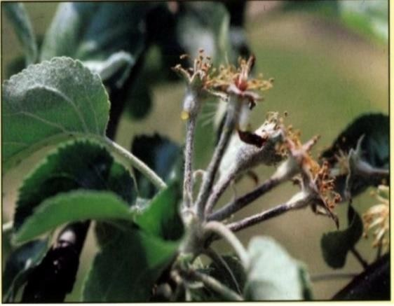
Гүлдер мен түйіндерінің солып, өлуі. Бір шоғырдағы бірнеше немесе барлық гүлдер қурап, өледі. Өлі гүлдер құрғақ, қою қоңыр немесе қара түсті болады және әдетте өсімдікке жабысып қалады. Van der Zwet T. және Beer S.V. бойынша зақымдалған гүлдерде экссудат пайда болуы мүмкін [31, 32] (Cурет 1). Жеміс аналық бездері де қоңыр немесе қара түске айналады және ұзақ уақыт бойы найза бұтақшаға жабысып қалады.

Сурет 1 - Алма гүлдеріндегі бактериялық күйіктің алғашқы белгілері

Бүршіктер мен бұтақтардың кебуі және өлуі. Зақымдалған жас бүршіктер мен бұтақтар не қоңыр түске боялады, не көп жағдайда өркеннің ұшы өзіне тән белгімен иіліп, «shepherd’s crook» (бақташының таяғы) деп аталатын симптомды қалыптастырады [10, 31] (1-сурет). Бұтақтар ұштарынан қара түске айнала бастайды, ширатылады.
Жапырақтардың зақымдануы. Зақымдалған жапырақтарда не жапырақ тақтасының шетінен басталатын некротикалық дақтар болады, не жапырақ сабағының және орталық талшықтарының қараюы байқалады. Бұл жұқтыру жолына байланысты [10, 31] (Cурет-2).

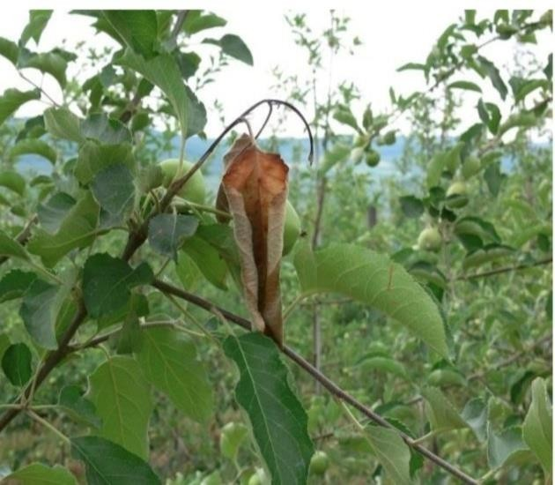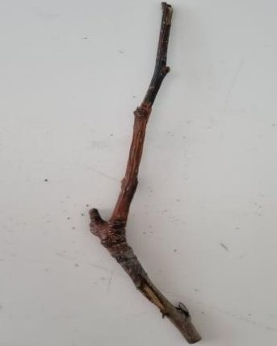
а) ә)
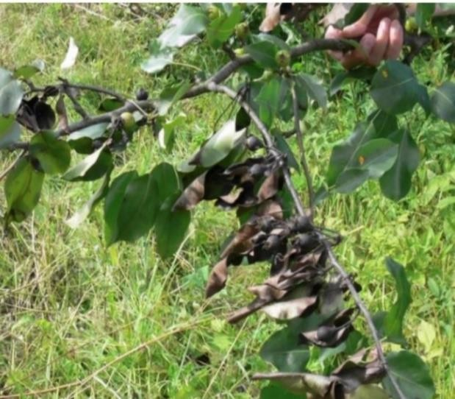
Cурет-2. Алма ағаштарының жас өскіндеріндегі бактериялық күйік белгілері, а - Е.Ю. Шнейдер бойынша жас өскіндеріндегі бактериялық күйік («бақташының иірімі») белгілері; ә - бұтақтардағы бактериялық күйік белгілері.

Cурет -3 Алмұрт жемісі ағашының жапырақтарындағы күйік ауруы (Е.Ю. Шнейдер бойынша)

Ұрықтың зақымдануы. Жемістер қоңыр түске боялып, содан кейін шөгіп қалады да, гүлдер сияқты найза бұтақшаға жабысып қалады (мумиялау құбылысы) [31, 32] (Cурет-3). Зақымданған жемістерде экссудат тамшылары бөлінуі мүмкін [10, 31] (Cурет-4).
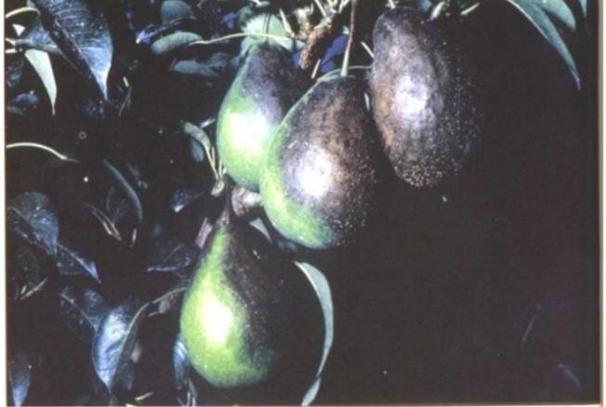

Cурет -4 Алмұрт жемістеріне тән бактериялық күйік ауруының Van der Zwet T. және Beer S.V. бойынша белгілері

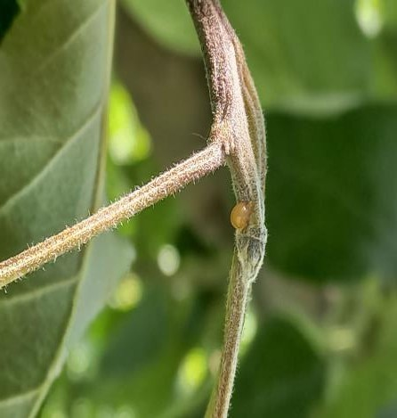
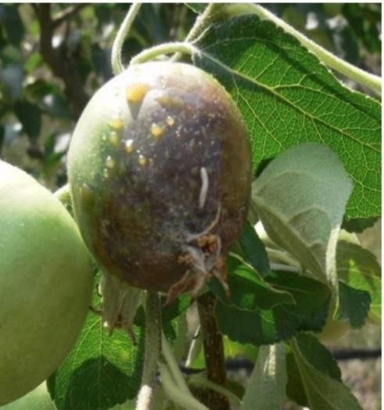
а) ә)
Cурет – 5 Алма жемістеріндегі бактериялық күйік ауруының белгілері: а - алма жемісіндегі бактериялық күйік экссудаты (Е.Ю. Шнейдер бойынша);
ә-алма ағашының бұтағындағы бактериялық күйік экссудаты.

Бұтақтар мен діңге зақым келтіру. Зақымданған гүлдерден, бүршіктерден және жемістерден қоздырғыш тәждің үлкен өркендері мен бұтақтарына таралып, ойық жараларды тудырады, содан кейін бірінші ретті бұтақтарға, діңге және сүрекке ауыса алады. Ойық жаралар жеке қаңқа бұтақтарының немесе бүкіл ағаштың тез өлуіне әкеледі. Ойық жаралар сыртқы жағынан олардың бетімен танылады, ол сәл шөгіп қалады; олардың мөлшері әр түрлі және қабығында біркелкі емес жарықтармен қоршалған (Cурет -5 Van der Zwet T. және Beer S.V. бойынша және осы ғылыми зерттеу жұмысымыз бойынша түсірілген сурет). Ойық жара аймағындағы тіндер қызыл-қоңыр немесе қоңыр түсті, жараның айналасында бөртпе пайда болады, сау тіндердің түсінің өзгеруі; олар көбінесе суға малынған көрініске ие [31, 32].
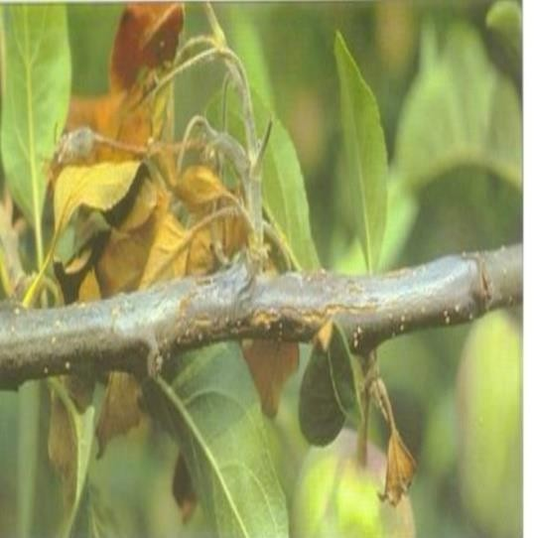
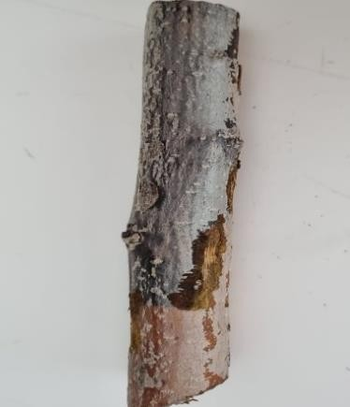
а) ә)
Сурет – 6 Алмұрт ағашының бактериялық күйік ауруының белгілері: a) ағаш бұтағындаңғы ауру салдарынан қураған жапырақтар мен өркендер Van der Zwet T. және Beer S.V. бойынша; ә – діңіндегі сына тәрізді жаралар (осы ғылыми зерттеу жұмысы бойынша түсірілген).
Зақымдалған өсімдіктің тұқымнан басқа барлық мүшелері бактериоздың таралуының ықтимал көздері болып саналады. Өсімдіктердің вегетациялық кезеңде бактериялық күйікті жұқтыруының ең ықтимал жолдары гүлдер (тозаңмен ластанған экссудат бөлшектері), бұтақтар (жаралар арқылы және кесу кезінде) немесе аурудың дамуына қолайсыз кезеңдерде инфекция сақталатын сына тәрізді жаралар.
Бактериялық күйік қоздырғышы басқа патогенді бактериялар мен саңырауқұлақтар, жәндіктердің зақымдануы немесе физиологиялық бұзылулар тудыратын, әсіресе гүлдер мен бүршіктерде күйіп қалу немесе жарылысқа ұқсас белгілер арасында шатасуы болуы мүмкін. Бактериялық күйікке ұқсас белгілерді басқа бактериялар: азиялық алмұрттың (Pyrus pyrifolia) бактериялық күйік қоздырғышы Erwinia pyrifoliae [33]; Испаниядағы некротикалық алмұрт гүлдерінен бөлініп алынған Erwinia piriflorinigrans [34]; жақында Жапониядан сипатталған Erwinia uzenensis [35]; Жапонияда бактериялық өркеннің бактериялық күйігін Erwinia spp. тудыратыны туралы белгілі болды [36]. Бактериялық күйік ауруының нақты диагнозы әрқашан зертханалық зерттеулер арқылы қойылып, анықталуы қажет.

Жеміс дақылдарындағы бактериялық күйік ауруының алдын алу және күресу жолдары
Жеміс ағаштарында кездесетін бактериялық күйік ауруына қарсы күрес жолдарында негізгі міндет әр түрлі әдістерді, соның ішінде химиялық, агрономиялық және биологиялық әдістерді ұтымды интеграциялау болып табылады. Олар аурудың көзін жоюға, инфекциялардан қорғауға және өсімдіктердің сезімталдығын төмендетуге бағытталған [37-39]. Қазіргі уақытта әлемде бұл қоздырғышқа қарсы жылдам бактериялық тәуелділікті тудырмайтын тиімді химиялық бактерицидтік препараттар жоқ [40]. Өсімдіктерді осы аурудан қорғау стратегиясы ретінде бактериофагтарды қолдану маңызды мәселелерге тап болады: өсімдік филлосферасындағы бактериофагтардың төмен өміршеңдігі (ультракүлгін сәулеленудің әсері және ауаның төмен ылғалдылығы); фагтардың түрі бойынша бактериялардың әртүрлілігі, бактериофагтардың жеке изоляттары негізіндегі препараттарды қолдану әсерінен фагқа төзімділіктің пайда болуы.
Әртүрлі елдерде жүргізілген көптеген 159 зерттеулерге қарамастан, жеміс-жидек дақылдарының сорттарының күйікке төзімділігіне қатысты бірқатар мәселелер жеткілікті түрде зерттелмеген. Ауруларға төзімділіктің жоғарылау деңгейі ауылшаруашылық өсімдіктерінің, соның ішінде жеміс өсімдіктерінің заманауи сорттарына қойылатын маңызды талаптардың бірі болып табылады. Сондықтан патогендерге генетикалық тұрғыдан анықталған төзімділікті бағалаудың оңтайлы әдістері әрқашан сұранысқа ие болады. Қазіргі уақытта қолдану техникасына және сипатталатын геномның бөлігіне байланысты әртүрлі ДНҚ маркерлерінің үлкен саны бөлінеді: RFLP, AFLP, RAPD, CAPS, SSR, SCAR, SNP және т.б. [15-16, 41-42].
Омашева М.Е., Пожарский А.С. және басқалары [43] 16 SSR маркері арқылы Қазақстанда өсірілген алма ағашының 31 сортына молекулярлық- генетикалық паспорттар жасалды. Генотиптік алма сорттары дақылдың зиянды қоздырғыштарына: қотыр, ұнтақты көгеру және бактериялық күйікке төзімділікке байланысты аллельдердің болуына сыналған. Төзімді генотиптерді енгізуде төзімділіктің полигенді резистенттілігінің асқынуымен және күрделі иммундық жүйесімен жауап қайтарды. Бүгінгі күні E. amylovora әртүрлі штаммдарға төзімділікке байланысты 27 перспективті сандық белгілері (QTL) анықталды [44]. Фенотиптік өзгергіштігі 37-ден 57%-ға дейін екі QTL (LG12, LG7) өсірілетін Эверест және Фиеста сорттарында табылды. Жоғарыда сипатталған маркерлер E. amylovora үш түрлі штамдарының көмегімен анықталды [44, 45].
Қазақстанда бүгінгі таңда отандық және шетелдік алма сорттарының зиянды бактериялық күйік ауруына қарсы төзімділігі туралы деректер өте аз болып табылады, бұл ауруды жұқтыру қаупі жоғары аймақтардағы өндірістік және жеке бақшалар үшін қолайлы ассортиментті ұсынуға мүмкіндік бермейді. Бактериялық күйік қоздырғышын диагностикалау бізге инфекция деңгейін бағалауға және іріктеу, одан әрі көбейту үшін төзімді алма сорттарын анықтауға мүмкіндік береді. Ауруға төзімді сорттарды өсіру пестицидтік жүктемені азайтады, жаңа тұтыну және тамақ өнімдерін, оның ішінде органикалық өндіріске негізделген экологиялық қауіпсіз өнімдерді шығарады. Тәжірибелік бау-бақша шаруашылығына питомниктер мен шаруа қожалықтарында күйік ауруына төзімді алма ағашының перспективалы сорттары мен тамыр сабақтарын енгізу алма ағашының өнімділігін орта есеппен 50 ц/га дейін арттырады [40, 46].
E. amylovora бактериясы тудыратын бактериялық күйік, Rosaceae тұқымдасына жататын бірнеше өсімдік түрлерінің жойғыш ауруларының бірі болып саналады және экономикалық тұрғыдан маңызды мәселе. Бұл дерт қазір жер шарының түкпір-түкпірінде кездеседі. Осы уақытқа дейін бактериялық күйік жұқтырған аймақтарда қолданылатын күрес шаралары ауру өсімдіктерді немесе олардың бөліктерін жоюдан (бақша санитариясы), агротехникалық шараларды сақтаудан және химиялық заттарды қолданудан тұрды [47]. Алайда бұл шаралар әрқашан көңіл көншітпейді.
Біріктірілген күрес бағдарламасында тиісті тамыр сабақтарында салыстырмалы төзімді сорттарын өсіру бактериялық күйікпен күресудің ең тиімді әдісі болып табылады [18, 48, 49]. Бірақ өкінішке орай, бұл патогенге толығымен төзімді көшеттер жоқтың қасы және қол жетімді сұрыптардың көпшілігі әлі күнге дейін бактериялық қүйікке қарсы орташа ғана немесе төмен сезімталдыққа ие. Әдетте алма ағашының сұрыптарына қарағанда, алмұрт ағашының сұрыптары сезімтал болып келеді. Мысалға айтсақ, алма ағашының сұрыптары «Golden Delicious», «Red Delicious», «Royal Gala», ал алмұр ағашының сұрыптары «Harrow Sweet», «Ercolini» [14, 49].
Көбіне қолданыстағы зерттелетін алма мен алмұрт гендері негізінен микробқа қарсы қосылыстарды, бактериялық патогендік факторлардың тежелуін және соған сәйкес жемістердің қорғаныс гендерінің шамадан тыс экспрессиясын кодтайды [14]. Сондықтан да, селекция әдістерін қолдана отырып бактериялық күйік қоздырғышына төзімділік гендерін енгізу гетерозиготалық трансгенерацияның ұзақ кезеңдері және алмұрт пен алма ағаштарының өзара ілеспеуінің арқасында өте қиын, әрі көп қаражатты қажет ететін әдіс. Осыған байланысты жеміс және сәндік ағаштардың бактериялық күйікке төзімді сорттарына деген қажеттілік бұрынғыдан да өзекті болып отыр.
Бірде-бір шара жұқтырған плантацияны қалпына келтіруге толық кепілдік бермейді. Ауру жұқтырмаған аймақтарда бактериялық күйіктің таралуын болдырмаудың немесе оның таралуын азайтудың негізгі жолдары қатаң фитосанитарлық шараларды жүзеге асыру, сау отырғызу көшеттерін пайдалану, инфекция ошақтарын дер кезінде анықтау, өсімдіктерді қорғау және карантин мамандарының бақшаларға қатаң бақылау жасау болып табылады. Бұл бактериялық күйік жұқтырған жерлерден отырғызу материалын әкелуге жол берілмейді. Алдын алу шарасы ретінде ағаштың зақымдануының ықтимал көзі болып табылатын жабайы алмұрт, алма және долана ағаштарын жұлып алу ұсынылады. Бақшадан 0,5 км-ден жақын жерде долана мен ит ағашын отырғызу да дұрыс емес. Бақшаларды отырғызу кезінде ең төзімді сорттар таңдалады, топырақтың қышқылдығы рН 5,5-6,5 диапазонында жасалады және N-P-K балансы реттеледі.
Бактериялық күйік ауруының дамуы тез жүреді, жеміс өсірушілер мен фитосанитариялық агенттер қазіргі заманғы күрес әдістерін қолдана отырып, осы қоздырғышты бақылау үшін аз уақытқа ие (болжамды инфекциядан 48-24 сағат бұрын) [49].
Дегенмен, бұл тәсіл қолданыстағы профилактикалық және емдеу шараларына қатысты E. amylovora ауруының циклі мен физиологиясын жақсырақ түсінуді талап етеді (Сурет-7).







Химиялық бақылау
Биологиялық бақылау
Мыс негізіндегі перапараттар
Антагонистер
Бактериофагтар
Антибиотиктер
Эфир майлары
Микробқа қарсы пептидтер
Алдын алу шаралары
Дақылдық бақылау

Cурет-7 Биологиялық күйікке қарсы күрестің әртүрлі шараларының сызбасы [49].
Бактериялық күйік қоздырғышы E. аmylovora - мен химиялық күресу негізінен екі тәсілге негізделген, атап айтқанда құрамында мыс бар препараттармен және антибиотиктерді қолдану, біріншісі Еуропада кең таралған тәжірибе. Ал антибиотиктерді АҚШ-да қолданылады, антибиотиктерді шектеп қолдану айырмашылығы Еуропалық Одақта әлі де рұқсат етілмеген. Бұл шектеулер антибиотиктерге төзімді штамдардың пайда болуымен және өсімдіктер мен адамның басқа да қоздырғыштарына осындай төзімділікке жауапты strA-strB гендерінің ықтимал тасымалдануымен негізделеді [50, 51]. Сондай-ақ, Ресей Федерциясында да антибиотиктерді ауылшаруашылық мақсатында қолдану ұсыныдмайды, бірақ стрептомицин антибиотиктерінен тұратын «Фитолавин» препараты өсімдік ауруларымен, соның ішінде бактериялық күйік қоздырғышымен күресуге арналған [52].
Химиялық препараттар өсімдіктің гүлдері немесе жапырақтары сияқты мүшелерін қорғау арқылы қоздырғышты өсімдік иесінің тініне енгеннен кейін жоюға немесе инактивациялауға бағытталған. Қол жетімді химиялық пестицидтердің көпшілігі жүйелі түрде әсер етпейді және емдік қасиеті жоқ.
Мыс негізіндегі препараттар. Құрамында мыс бар препараттарды пайдаланған кезде E. amylovora бактериялары өміршең, бірақ дақылданбайтын күйге (viable but nonculturable VBNC) ауысатыны анықталды. Бұл күйде бактериялар өміршең, бірақ қатты қоректік ортада өспейді. Қолайлы жағдайларда бактериялар өздерінің патогенділігін қалпына келтіреді және өсімдіктерге қауіп төндіреді [31, 40, 53]. Мыстың құрамындағы бактериялардың мінез-құлқының ерекшеліктеріне байланысты мыс препараттарын маусымның басында қолдану ұсынылады, өйткені бұл бақшадағы егу мөлшерін азайтуға көмектеседі [54]. Сонымен қатар, құрамында мыс бар препараттардың өсімдіктердің өздеріне фитоуыттылығы бар [4, 8, 13, 55-56].
Құрамында мыс бар препараттар тұрақтылығы төмен болғандықтан жеткілікті деңгейде тиімді емес, сондай-ақ, өсімдіктерге ену және гүлдену кезеңінде фитоуытты, яғни қоршаған ортаға да зиянын тигізеді. Гүлдену кезінде бүрку тиімді болып табылады [57], дегенімен Вашингтон және Калифорния штаттарындағы бақтарды тұрақты түрде мыс негізіндегі препаратты қолдану барысында E. аmylovora бактериясы мутацияға ұшырап, нәтижесінде оның препаратқа төзімді түрлері пайда болған [58, 59].
Антибиотиктер. Бірқатар ЕО елдерінде өнеркәсіптік бақтарда антибиотиктерді қолдануға тыйым салынған. Олардың қоршаған ортаға теріс салдары болуы және патогенді E. amylovora төзімділігінің пайда болуына байланысты. Стрептомицинге төзімді штамдарды таңдауға қарамастан, стрептомицин бірнеше елдерде қолданылуын жалғастыруда, өйткені балама әдістер тиімділігі төмен [60]. Жемістердің гүлдерінде кездесетін патогенді емес микробтық эпифиттер E. аmylovora популяциясының мөлшерін азайту үшін оны пайдаланатын ортасын колонизациялау арқылы бактериялық күйіктің алдын алу мүмкін [61].
Сүт қышқылды бактериялары (СҚБ) биопестицидтерді жасау үшін негіз ретінде жақсы үміткерлер болып табылады. Еуропалық азық-түлік қауіпсіздігі органының (EAҚО) мәліметтері бойынша, олар экологиялық қауіпсіз және жемістер мен көкөністерге арналған биоконсерванттар ретінде кеңінен танымал [62]. Әдеби дереккөздерден [63-65] және алдыңғы зерттеулерімізден [66, 67] сүт қышқылды бактерияларды (СҚБ) бактериялық күйік қоздырғышы E. amylovora тежегіштері ретінде де қолдануға болатыны анықталды. Қазіргі уақытта осы ауруды емдеу үшін Қазақстан Республикасында қолдануға рұқсат етілген пестицидтер мен агрохимикаттардың тізіміне 2 л/га дозадағы жалғыз Фитолавин препараты (суда еритін концентрат) енгізілген. Препараттың белсенді заты стрептомицин антибиотиктерінің кешені (32 г/л) [68].
Жаңа антибиотиктердің ішінде «Казидомицин», «Грзеофулвин»,
«Цитовиридин» болашағы бар өнімдер болып табылады. Бөлініп алынған антибиотиктердің көпшілігі Streptomyces sp. туысына жататын актиномицеттермен синтезеделеді. Препараттардың ішінде ең танымалы – «Стрептомицин». АҚШ стрептомицин, террамицин және басқа да антибиотиктер қоспасы бар «Агримицин-100», «Агристреп», «Фитомицин» және басқада препараттар шығарылады [69-71].
Сондай – ақ, көршілес Қырғызстан мемлекетінің Т. Дооткельдиева бастаған ғалымдардың еңбегінде Streptomyces C1-4 штаммы алма және алмұрт көшеттерінің ауру жапырақтарын бүрку үшін E. amylovora тиімді антагонисті және гиперпаразиттік агенті ретінде бірнеше in vitro тәжірибелерінде қолданылып, Streptomyces C1-4 штаммы негізінде препарат жасалған. Streptomyces C1-4 штаммы негізіндегі препаратты екі рет қолданғаннан кейін E. amylovora қарсы айтарлықтай әсер еткенің көрсетеді. Бұл биологиялық өнімді пайдаланудың ең қолайлы уақыты - көктем, ағаш жапырақтарында бактериялық күйік белгілері пайда бола бастаған кезде, ауа температурасы 18˚C - 23˚C жағдайында болғанда. Бұл биологиялық өнімнің химиялық препараттан айырмашылығы, Streptomyces C1-4 негізіндегі биопрепарат өсімдіктің өзіне теріс әсер етпей, тек патогенге бактерицидтік әсер етеді, сонымен қатар бүкіл өсімдіктің толық қалпына келуіне ықпал ететін қалпына келтіруге және жаңа жапырақтардың пайда болуына ықпал еткен [72].
Батериялық күйік қоздырғышымен күресу шараларының бірі – антагонитстік бактериялар негізіндегі препараттардың көмегімен биологиялық бақылау жүргізу болып табылады. Олар бау-бақша микробиоценоздарының табиғи құрамдас бөлігі және өсімдіктерді қорғауда қолданылып келген химиялық пестициттерге қарағанда экологиялық таза, табиғи балама препараттар бола алады.
Қоздырғыштардың популяциясын азайтудың тағы бір тәсілі - антагонист микробтар негізіндегі биопрепараттарды қолдану. Биотехнологияның осы перспективті саласының өзектілігі, ең алдымен, бүкіл әлемде органикалық егіншілікке және экологиялық таза азық-түлік өнімдерін өндіруге деген қызығушылықпен байланысты. Бүгінгі таңда органикалық егіншілік әлемнің 160 елінде қолданылады [73].
Бактериялық күйік ауруын зерттеушілері зерттеген алғашқы тұрақты стратегиялардың бірі ауруға жауапты өсімдік патогенімен әрекеттесу және оны бақылау үшін басқа микроорганизмдерді пайдалану болды [74-76]. Қазіргі уақытта антагонистік әрекетке негізделген кейбір коммерциялық өнімдер бар, атап айтқанда BlightBan®, Serenade® Optimum, BlossomProtect® және Bloomtime Biological®, олар P. fluorescens, Bacillus subtillis, Aureobasidium pullulans және Pantoea agglomerans штаммдарынан тұрады [75,77]. Бұл бактериялар әртүрлі биологиялық нысандардан, соның ішінде топырақ, өсімдік және су үлгілерінен бөлініп алынған [74,78]. Бұл микроорганизмдер пантоцин сияқты микробқа қарсы қосылыстарды өндіру арқылы инфекция ошақтарын қоспағанда, кеңістік пен қоректік заттарды сіңіру үшін E. amylovora-мен бәсекелесетіні анықталды [79, 80]. Сонымен қатар, P. agglomerans, Candida albicans және Staphylococcus aureus басқа өсімдік қоздырғыштарына да әсер етеді, бұл оларды өсімдік ауруларының кең спектріне қарсы қолдануға мүмкіндік береді және ауылшаруашылық тәжірибелерінде олардың маңыздылығы мен қосымша құнын арттырады [81, 82]. Соңғы жылдары әртүрлі микроорганизмдердің E. amylovora [83-89] қарсы әлеуетті антагонистік әсерін бағалау үшін бірнеше зерттеулер жүргізілді, жақында жүргізілген зерттеуде жалпы 165 E. amylovora штамдарына қарсы Bacillus velezensis қолданудың перспективалы нәтижелерін көрсетті [90].
Осы биологиялық бақылау агенттерін пайдаланумен байланысты мәселелер олар бойынша қатаң ережелерді сақтау болып табылады, өйткені олардың өсімдіктерде, жануарларда және адамдарда ауру тудыруы мүмкін бе екенін толық түсіну маңызды. Мысал ретінде жақында P. аgglomerans-тың адам денсаулығына қатысты алаңдаушылық [76, 91] туралы зерттеулер пайда болды, дегенмен кейбір зерттеулер P. аgglomerans-ты клиникалық штаммдар [78, 92] ретінде қате анықтауды көрсетті, бұл анықтау штаммның антагонист ретінде қолдануға болатының білдіреді. Сонымен қатар, биологиялық бақылау агенттерінің тіршілігі мен тиімділігі қоршаған орта жағдайларымен бақыланатын бірнеше факторларға (мысалы, қоректік заттардың деңгейі мен ылғалдың ауытқуына), әсіресе жер үсті өсімдіктер бөліктеріне қолданылатындарға байланысты [93]. Осыны ескере отырып, жақында жүргізілген зерттеуде P. agglomerans альгинат микрокапсулаларына инкапсулирлеп және формуланың тұрақтылығын жақсарту үшін E. amylovora қарсы сыналған [94].
Сонымен қатар, биологиялық бақылау агенттерін пайдалану дақылдың құндылығын төмендетуі мүмкін фитоуытты реакцияларға әкелуі мүмкін. Джонсон және басқалардың зерттеуінде BlossomProtect® препаратын биологиялық күйікті азайту және инфекцияның басылуына қол жеткізу үшін ағаштардың жапырақтары құлап, 70% гүлдену кезінде қолданылуы керек деп мәлімдеді [95].
Қазақстанда да бұл бағытқа үлкен көңіл бөлінуде. Әлемде бактериялардың әртүрлі типтеріне жататын E. amylovora қоздырғышына қарсы тиімді антагонисттердің жеткілікті саны бар екені белгілі: Pseudomonas fluorescens [5, 24], Pseudomonas graminis [24], Pantoea agglomerans [9, 22, 24, 46], Bacillus subtilis [23], Bacillus amyloliquefacien [96, 97]. Бұл микроорганизмдердің кейбір штаммдары биологиялық күйікке қарсы биологиялық күрес құралдары ретінде тіркелген. Германияда ашытқылардың бірнеше түрлерінің тірі жасушаларына негізделген препараттарға сынақтар жүргізілуде [98, 99]. Биологиялық препаратпен өңдеу жүргізу қажет, оның көмегімен ағаштарды осы аурудан түпкілікті толық емдеуге қол жеткізуге болады.
Микробтық антагонистерден басқа, өсімдіктерді қорғаудың өзекті тақырыбы патогендік спецификалық фагтарды қолдану болып табылады [100-103]. 1910 жылдардың аяғында ашылған фагтар бактериялардың ішіне еніп, көбейетін вирустар болып табылады және олар теңізден топыраққа, ауаға және өнеркәсіпке дейінгі бірнеше микробиомаларда болады [104]. Олардың тар ауқымы болғандықтан, олар күрделі микробиомалардағы, мысалы, ауылшаруашылық аймақтарында табылған бактериялық патогендерді нысанаға алу үшін өте қызықты. Бактериофагтар өсімдіктердің бактериялық ауруларымен күресу үшін коммерциялық мақсатта қолданыла бастады [105].
Өсімдіктерді қорғаудағы фагтарды өңдеу негізінен биологиялық күйіктерге [74, 106–109] бағытталған, ауыл шаруашылығында E. amylovora бағытталған алты фагты емдеудің бірі, атап айтқанда AgriPhage-Fire бактериофагы [105]. Бұл патогенге қарсы фаготерапия негізіндегі зерттеулер оның амиловоран экзополисахаридіне бағытталғанына байланысты, кейбір фагтар, мысалы, подовирустар амиловоранды ыдырату үшін экзополисахарид деполимеразаны қолданады [110].
Дегенімен, фагтарды қолдану далалық қолдану әдістерінде бірнеше кедергілермен: өнімді сақтауда, кең ауқымды белсенділіктің болмауымен (бір қолдануда бірнеше патогенді бақылау үшін пайдалы болуы мүмкін, бірақ пайдалы организмдерге әсер етуі мүмкін) және әсіресе фагтардың өсімдіктермен байланысты күрделі микробиоманың өзара әрекеттесуімен және экологиясымен байланысты. Егін жинау маусымы ұзақ кезеңдерге ие болғандықтан, бұл кешеннің өзгеруі мүмкін, сондықтан зерттеушілер осы фагпен емдеуді жасаған кезде осы факторларды мұқият қарастыруы керек [101, 105].
Бактериофагтарды (фагтарды) қолданатын биологиялық күрестің бірнеше артықшылығы бар. Фагтар табиғи және барлық жерде таралған болып саналады және олар біздің ортамыздағы биологиялық құрылымдардың ең көп тобын білдіреді [111]. Оларды оқшаулау, өндіру және сақтау салыстырмалы түрде қарапайым және арзан.
Жалпы алғанда, фагтар қожайындардың белгілі бір тобын ғана жұқтырады, басқа резидентті бактерияларды зақымдамайды. Қатаң вирулентті, трансдукцияланбайтын фагтар бактериялық қоздырғыштармен күресу үшін экологиялық таза құралдар болып саналады [112]. E. amylovora және басқа да өсімдік қоздырғыштары (мысалы, Pectobacterium carotovora, Xanthomonas campestris pv. vesicatoria және Agrobacterium tumefaciens) биологиялық бақылау үшін фагтардың потенциалы көрсетілген. Balogh В. және т.б. өсімдік ғылымындағы фаготерапияның тарихына, жетістігіне және бірегей ерекшеліктеріне егжей-тегжейлі шолу жасаған[113-118].
Бактериофагтар негізіндегі биологиялық препараттар да перспективті болып саналады [119, 120]. Бактериофагтардың кейбір фитопатогенді бактерияларға қарсы тиімді екендігі көрсетілген, мысалы, Erwinia spp. алма мен алмұрттың бактериялық жұмсақ шірігін [121] және бактериялық күйігін [122] тудыратын, Xanthomonas sp., қызанақтың бактериялық дақтарын [123, 124], шабдалы [125, 126], герани [127], цитрусты жемістердің [4], грек жаңғағының фитофторозын [128], пияз жапырағының фитофторозын [129] тудыратын, Ralstonia solanacearum (Smith) темекінің бактериялық солғын [130] тудыратын және Streptomyces scabies картоп қотырын тудыратын фитопатогенді бактерияларға қарсы тиімді [131].
Эфир майлары соңғы онжылдықта фитопатогенді микроорганизмдердің өсуін бақылауы мүмкін балама құралы ретінде зерттеушілердің назарын аударды. Бұл қосылыстар өсімдіктердің бірнеше түрлерінде кездеседі және тамырлар, тұқымдар, жапырақтар, гүлдер мен жемістер сияқты өсімдік мүшелерінен, әсіресе хош иісті өсімдіктерден алынады [132, 133]. Олар басқа өсімдіктермен және пайдалы жәндіктермен әрекеттесу үшін микробқа қарсы заттар немесе сигналдық молекулалар ретінде әрекет ете отырып, өсімдіктердің табиғи қорғанысына қатысады [134, 135]. Бірақ олардың уыттылығы әртүрлі және микроорганизмдердің сезімталдығына байланысты [136]. E. amylovora [137–141], сондай-ақ Xanthomonas arboricola pv. corylina, Xanthomonas arboricola pv. juglandis, X. campestris, Pectobacterium carotovorum, Pseudomonas syringae pv. syringae және Agrobacterium tumefaciens сияқты басқа да өсімдік қоздырғыштарына қарсы арнайы эфир майларын қолдану бойынша бірнеше зерттеулер жүргізілді. [139, 140, 142].
Микробқа қарсы пептидтер (МҚП) антибиотиктерге төзімді бактерия штаммдарын жеңуге арналған ең перспективті тұрақты қосылыстардың бірі болып табылады [143]. Микробқа қарсы пептидтер - өсімдіктер, омыртқалылар, омыртқасыздар және бактериялар сияқты бірнеше организмдерде болатын және табиғи түрде олардың туа біткен иммундық жүйесі арқылы өндірілетін биологиялық белсенді молекулалардың өте әртүрлі тобы [144, 145].
Биологиялық шығу тегіне қарамастан, МҚП-тер ортақ сипаттамаларға ие, атап айтқанда сызықтық немесе циклдік құрылымы бар шағын өлшемді, біріншісінің амфипатикалық α-спиральды құрылымы бар, ал екіншісінде β- қабатты конформация [146, 147]. МҚП-тер бірнеше микроорганизмдерге қарсы әрекет ету қабілеті бар екені белгілі; осылайша, олар кең ауқымды белсенділікке ие және грам-оң және грам-теріс бактериялардың, саңырауқұлақтардың, паразиттердің және вирустардың жылдам өлімін тудыруға қабілетті болып саналады [143, 148]. Бұл МҚП-дің маңызды сипаттамаларының бірі антибиотиктерге төзімділікке ие болғандарға тиімді әсер ету қабілетіне ие бола отырып, олардың арнайы рецепторлармен әрекеттеспеуіне байланысты төзімді микроорганизмдердің дамуын тудыратын төмен тенденцияға ие болуы [143, 149]. Сонымен қатар, МҚП әдетте цитотоксикалық емес және қоршаған ортаға шығарылған кезде биологиялық ыдырайтын болады [145]. МҚП-тер негізінен бактерияларға қарсы екі жолмен әрекет етеді: мембраналарға тікелей әсер (мембранаға бағытталған МҚП) ету арқылы мембрана тұтастығының тұрақсыздандырады немесе нуклеин қышқылдарының, функционалды ақуыздардың немесе маңызды ферменттердің синтезін тежейтін механизмдерге әсер (мембраналық емес МҚП) етеді.
Өсімдіктерді қорғау саласында өсімдік шаруашылығында қолданылатын көптеген пестицидтер мен антибиотиктердің орнына [150], қоршаған ортаның ластануына және адам денсаулығына байланысты проблемаларға әкелетін фитопатогендерді бақылау үшін балама және тұрақты агент ретінде МҚП зерттеушілер мен өндірушілердің ерекше назарын аударды. Содан кейін МҚП- тер қоршаған ортаға, өсімдіктерге және адамдарға жалпы жанама әсерлерсіз ауыл шаруашылығында фитопатогендер мен жәндіктермен күресу үшін осы химиялық қосылыстарды ауыстыруға жақсы үміткерлер ретінде назар аудартады [145]. Бұл салада табиғи және синтетикалық МҚП-ді қолдану арқылы көптеген зерттеулер жүргізілді, бұл өсімдіктерді қорғаудың инновациялық әдісі ретінде бірнеше МҚП-ді қолдануға болатындығын көрсетті [145, 150-158]. E. amylovora үшін сызықтық ундекапептид BP100 қолдануға бағытталған бірнеше зерттеулер жақсы нәтижелер беретінін көрсетті [159-162]. Бұл пептид сонымен қатар Dickeya chrysanthemi, Fusarium verticillioides [163], X. fastidiosa [164], X. campestris pv. vesicatoria, Pseudomonas syringae pv. tomato, Botrytis cinerea [165], және P. syringae pv. actinidiae [166] сияқты басқа фитопатогендерге қарсы қолданылған. Сонымен қатар, жақында жүргізілген зерттеу BP100-ден басқа оның аналогы, RW-BP100 және цекропин А-мелиттин (CA-M) гибридті пептидтері де E. amylovora үшін бақылау агенті ретінде жақсы нәтиже беретінін көрсетті [167].
Қазіргі кезде биологиялық күйік қоздырғышы E. amylovora қарсы зерттеліп, қолданысқа ұсынылып жатқан препараттар бар. Беларусь Республикасында E. аmylovora өсуін тежейтін бактериялар негіндегі 4 препарат: «Бактоген», «Экогрин», «Бетапротектин» және «Энатин» әзірлеген [51]. Кейбір елдерде фосетил алиюминий (фосетил-Al) негізіндегі фунгицидтер мен антибиотиктер тіркелген [55, 168-169]. T. Deskers бастаған ғалымдардың еңбектерінде алма мен алмұрт жеміс ағаштарының гүлдерінің, өркендерінің және жемістерінің зақымдалған жерлерін фосетил-Al негізіндегі препаратпен өңдеген кезде бактериялық шырыштың түзілуін айтарлықтай төмендегенін көрсетіп, растаған [168]. Бұл бақтардағы инокуляттың мөлшерін азайтуға мүмкіндік береді.
Ж. Жиембаев атындағы Қазақ өсімдікті қорғау және карантин ғылыми- зерттеу институтының ғалымдары соңғы 3-4 жылда жемістердегі бактериялық күйік қоздырғышының дамуын шектеу үшін агротехникалық және химиялық шараларды ұсынуда. Олар жемістерді бактериялық күйіктен қорғау шараларында, Қазақстан аумағында қолдану үшін уақытша тіркеуден өткен жопандық «Касумин 2L» препаратын ұсынады [170, 171]. Өкінішке орай, жемістерді биологиялық күйік қоздырғышына қарсы отандық биологиялық препарат жоқ. Қазақстандағы жеміс бақтарындағы биологиялық күйікке қарсы қолдануға ұсынылатын шеттелдік препараттар өте қымбат және олар еліміздің экологиялық-географиялық жағдайларына бейімделмегендіктен тиімсіз болуы әбден мүмкін. Бактериялық күйік бүкіл бақшалардағы ағаштарды өлтіретін жойқын әсерлерімен бүкіл әлемдегі алма, алмұрт және анар жеміс өндірушілер үшін негізгі мәселе болып тұр. Сондықтанда жоғарыда айтылғандарға сүйене отырып, бау-бақша микробиоценоздарының табиғи құрамдас бөлігі болып табылатын антагонист бактериялар негізіндегі препараттарды пайдалана отырып, жеміс дақылдарының бактериялық күйікпен биологиялық күресу органикалық егіншілік элементтерінің бірі ретінде қызмет ете алады және өсімдіктерді қорғауда химиялық қосылыстарды қолданудың экологиялық таза баламасы бола алады деп айтуға болады. Осы ауруға қарсы биопрепараттардың көпшілігін қолданудың тиімділігі жеткіліксіз болғандықтан, әлі де жаңа биобақылау агенттерін іздеу қажет етеді.

Бактериялық күйік аурудың дамуына әсер ететін факторлар
Бактериялық күйіктің дамуы ауа-райы мен жәндіктерді қамтитын қоршаған орта арқылы болатын иесі мен қоздырғыштың өзара әрекеттесуіне байланысты. Қоздырғыштың саны да (көлемі) де, сапасы да (вируленттілігі) маңызды. Иенің сезімталдығы бақша мен тамырдың сезімталдығына, бақшаның орналасуына, топырақ жағдайына, ағаштың қоректенуі мен бақтағы ауылшаруашылық тәжірибесіне байланысты. Қоршаған орта жағдайлары патогенге, иесіне немесе вегетациялық кезеңде олардың өзара әрекеттесуіне әсер етуі мүмкін. Бактериялық күйік өзінің максималды дамуы үшін белгілі бір жағдайлар бір мезгілде осы үш фактордың әрқайсысы үшін оңтайлы болуы керек.
Ауа-райы жағдайлары бастапқы инфекцияның жылдамдығына үлкен әсер етеді. Ауру көктемнің ылғалды айларында, әсіресе гүлдену кезінде немесе оның алдында жылы және жаңбырлы болса, өте ауыр. Дүние жүзіндегі бактериялық күйікке қарсы күрес бойынша айтарлықтай күш-жігерге қарамастан, ауру қоздырғышына қарсы тиімді химиялық, биологиялық препараттар жоқ болғандықтан, ауру айтарлықтай шығынын әкелуде және ағаштардың өлімін жалғастыруда. Жеміс күйігінің зияндылығы оның өте тез таралуына байланысты өте жоғары. Экономикалық зиян – өнімнің азаюы немесе толық жоғалуы, жеміс ағаштарының өлуі, қураған және зақымдалған ағаштарды жұлу, жаңа бақ отырғызу және т.б. шығындардан көрінеді.
Бактериялардың өсуіне мүмкіндік беретін температура диапазондары әдетте бактериялардың белгілі бір температураға бейімделу немесе шыдамдылық қабілетімен олардың патогенділігін, вируленттілігін немесе тауашаларды тікелей анықтайтын әрбір бактерия түрінің экологиясымен байланысты [172-174]. Басқа өсімдік патогендерімен салыстырғанда [172, 175], олардың көпшілігі мезофильді болып табылады, E. amylovora әдеттен тыс кең өсу температурасы диапазоны (4°C–37°C), оңтайлы 28°C температураны [176] қажет етеді. Дәл осы себепті бұл патогенді психотрофты микроорганизм деп санауға болады (яғни төмен температурада өсуге қабілетті, бірақ оңтайлы және максималды өсу температурасы сәйкесінше 15 °C және 20 °C жоғары) [177]. Дегенмен, бұл сипаттаманың E. amylovora өмірлік цикліне қалай қатысы бар екендігі әлі толық түсіндірілмеген. Көптеген патогендердің ауру тудыратын қабілеті белгілі бір температура диапазондарымен шектеледі және басқаларында тежеледі немесе айтарлықтай төмендейді [178-181]. Фитопатогенді бактерияларда вируленттілік факторларының таралуын күшейтетін температура әдетте өсімдік бетінің жанында жерде су аэрозольдарының немесе қабыршақтар түзілуіне қолайлы температуралармен (әдетте тиімді инфекция үшін қажет) немесе су қабықшаларының температурасымен сәйкес келетін оңтайлы өсу температурасынан (16–24 °C) төмен болады [179]. E. amylovora жағдайында 18°C температура егістікте гүл күйдіргі эпидемиясының [4, 176]. және жаңбыр және/немесе қатты шық (жылы кезеңнің соңында егістік жерлерде инфекцияның таралуына ықпал етеді) пайда болуы үшін қажет болып көрінеді. Сонымен қатар, 18 ° C температурада патогендік гендердің экспрессиясы және басқа функциялар жоғары температурамен салыстырғанда күшейеді [181, 182]. Алайда, гүлдер E. amylovora-ның иесіне енуінің негізгі органы болғанымен, инфекцияның басқа жолдары (мысалы, устьицалар, бұршақ, жел, жәндіктер және т.б. тудырған жаралар) ауруды бақылауды қиындата отырып, бактериялыө күйік эпидемиясының феноменологиясына ықпал етеді [4, 183]. Сондықтан, E. amylovora-ның 18°C-тан төмен температурада гүлдерден басқа сезімтал тіндерді/ағзаларды жұқтыру қабілеті немесе мұндай температураның вируленттілік факторларының секрециясына қалай әсер етуі туралы әлі де аз ақпарат бар.
E. amylovora қарсы антогонистік белсенділікті көрсететін бактериялар өсімдіктердің филлосферасында эпифитті микроорганизмдер арасында жиі кездеседі [184, 185]. Жеміс ағаштарымен байланысқан эпифитті микроорганизмдер өсімдіктерді қоректік заттармен, фитогормондармен, дәрумендермен және басқа өсу факторларымен қамтамасыз етуге қатыса отырып, олардың дамуында маңызды рөл атқарады. Олардың көпшілігі патогенді микрофлораны тежейтін қосылыстар: токсиндер, антибиотиктер, сидерофорлар өндіреді, сонымен қатар серіктес өсімдіктерде фитопатогендерге төзімділіктің пайда болуына ықпал етеді [185]. Осыған сәйкес жергілікті климаттық және экологиялық-географиялық жағдайларға, сондай-ақ E. аmylovora бактериялық күйік қоздырғышының биологиялық ерекшеліктеріне бейімделеген, ингибиторлық белсенділігі бар өсімдік филлосферасындағы микроорганизмдерді анықтау бойынша зерттеулер өте маңызды. Олардың негізінде биобақылау және фиторегуляциялық қасиеттері бар күрделі микробтық препараттарды жасаудың болашағы зор.
Алма ағаштарын өсіруге ең қолайлы климаттық жағдайлар Қазақстанның оңтүстік және оңтүстік-шығыс аймақтарында. 2021 жылы 53 алма сортына, оның ішінде 21 аудандастырылған, 5 перспективті және 27 интродукциялық сортқа бактериялық күйік қоздырғышын анықтау және кейіннен молекулалық- генетикалық талдау үшін үлгілерді жинау мақсатында бірқатар шаруашылықтарда, ал 2022 жылы қосымша 16 сортқа, оның ішінде интродукциялық 12 сортқа Түркістан, Жамбыл және Алматы облыстарындағы перспективті алма сорттары мен «Қазақ жеміс-көкөніс шаруашылығы ғылыми- зерттеу институты» жауапкершілігі шектеулі серіктестігінің коллекциялық көшеттеріне мониторингтік зерттеу жүргізілді [186]. Бау-бақша шаруашылығының экономикалық тиімділігін арттырудың маңызды шарты, ол еліміздегі бактериялық күйік қоздырғышына қарсы белсенділігі бар, жергілікті табиғи-климаттық жағдайларға бейім микроорганизмдерді зерттеп, сол микроорганизмдердің негізінде биологиялық препараттарды жасап, өңдіру технологияларына көп көңіл бөлу керек.

Фитогормондар – өсімдіктердің, жеміс ағаштарының өсуін ынталандырушылар.
Фитогормондар өсімдіктердің өсуі мен дамуын реттеуші ретінде маңызды рөл атқарады. Кәдімгі классификация бойынша фитогормондардың бес тобы бар: ауксиндер, гиббереллиндер, цитокининдер, этилен және абсциз қышқылы (АБҚ) [2]. Фитогормондар өсімдіктердегі әр түрлі физиологиялық процестерді үйлестіруге, соның ішінде тұқымның өнуін, тамырдың түзілуін, гүлденуін, бұтақтануы мен өнуін, жемістердің пісуін реттеуге ықпал етеді. Олар өсімдіктердің қоршаған орта факторларына төзімділігін арттырады және гендердің экспрессиясын және ферменттердің, пигменттердің және метаболиттердің синтезін индукциялайды немесе басады [187].
Көптеген өсімдіктермен байланысты микроорганизмдердің өздері фитогормондарды синтездеуге қабілетті (1-кесте), олар өсімдік иесі мен оның микрофлорасы арасындағы байланыста медиатор ретінде қажет етеді. Микроорганизмдердің фитогормондарды синтездеу қабілетін, ең алдымен, олардың патогенділігінің белгісі ретінде қарастыруға болады, өйткені көптеген қоздырғыштар өсімдіктерге қажетті деңгейден асатын мөлшерде өсу реттегіштерін шығарады. Мысалы, Burkholderia (Pseudomonas) solanacearum бактериясы жұқтырған өсімдіктердегі индолил-3-сірке қышқылының (ИСҚ) құрамын жүз есе арттырады [188]. Патогендік микроорганизмдер арқылы фитогормондардың гиперсинтезі өсімдіктердің гормоналды тепе-теңдігін бұзады [189]. Фитогормондарды түзу ризосфералық, эпифиттік және симбиотикалық бактериялардың негізгі қасиеттері болып табылады, олар өсімдіктердің өсуін ынталандырады және жеңілдетеді (PGPR штаммдары деп аталады) [190]. Екінші жағынан, белгілі бір бос өмір сүретін микроорганизмдер (яғни, өмірлік цикл барысында өсімдіктермен ешқандай байланыс түзмейтіндер) фитогормондарды синтездеуге де қабілетті [188, 190].
Микроорганизмдердің фитогормондар өңдіруі туралы шолу мақала 1988 жылы жарияланды [191], ресейлік және шетелдік авторлардың еңбектерінде негізінен бактериялық фитогормон өндірушілердің белгілі бір топтарымен шектеледі. Ауксиндер өсімдік жасушалары мен ұлпаларының бөлінуіне, кеңеюіне және дифференциациясына жауап береді. Бұл топтың фитогормондары тұқым мен түйнектің өнуін ынталандырады; тамыр түзілу жылдамдығын арттырады; өсімдіктердің вегетативті өсуін, гүлденуін және жемісін беру процестерін бақылайды; сонымен қатар фотосинтезге, пигмент түзілуіне, әртүрлі метаболиттердің биосинтезіне және стресс факторларына төзімділікке әсер етеді [187]. Өсімдіктерде басқа ауксиндер бар екені белгілі болғанымен, олардың көпшілігі индол туындыларына жатады (құрылымдық жағынан ИСҚ-ға ұқсас) [187, 192], ИСҚ ең үлкен белсенділікті көрсетеді.
ИСҚ синтездеу қабілеті көптеген ризосфералық және эпифитті бактерияларда анықталды (1 кесте): Azospirillum spp., Agrobacterium spp., Azotobacter spp., Alcaligenes spp., Enterobacter spp., Erwinia spp., Acetobacter spp., Rhizobiumrbizo, Rhizobiumrbizo spp. Herbaspirillum spp. [187, 189, 192].
ИСҚ түзілуі Pseudomonas, Bacillus және Xanthomonas [9, 18, 19, 21-24] тектес бактериялар арасында кең таралған. Ауксиндердің биосинтезі Achromobacter, Flavobacterium, Arthrobacter, Klebsiella, Rhodococcus, Mycobacterium, Sphingomonas, Stenotrophomonas, Microbacterium, Flavobacterium, Acinetobacter, Corynebacterium және Micrococcus [187, 188]
Кесте – 1 Микроорганизмдер арасында ауксиндердің, гиббереллиндердің және цитокининдердің таралуы (E. A. Tsavkelova және авторлар бірлестігі [187] бойынша)
Фитогормон | Прокариоттар |  | Эукариоттар
 | Гетероторофты | Фототрофты | Балдырлар | Саңырауқұлақтар
1 | 2 | 3 | 4 | 5
Аукси | Acetobacter, Achromobacter, Acinetobacter, Agrobacterium, Alcaligenes, Aminobacter, Arthrobacter, Azospirillum, Azotobacter, Bacillus, Bradyrhizobium, Corynebacterium,  Enterobacter, Erwinia, Flavobacterium, Herbaspirillum, Klebsiella, Methylobacterium, Methylovorus, Microbacterium, Micrococcus, Mycobacterium, Paracoccus, Pseudomonas, Rhizobium, Rhodococcus, Sphingomonas, Streptomyces, Sulfolobus, Xanthomonas | Anabaena, Anabaenopsis, Calothrix, Chlorogloeopsis, Cylindrospermum, Gloeothece,  Nostoc, Plectonema, Synechocystis | Chlorella, Dunaliella, Fucus | Absidia, Actinomucor, Alternaria, Amanita, Aspergillus, Colletotrichum, Fusarium, Hebeloma, Laccaria, Lentinus, Monilia, Paxillus, Penicillium, Phoma, Phymatotrichum, Phytophtora, Pisolithus, Plasmodiophora, Pythium,  Rhizoctonia, Rhizopogon, Rhizopus, Saccharomyces, Sclerotium, Taphrina, Ustilago
Гиббереллин | Acinetobacter, Agrobacterium, Arthrobacter, Azospirillum, Azotobacter, Bacillus, Clostridium, Flavobacterium, Micrococcus, Pseudomonas, Rhizobium, Xanthomonas | Anabaenopsis, Cylindrospermum | Chara, Fucus, Porphyra, Tetraselmis | Aspergillus, Botryodiplodia, Cercospora, Fusarium, Penicillium, Phaeosphaeria, Rhizopus, Shizophillum, Sphaceloma, Ustilago,  Verticillum, сондай-ақ кейбір ашытқылар
Цитокинин | Agrobacterium, Aminobacter, Arthrobacter, Azospirillum, Azotobacter, Bacillus, Blastobacter, Escherichia, Erwinia, Hyphomicrobiu,Methiloarcula, Methylobacillus, Methylobacter, Methylobacterim, Methylomonas, Methylophylus, Methylosinus, Methylovorus,  Paracoccus, Pseudomonas, Rhizobium, Rhodococcus, Streptomyces, Xanthobacter | Anabaena, Calothrix, Chlorogloeopsis, Rhodospirillum | Белгілі қызыл және қоңыр балдырлар | Dictiostellium, Fusarium, Paxillus,  Phoma, Rhizopogon, Saccharomyces, Schizophyllum, Schizosaccharomyces,  Suillus,  Taphrina, Trichoderma, Uromyces

Ауксиндер – өсімдіктердің өсу гормондары. Ауксиндер табиғи және синтетикалық әртүрлі физиологиялық әсерлерді тудырады:
- Созылу арқылы жасушаның өсуі ауксиндердің ең белгілі және ең көп зерттелген әсері болып табылады. Ол қалыпты концентрацияларда пайда болады. Ауксиндердің жоғары концентрациясы өсуді тежейді. Ауксиндердің әсерінен пайда болатын қышқылдық өсу механизмі протонды сорғылардың белсендірілуі, апопласттың қышқылдануы, жасуша қабырғасының беріктігінің төмендеуі, судың түсуі және созылуы. Ауксин әсерінен болатын су ағынының артуы жасушаның тез созылуына, цитоплазманың тұтқырлығының төмендеуіне, оның қозғалу жылдамдығының өзгеруіне әкеледі, бұл химиялық реакциялардың жылдамдығына әсер етеді.
- Жасушаның бөлінуі – бұл әсер цитокининдермен бірге әрекет еткенде ауксиндер береді. Ауксиндер ДНҚ, РНҚ, белок синтезін, микротүтікшелер мен митоздық шпиндельдің түзілуін ынталандырады, сабақ шыңындағы тамырлардың дифференциациясына қатысады және көктемде өсудің қайта жандануы кезінде өткізгіш ұлпаның түзілуіне ықпал етеді.
- Апикальды үстемдік – ауксиндер сабақтың жоғарғы жағынан төмен қарай жылжи отырып, қолтық асты бүршіктерінің өсуін басады. Бүршіктер жоғарыға неғұрлым жақын болса, соғұрлым тежелу күшейеді. Жоғарғы бөлігі қолтық асты бүршіктерінен алыстаған сайын одан ауксиндердің ағуы азайып, өркен бұтақтай бастайды.
- Ризогенез – жасушаның бөлінуін жеделдету, негізгі тамырдың перицикл жасушаларынан түзілген қалемшелерде, жапырақтарда, бүйірлік тамырларда қосымша тамырлардың пайда болуын ынталандырады.
- Ксилеманың өткізгіш элементтерінің дифференциациясы – өткізгіш ұлпалар түзіледі, негізінен ксилема.
- Тропизмдер – жасушаның созылу процесі өскіндердің колеоптилдері мен өркендерінің өсуі үшін ғана емес, сонымен қатар олардың жарыққа (фототропизм) және гравитацияға (геотропизм) қатысты бағдарлануы үшін де маңызды. Бұл жағдайда ауксиндер сабақ пен тамырдың әртүрлі жағындағы жасушалардың біркелкі өсу жылдамдығын реттеуде маңызды рөл атқарады.
- Тұқымсыз жемістердің өсуін ынталандыру – жемістерді ауксин ерітіндісімен өңдеу оларға қоректік заттардың ағынын арттырады, бұл перикарптың өсуіне әкеледі.
- Этилен түзілу индукциясы – жоғары концентрацияда ауксиндер жемістердің пісуі мен гүлдің ашылуына ықпал ететін фитогормон – этилен синтезін ынталандырады [187, 192-194].
Гиббереллиндер – фитогормондар тобы. Олар сабақтың өсуін ынталандырады, жемістер мен тұқымдардың пайда болуына, сондай-ақ тұқымдардың, түйнектер мен пияздардың өнуіне ықпал етеді. Химиялық табиғаты бойынша олар дитерпенді тетрациклді қышқылдар. Гиббереллин қышқылдары фитогормондар болып табылады, олар максималды биологиялық белсенділік көрсетеді және табиғатта ең кең таралған Олар өсімдіктің көптеген мүшелерінде, әсіресе қарқынды өсіп келе жатқан органдарда синтезделеді: жас жапырақтарда, бұтақтарда, гүлдердің бөліктерінде, түзуші және өнетін тұқымдар және т.б. Жарық гиббереллиндердің түзілуін ынталандырады [187].
Микроорганизмдердің барлық топтары гиббереллиндерді синтездеуге қабілеті (1 кесте) [187, 192, 193]. Гиббереллиндер эпифиттік және ризосфералық бактериялардан түзіледі (Azotobacter, Arthrobacter, Azospirillum, Pseudomonas, Bacillus, Acinetobacter, Flavobacterium, Micrococcus, Agrobacterium, Clostridium, Rhizobium және Xanthomonas тұқымдасының өкілдері) [188, 189, 195-197]. Максималды физиологиялық белсенділікті (GA1, GA3, GA4 және GA7) көрсететін гиббереллиндерден басқа, GA5, GA8, GA34, GA44 және GA53 көрсететіні анықталды, мұны B. cereus, B. macroides және B. pumilus бактериялары синтездеген [195, 196].
Цитокининдер - фитогормондар тобы, пуриннің азотты негізінің туындылары. Олар жасушалардың бөлінуі, өсуі және өсімдіктердің дифференциациясы үшін қажет. Цитокининдер негізінен тамырдың ұштарында синтезделеді және ол жерден транспорттық каналдар арқылы өсімдіктің барлық мүшелеріне өтеді. Микроорганизмдер цитокинин туындыларын синтездеуге қабілетті (Кесте 1). Цитокининдер ризобактериялар (Rhizobium, Azotobacter, Azospirillum, Arthrobacter, Bacillus және Pseudomonas тұқымдасына жатады) және кейбір стрептомицеттер [187, 197, 198] түзеді.
Микроорганизмдер биосинтездейтін фитогормондар жемшөп өндірісінде және жемістердің күйік ауруларынан емдеуде пайдалы. Lactobacillus lactis көмегімен сүрлеу кезінде осы микроорганизмдердің гиббереллиндерді көбірек биосинтездеуі нәтижесінде өсімдік биомассасын арттырады және қажетті өнімді оңайырақ қолжетімді етеді [191].
Ауксиндерді синтездейтін микроорганизмдер қазіргі уақытта ең жақсы зерттелген фитогормон продуценттері болып табылады. Дәл осы себепті ауксин түзетін штаммдар өсімдіктерді өсіруде жиі қолданылады. ИСҚ синтездейтін микробтар негізінен құрылған препараттары тұқымның өнуін ынталандыру, тамыр түзілуін жеделдету және тамыр биомассасын арттыру үшін қолданылады.

ЗЕРТТЕУ ОБЪЕКТІЛЕРІ МЕН ӘДІСТЕР

Зерттеу объектілері
Микроорганизмдер. «Микробиология және вирусология ғылыми- өндірістік орталығы» ЖШС-нің коллекциялық микроорганизмдер: Trichoderma туысының саңырауқұлақтарының 7 штаммы, Bacillus туысының 14 штаммы, Pseudomonas туысының 10 штаммдары, 19 штамм актиномицеттер, сондай-ақ Түркістан, Жамбыл және Алматы облыстарының өнеркәсіптік бау-бақша аймақтарына маршруттық фитосантитарлық мониторинг жүргізу барысында топырақтан және жеміс дақылдарының әртүрлі мүшелерінен (жемістері, жапырақтары, бұтақтары) бөлініп алып, іріктелген микроорганизмдер. Сынама дақыл ретінде, 2022 жылы Алматы облысының «Golden Delishes» алма сортының зақымдалған жемісінің экссудатынан бөлініп алынған бактериялық күйік қоздырғышы E. amylovora E22 штаммы қолданылды.

2.1.1 Оңтүстік және Оңтүстік-Шығыс Қазақстан өңірлеріндегі жеміс дақылдарына бактериялық күйік ауруына қарсы микробты препаратты әзірлеу кезіндегі фитопатологиялық және микробиологиялық әдістері.
Ж. Жиембаев атындағы «Өсімдіктерді қорғау және карантин институтының» ЖШС-нің қызметкерлерімен бірлесіп жеміс-жидек дақылдарының – «гүлдеу» мен «жаңғақ көлеміндегі жемістер» даму кезеңдерінде тиісті әдістеме бойынша бақшаларға мониторингтік зерттеулер және топырақ пен өсімдік үлгілерін жинау жұмыстары жүргізілді [201]. Зерттеулер далалық және зертханалық жағдайларда фитопатологияда, бактериологияда, өсімдіктерді қорғауда және жеміс өсіруде жалпы қабылданған әдістерді қолдана отырып жүргізілді [202].
Алма және алмұрт филлосферасының микробтық ценоздарының сапалық және сандық құрамын бағалау үшін шаю әдісі және дақылдарды жинақтау әдісі қолданылды [203].
Сынамаларды алу және үлгіні дайындау ережелері:
Жеміс питомниктерінде және бау-бақшаларда кешенді зерттеулер жүргізу кезінде Мемлекетаралық стандартқа сәйкес бактериялық күйік қоздырғышын анықтау үшін үлгілер алынды.
Үлгі ұзындығы 10 см болатын 100 бұтақтан тұрады. Тек бір ғана сұрып болса питомникте талдау үшін 100 ағаштың әрқайсысынан ұзындығы 10 см бір бұтақ алынады. Егер екі сұрып өсірілетін болса, онда үлгіге бір сұрыпқа 50 бұтақ алынады. Үш немесе одан да көп сұрыптар өсірілетін болса, әр сұрыпқа 30 бұтақ алу керек. Зертханалық жағдайда қоздырғышты алу және экстракциялау кезінде үлгілерді қайта ластаудан сақтау шараларын қадағалау қажет. Симптоматикалық өсімдіктердегі жемістердің бактериялық күйік ауруын диагностикалауға арналған үлгілерде гүлдері, өркендері, жапырақтары, аналық бездері (мүмкіндігінше некрозбен және экссудатпен) немесе әртүрлі бұтақтарда ісік ошақтарында қабығы аршылғаннан кейін қызыл-қоңыр қыртыс асты тіндері болуы керек. Сынаманы дайындау (зертханалық үлгілерді жинау және қоздырғышты экстракциялау) сынама алынғаннан кейін дереу жүргізіледі немесе 4ºC-ден 8ºC-ге дейінгі температурада сақталады. Зертханалық үлгіні жинағаннан кейін, үлгілер қайта бөліп алу үшін қажет болған жағдайда тоңазытқышта бірнеше апта сақталады. Үлгілерді жинау және сақтау үшін сүзгі қағазы қолданылады. Пергамент, калька немесе полиэтилен сияқты материалдар пайдаланылмайды, өйткені тасымалдау кезінде олар жоғары ылғалдылықты тудырады, бұл сапрофитті саңырауқұлақтардың тез дамуына және өсімдіктердің шіруіне әкеледі.
Алма ағаштарының зақымдалуы 5 баллдық шкала бойынша бағаланды:
0 – сау ағаш;
0,1 – аурудың әрең байқалатын белгілері;
- – ауру көрінісінің бастапқы кезеңі (гүлдердің бір рет солуы және қараюы, өскіндер мен жапырақтардың бұралуы және қызаруы байқалады);
- – гүлдердің, өркендердің және жапырақтардың 10%-дан астамы зақымдалған;
- – бұтақтардың, діңдердің, жемістердің қабығының зақымдануы (зақымданған жерлерден бактериялық экссудат бөлінеді);
- – ағаштың 75%-дан астамы күйіктен зардап шегеді, ағаштар өрттен кейінгідей тұрады;
- – аурудан өлген ағаш.
Аурудың таралу пайызы (пайда болу жиілігі) формула бойынша есептеледі:

, (1)
мұнда P – аурудың таралуы немесе пайда болу жиілігі,
%; H – ауру ағаштар саны;
N – зерттелген ағаштар саны.
Аурудың даму дәрежесі төмендегі формула бойынша анықталады:

, (2)
мұнда R – аурудың даму дәрежесі,
%; Ʃ - a және б өнімдерінің қосындысы;
а - аурудың даму белгілері бірдей ағаштар саны;
b - осы белгіге сәйкес келетін зақымдану көрсеткіші;
N - қарастырылатын ағаштар саны;
K – шкаланың ең жоғары зақымдану көрсеткіші.
Үлгілер биологиялық материалды іріктеу және тасымалдау ережелерін сақтай отырып, сыртқы ластануды болдырмай және бастапқы микрофлораның сақталуын қамтамасыз ете отырып алынды [204].
Бактериялық ауруларды заманауи диагностикалау үш кезеңді қамтиды: өсімдік материалында қоздырғышты анықтау, қоректік орталарда қоздырғышты бөліп алу, қоздырғыштың таза дақылын анықтау. Өсімдік материалындағы бактериялық күйік қоздырғышын анықтау үшін сынама дайындауды қоса алғанда, орындау уақыты бір күннен екі күнге дейін болатын селекциялық сынақтар қолданылады. Скринингтік сынақтардың оң нәтижесі болған жағдайда қоздырғышты қоректік ортада бөліп алады. Оң бөліп алу кезінде қоздырғыштың таза дақылы бірнеше әдістермен расталады және патогендік сынама жүргізіледі [203].
Бактерияларды бөліп алу үшін селективті қоректік орталар: БПА, СПA және MRS, бактериялар үшін модификацияланған MRS-Т, KГA, саңырауқұлақтар үшін - Леванов ортасы, ашытқылар үшін Сабуро, актиномицеттер үшін Чапека-Докс қоректік ортасы пайдаланылды.
Әртүрлі микроорганизмдердің штамдары жылына 2 рет қайта егу кезеңімен көлбеу агар орталарында ұсталды. Дақылдарды қайта егу Петри табақшаларында агар қоректік ортада толық жолақ әдісімен жүргізілді [199].
Дақылдар бар пробиркалар жарық жоқ жерде 4-8°С температурада тоңазытқышта сақталды. Дақылдарды Петри табақшаларында сақтау кезінде ыдыстарды парафинмен жауып, төңкеріп сақталды.
Мерзімді қайта егу арқылы сақталатын әртүрлі микроорганизмдердің штаммдарын реактивациялау тиімділігі, оларды агар орталарында егуден кейін өсуді қалпына келтіру мүмкіндігімен және негізгі фенотиптік сипаттамаларының сақталуымен бағаланды.
Бактериялардың жасушаларын микроскопиялық зерттеу Bruker Quantax75 энергия-дисперсиялық спектрометрмен жабдықталған Hitachi TM 4000 Plus электронды микроскопының көмегімен жүргізілді. Препараттар жалпы қабылданған әдістеме бойынша дайындалды [199].
Бөлінген бактерия изоляттарының патогендік қасиеттері жабық герань (Pelargonium zonale L.) (L'Hér.) немесе темекі жапырақтарының (Nicotiana tabacum L.) индикаторлық өсімдіктеріне жоғары сезімталдық реакциясына негізделген Клементтің инфекциялық инфильтрация әдісін [205] қолдану арқылы тексерілді. Осы мақсатта бөліп алынған бактериялардың тәуліктік дақылы қолданылды, егу концентрациясы лайлану стандарты бойынша 109 жасуша/мл болды. Бактериялық суспензия зарарсыздандырылған шприцпен герань жапырағының жасушааралық кеңістігіне енгізілді. Бақылау ретінде сол индикаторлық өсімдік бар стерильді су пайдаланылды. Егер суспензияда фитопатогенді бактериялар болса, 12-24 сағат ішінде инфильтрация орнында некротикалық дақтар (пергамент түрінде) пайда болды. Бұл индикаторлық өсімдіктің патогендік бактерия түрлеріне жоғары сезімталдық реакциясы. Патогенді емес бактериялар (сапрофиттер) егудің жоғары концентрациясы енгізілгенде де мұндай реакцияны (некроз) тудырмайды.
Жоғары сезімталдық реакциясымен бір мезгілде бактериялардың патогенділігі Уайт әдісімен піспеген алмұрттың жас жемістерінде тексерілді [205]. Алма ағашының филлосферасынан бөлініп алынған белсенді антагонист штамдарымен E. amylovora қоздырғышының өсуін тежеу тиімділігін анықтау үшін зертханалық жағдайда піспеген алмұрт жемістерінде жүргізілді. Ол үшін піспеген алмұрт жемістері 1 x 10⁷ КТБ/мл концентрациядағы антагонист штамдарының дақылдық сұйықтығына бір сәтке батырылды, содан кейін Петри табақшаларына дымқыл сүзгі қағазына салынды. 6 сағаттан кейін алмұрт жемістері 1 х 10⁸ КТБ/мл концентрациясында E. amylovora қоздырғышының сулы суспензиясымен бүрку арқылы егілді. Бақылау ретінде E. amylovora жұқтырған және тек тазартылған сумен өңделген піспеген алмұрт жемістері болды. Бақылау және сынақ үлгілері 25°C-ден 27°C-қа дейінгі температурада 7 күн бойы ылғалды камерада инкубацияланды. Эксперимент үш рет қайталанды, әрқайсысы бес үлгіде жүргізілді. Ауру жұқтырған алмұрт жемістерінің белгілерінің көрінісін есепке алу емдеуден кейін 7 күн ішінде тіркеліп отырды. Симптомдардың пайда болуы бөлме температурасында 3, 5 және 7 күн инкубациядан кейін бағаланды. Келесі шкала қолданылды: 0 – симптомдар жоқ, 1 – экссудаттың бірнеше тамшысы, 2 – экссудат пен некроздың жартысына жуығы, 3 – некрозы және көп экссудаты бар кесіндінің жартысынан көбі, 4 – кесіндінің толық экссудатпен некроздың болуы [206, 207].
Агарға дифузиялық әдіс. Микробтық дақылдардың антагонистік қасиеттері агар диффузиялық әдісін қолданып E. amylovora сынамалы дақылымен бірге өсіру кезінде тежелу аймағының болуымен анықталды [208]. Бактерияларды екі күндік бірге өсіруден кейін өсу аймағының тежелу диаметрі анықталады (ұңғыманың диаметрін алып тастамай) және миллиметрмен өрнектеледі. Бақылау нұсқаларында стерильді қоректік орта қолданылды. Тәжірибелер үш рет қайталау арқылы орындалды. Ферментациялау үшін бактериялар 2-3 күн бойы 30-37°С температурада платформалық тербеліс жиілігі 180 айн/мин болатын «Biosan ES-20/60» шейкер-инкубаторында тереңдетілген өсіру арқылы инкубацияланды.
Зерттелетін штамдардың дақылдық сұйықтығы (1 x 10⁷ КТБ/мл) СПА қоректік ортасына алдын ала 24 сағаттық E. amylovora дақылы (1 x 10⁸ КТБ/мл) егілген агарлы пластиналардың ортасындағы ұңғымаларға (d = 8 мм) 100 мкл көлемде құйылады. Петри табақшалары 28°C температурада 24 сағат бойы инкубацияланды. Теріс бақылау ретінде стерильді қоректік орта пайдаланылды. Сынақ әрқайсысы бес көшірмеден тұратын екі рет қайталау арқылы орындалды және өсуді тежеу аймағының диаметрі Ayeni F.A. тәжірибесіне сәйкес бағаланды. Тежеу аймақтарының ауданы келесідей бағаланды: тежеу жоқ (-), жолақ айналасындағы тежеу аймағы <4 мм; әлсіз басу (+), тежелу аймағы 4–10 мм; белсенді басу (++), тежелу аймағы 10–20 мм; және жоғары белсенді басу (+++), тежелу аймағы >20 мм [209].
Әртүрлі концентрациядағы сүт қышқылының (98%, Sigma-Aldrich, Германия), сірке қышқылының (99,8%, «Химреактивснаб», Ресей) және 2,3- бутадионның (97%, «Meryer», Қытай) тежеу белсенділігі агар диффузиялық әдіспен анықталды [208]. 2,3-бутандион этанолда тиісінше ерітілді, сірке қышқылы және сүт қышқылы дистилденген суда ерітілді және E amylovora қоздырғышына қарсы сыналды. Патогенді тежеу аймағы келесі концентрациялармен: 1%, 5%, 10%, 30% және 50% бағаланды. Теріс бақылау ретінде зарарсыздандырылған су пайдаланылды. Әрбір талдау үш рет қайталанып орындалды.
Мониторингтік зерттеулер кезінде таңдалған өсімдік мүшелерінің экспресс-диагностикасы FLASH (FLASH - Fluorescent Amplification-based Specific Hybridization) форматында жүргізілді [210]. Реакция жүйесінің негізгі құрамы мен амплификация режимі негізінде әзірленген «Агродиагностика» жауапкершілігі шектеулі серіктестігінің E. amylovora ДНҚ-н ампликациясы ПТР амплификациясының реагенттер кешенін қолдану арқылы «Teрцик» құрылғысында жүргізілді. Детекция «Джин» (ДНҚ технологиясы) құрылғы арқылы жүзеге асырылды. Мамандандырылған гендік «Джин» флуоресценция детекторы флуоресценцияны анықтау принциптеріне негізделген реагенттер жинақтарын пайдаланып ПТР нәтижелерін жазуға арналған.
Бактериялық күйік қоздырғышы E. amylovora және таңдалған белсенді антагонист штаммдардың молекулалық-генетикалық идентификациясы 16S rRNA генінің фрагменттерін 8F (5'- AGAGTTTGATCCTGGCTCAG-3') [211] және 806R (5'- GGACTACCAGGGTATCTAAT-3') [212] әмбебап праймерлерін қолдану арқылы секвенирлеу өндірушінің хаттамасына сәйкес Big Dye Terminator v3.1 Cycle Sequencing Kit (Applied Biosystems, США) көмегімен жүргізіліп, 3500 DNA Analyzer (Applied Biosystems, АҚШ) автоматты секвенаторда фрагментацияланды. ПТР амплификациясы 25 мкл реакция қоспасы Master Cycler PCR («Eppendorf», Гамбург, Германия) арқылы орындалды. Реакция қоспасының құрамында 12,5 мкл Maxima Hot Start Green PCR Master Mix (2X) («Thermo Scientific Corp.», Литва), 1,0 мкм әрбір праймер амплификациясы үшін, 1 мкг ДНҚ матрицасы және 25 мкл дейін тазартылған су мөлшерінде дайындалды.
Температура және циклдік жағдайлар келесідей болды: 95°C денатурация 5 мин, одан кейін денатурацияның 30 циклі 95°C температурада 30 секунд, праймерді жасыту 55°C температурада 40 секунд, элонгация - 72°C 1 минут және соңғы элонгация 72°С - 7 минут. 4 мкл амплификацияланған өнім INFINITY VX2 гельдік құжаттама жүйесінде («VILBER LOURMAT», Франция) 1,5% агарозды гельде көрсетілді. ПТР өнімінен артық праймерлер мен біріктірілмеген нуклеотидтерді жою үшін ExoSAP-IT™ Express PCR өнімін тазарту реагентін («Thermo Fisher Scientific», V.A Graiciuno 8, LT-02241 Вильнюс, Литва) пайдаланып ферментативті тазарту әдісі қолданылды.
Секвенирлеу нәтижелері SeqA («Applied Biosystems», АҚШ) бағдарламасының көмегімен өңделді. 16S рРНҚ гендерінің гомологты нуклеотидтер тізбегін іздеу АҚШ Ұлттық биотехнологиялық ақпарат орталығының GenBank халықаралық дерекқорындағы BLAST (Basic Local Alignment Search Tool) бағдарламасы арқылы жүзеге асырылды [213]. Филогенетикалық талдау MEGA6 бағдарламасы көмегімен жасалды [214]. Нуклеотидтер тізбегін теңестіру ClustalW алгоритмі арқылы жүзеге асырылып, филогенетикалық ағаштары NeiigborJoining (NJ) әдісі арқылы құрастырылды [215].
Зерттеу «Микробиология және вирусология ғылыми-өндірістік орталығы» ЖШС-нің молекулярлы-генетикалық зерттеу және талдау зертханасында жүргізілді.

2.2 Белсенді антагонист штамының дақылдық сұйықтығының метаболиттерін газ-хроматография – мас-спектрометрия арқылы анықтау әдісі. Антагонист микроорганизмдердің дақыл сорпасының компоненттік құрамын талдау ГХ-MС (Газ-хроматографиялық – мас-спектрометрия әдісі) әдісімен анықталды [216]. Ол үшін қосылыстар 100 мл дақылдық сұйықтыққа 20 мл этилацетаты көмегімен («AppliChem», Германия) 30 минут бойы екі рет экстракцияланды және екі сығынды біріктірілді. Содан кейін 1,5 мл сығынды 2 мл құтыға («Agilent», АҚШ) алынды және PTFE/силикон қалқалармен жабылды («Agilent», АҚШ) және GC-MS көмегімен талдау үшін ALS 7693A автосынағына («Agilent», АҚШ) орналастырылды. Талдау екі реттік қайталамада орындалды, олардың әрқайсысы үш қайталауды қамтыды.
Газ хроматографиялық талдау 5977A MSD масс-спектрометрімен («Agilent», Санта-Клара, АҚШ) қосылған 7890 газ хроматографы арқылы орындалды. DB-WAXetr бағанасы (30 м × 0,25 мм, пленканың қалыңдығы 0,25 мкм, «J&W Scientific Inc.», Фолсом, Калифорния, АҚШ), жылжымалы фаза (тасымалдаушы газ) – гелий (>99,995%, «Оренбург-Техгаз», Ресей) (1,0 мл)/мин). Инъекция көлемі 0,5 мкл болды, бөлу қатынасы 10:1 және еріткіште 1,5 мин ұстау қажет. GC пешінің температурасы 40°C бастапқы температурадан 200°C дейін 10°C/мин жылдамдықпен көтерілді. Инжектор мен тасымалдау желісінің температурасы сәйкесінше 250 және 280°C болды. MS анықтау m/z 34–550 м.а.б. масс сканерлеу диапазонымен 70 эВ кезінде орындалды.
Құралды басқару және нәтижелерді өңдеу үшін Agilent MSD ChemStation (1701EA нұсқасы) пайдаланылды. Мәліметтерді өңдеуге ұстау уақыттарын, ең жоғары аймақтарды анықтау және олардың массалық спектрлері негізінде шыңдарды анықтау кіреді. Масс-спектрлерді Wiley 7-ші басылымы және NIST'02 қор жинағы арқылы анықталды [217]. Зерттеу «Микробиология және вирусология ғылыми-өндірістік орталығы» ЖШС-нің «Химиялық зерттеу және талдау» зертханасында жүргізілді.

Бактериялық күйік қоздырғыштарына қарсы микробиологиялық қоректік орталарды таңдау.
Дақылдарды бөліп алу үшін келесідей селективті қоректік орталар пайдаланылды [199]: бактериялар үшін БПА, СПA және MRS, бактериялар үшін модификацияланған MRS-Т, KГA, саңырауқұлақтар үшін - Леванов ортасы, ашытқылар үшін Сабуро, актиномицеттер үшін Чапека-Докс қоректік ортасы [200]:
- балық-пептонды агары (БПА) (г/л): дистилденген су, балық ұнының гидролизаты - 12, пептон - 12, натрий хлориді (NaCl) - 6, агар – 20. Стерилизация 1,0 атм. (121ºС) – 30 минут;
- сахароза-пептонды агары (СПА) (г/л): дистилденген су, сахароза - 20, пептон - 5, калий гидроортофосфаты (K2HPO4) - 0,5, магний сульфаты (MgSO4 х 7H2O) - 0,25, агар-агар - 18, рН (t - 25ºС): 7,0-7,2. Стерилизация 1,0 атм. (121ºС) – 30 минут;
- MRS класикалық қоректік ортасы («Titan Biotech LTD», Үндістан) г/л: декстроза - 20, агар - 18, пептон - 10, ет экстрактісі - 10, ашытқы экстрактісі - 5, натрий ацетаты - 5, аммоний цитраты - 2, натрий гидрофосфаты (Na2HPO4) - 2, магний сульфаты – 0,10, марганец сульфаты – 0,05, агар - 18. рН соңғы мәні (t - 25ºС): 6,5 ± 0.2. Стерилизация 0,5 атм. (111ºС) – 30 минут;
- MRS-Т модификацияланған қоректік ортасы («Titan Biotech LTD», Үндістан) г/л: декстроза - 20, агар - 18, пептон - 10, ет экстрактісі - 10, ашытқы экстрактісі - 5, натрий ацетаты - 5, аммоний цитраты - 2, натрий гидрофосфаты (Na2HPO4) - 2, магний сульфаты – 0,10, марганец сульфаты – 0,05, Твин 80 - 1, агар - 18. рН соңғы мәні (t - 25ºС): 6,5 ± 0.2. Стерилизация 0,5 атм. (111ºС) – 30 минут;
- Леванов қоректік ортасы (ЛВ) г/л: дистилденген су, ашытқы экстрактісі – 2, пептон -5, натрий хлоры (NaCI) – 5, сахароза- 50, агар-агар - 20, рН соңғы мәні (t - 25ºС): 6,5 ± 0.2. Стерилизация 0,5 атм. (111ºС) – 30 минут;
- №106 қоректік орта (сүт сарысуы - 1 л, глюкоза - 20 г/л). рН соңғы мәні (t - 25ºС): 6,5 ± 0.2. Стерилизация 0,5 атм. (111ºС) – 30 минут.
- картоп-глюкоза агары (КГА) (г/л): дистилденген су, картоп - 200; глюкоза - 20, агар-агар - 18, рН соңғы мәні (t - 25ºС): 5,6 ± 0,2. Стерилизация 1,0 атм. (121ºС) – 30 минут;
- Сабуро қоректік ортасы (г/л): құбырдағы су, глюкоза/мальтоза - 40, пептон - 10, агар - 18, рН 6,5±1. Стерилизация 0,5 атм. (111 ºС) - 30 минут;
- Чапека-Докс қоректік ортасы (г/л): дистилденген су, натрий нитраты -3, калий фосфаты – 1, магний сульфаты – 0,5, темір сульфаты – 0,01, сахароза- 30, агар-агар - 15, рН соңғы мәні (t - 25ºС): 6,5 ± 0.2. Стерилизация 0,5 атм. (111ºС) – 30 минут.

  - Жеміс дақылдары алма және алмұрт өркендерінің өсуіне биопрепараттың әсерін in vitro жағдайында бағалау.
In vitro жағдайында алма мен алмұрттың микроөркендерін 30 және 60 минут бойы 1% биопрепарат ертіндісіне салып, содан кейін қоректік ортаға отырғызу арқылы өңдеді. Алма өркендері 0,5 мг/л 6-бензиламинопурин (БАП), 0,01 мг/л индолил-3-май қышқылы (ИMҚ) және 30 г/л сахароза қосылған, рН 5,7 болатын Мурасиге-Скуга (MС) қоректік ортада өсірілді; алмұрт өркендері – 0,6 мг/л БАП, 0,1 мг/л ИМК, 0,2 мг/л ГК, 30 г/л сахароза қосылған, рН 5,7 болатын МС қоректік ортада өсірілді [210].
Өсімдіктер 24 °C температурада, 25 мкмоль/м2/с жарықтандыруда және 16 сағаттық фотокезеңде жақсы жарық бөлмеде өсірілді. Өсімдіктерді жаңа қоректік ортаға in vitro жағдайында бөлу әр 4 апта сайын жүргізілді. Қалыптасқан өркендердің жағдайы мен саны тіркелді. 1 пассаж үшін көбейту коэффициенті (Kr) мына формуламен есептелді:

$$Kr= \frac{a}{b*c}$$ | (3)

мұндағы а – қалыптасқан өркендердің саны;
b – көбею үшін отырғызылған өркендердің саны;
c - пассаждың саны.

2.4. «Лактин АС» препараты мен өңделген өсімдік жпырақтарындағы пигмент құрамы мен антиоксиданттық ферменттерді анықтау әдісі.
Алма мен алмұрт микроөркендердің физиологиялық және биохимиялық зерттеулері in vitro жағдайында L. paracasei M12 негізіндегі дақылды сорпамен өңдеуден кейін бір айдан кейін жүргізілді.
Каротиноидтар мен хлорофиллдің қосындысын сандық анықтау тікелей спектрофотометрия әдісімен анықталды [218]. Хлорофиллдердің а мен b (Хл a және Хл b) және каротиноидтардың құрамын анықтау үшін жапырақтардың өлшенген үлгісі (30 мг) алынды. Содан кейін олар 5 мл-дегі СаСО3 мен кварц құмымен, салқындатылған 96% этанолда ұнтақталды. Гомогенат 10 минут бойы 5000 айн/мин центрифугаланды, содан кейін супернатант талдау үшін пайдаланылды, Evolution 60 (Thermo Scientific, АҚШ) спектрометрінің көмегімен 400-ден 700 нм-ге дейінгі толқын ұзындығы диапазонында қоспадағы пигменттердің жұтылу спектрлері өлшенді. Хл a, Хл b және каротиноидтардың концентрациясы максималды пигменттерді сіңіруі сәйкесінше 665, 649 және 440,5 нм арқылы есептелді. Хлорофилл мөлшері (мг/л) жалпы қабылданған формулалар арқылы есептелді:

$$C_{a} \left({мг}/л\right)=11.93×D665-2.39×D649$$ | (4)

$$C_{b} \left({мг}/л\right)=20.11×D649-5.18×D665$$ | (5)

$$C_{a}+ C_{b}\left({мг}/л\right)=6.45×D665+17.72×D649$$ | (6)

$$C_{кар} \left({мг}/л\right)=4.695×D440.5-0.268×(C_{a}+ C_{b})$$ | (7)

Алма мен алмұрттың микроөркендерінің жапырағының үлгілері (салмағы 0,2 г) қайта суспензиялау алдында құрамында 0,2 М Na-K фосфат буфері ерітіндісі (рН = 6,0) бар 1,2 мл ертіндіде кварц құмымен ұнтақталды. Гомогенат 9000 айн/мин жылдамдықта 4°C температурада 15 минут бойы центрифугаланды. Супернатантты жинау үшін таза пробирка пайдаланылды. Центрифугалаудан кейін шөгінді 0,8 мл 0,2 М Na-K фосфат буферінің ерітіндісінде (рН = 6,0) ерітілді. Супернатанттың бірінші және екінші бөліктері араласып, каталазаның (КAT; КФ 1.11.1.6), аскорбат пероксидазаның (AПO; КФ 1.11.1.11) және глутатионредуктазаның (ГР; КФ 1.6.4.2) және супероксидті дисмутаза (СOД; EC 1.15.1.1) ферменттік сығындысы ретінде пайдаланылды. Ферменттердің белсенділігі мен ақуыз мөлшері СФ-2000 (ОКБ Спектр, РФ) спектрофотометрінің көмегімен анықталды. Өсімдік жапырақтарынан алынған фермент ақуызының концентрациясы Bradford [219] бойынша λ = 595 нм кезінде анықталды. Құрылған калибрлеу қисығының тренд сызығының сызықтық теңдеуі мына формула арқылы есептелді:

$$y=0.0467x-0.0037$$  $$R^{2}=0.9926$$ | (8)
Ақуыз концентрациясы төмендегі формула [219] арқылы есептелді:
$$f\left(x\right)=mx+b$$ | (9)
мұндағы: f(x) – λ =595 нм кезіндегі оптикалық тығыздық (OТ);
m – сызықтың еңісі; x – кюветтегі ақуыз концентрациясы (С2),
мкг/мл; b– ұстап қалу.

$$C_{1}= \frac{C_{2}×V_{2}}{V_{1}}$$ | (10)
мұндағы: С1 – ақуыздың бастапқы концентрациясы, мкг/мл;
С2 – кюветтегі ақуыз концентрациясы, мкг/мл;
V1 – кюветаға қосылған үлгінің массасы, мкг;
V2 – кюветаның жалпы көлемі, мл.
Ферменттердің антиоксиданттық белсенділігі (CAT, APO және ГР) Бирс- Ламберт (Beer’s-Lambert law) заңы арқылы есептелді [220]:

𝐴 = 𝜀𝑐𝑙 (11)

мұндағы: A – белгілі бір толқын ұзындығындағы оптикалық тығыздық (λ); ε – белгілі бір толқын ұзындығындағы молярлық жұтылу коэффициенті (λ), мМ-1 см-1 = Л/ммоль/см; c – концентрация, мкмоль/л/мин; l – кюветаның диаметрі, см. Фермент белсенділігі келесі формула бойынша есептелді:

$EA \left[\frac{\frac{мкМ}{мин}}{мг}белок\right]=\frac{A/t \left[{мин}^{-1}\right]× V_{T} \left[мл\right] ×DF}{ε_{λ} \left[\frac{\frac{л}{мкМ}}{см}\right]×l \left[см\right]×V_{S} \left[мкл\right] × C_{белок} \left[\frac{мг}{мл}\right]}$ (12)

мұндағы: EA – фермент белсенділігі,
мкМ/мин/мг ақуыз = U/мг ақуыз;
A – белгілі бір толқын ұзындығындағы оптикалық тығыздық
(λ); t – инкубация уақыты, мин;
ελ – белгілі бір толқын ұзындығындағы молярлық жұтылу коэффициенті (λ), М/см = Л/моль/см;
l – кюветаның диаметрі, см;
VT – кюветаның ішіндегі жалпы көлем, мл;
VS – үлгінің (ферменттің) көлемі, мкл; DF – сұйылту коэффициенті;
С_{белок} – ақуыз концентрациясы, мг/мл.
СOД белсенділігі [221] төмендегі формула арқылы анықталды:

$EA \left[мкМ/мин/мг белка\right]= \frac{log⁡(\frac{A_{B}}{A_{S}})}{\log{2} ×m [мг]}$ (13)

мұндағы: EA – фермент белсенділігі, мкМ/мин/мг ақуыз = U/мг ақуыз;
A_{B} – пішіннің оптикалық тығыздығы;
A_{S} – үлгінің оптикалық тығыздығы;
m – үлгідегі ақуыз мөлшері, мг.
Бос пролиннің құрамы қышқылды нинидрин реагентінің көмегімен анықталды. Реакция өнімдерінің оптикалық тығыздығы 520 нм толқын ұзындығында ULAB S131UV спектрофотометрінің көмегімен жұтқыш қабатының қалыңдығы 10 мм болатын кюветтерде өлшенді. In vitro жағдайында алма микроөркендерінің жапырақтарындағы пролин мазмұны L. paracasei M12 дақылды сорпасымен 30 және 60 минут өңдеуден кейін бір айдан кейін анықталды [222].

  - «Лактин АС» биопрепараттың ауксин тәрізді белсенділігін анықтау үшін бидай колеоптилінің өсуіне әсерін бағалау
Зерттелетін биопрепараттың ауксин тәрізді белсенділігін анықтау бидай колеоптилдерінің (Бояркин бойынша) бөліктерінде олардың бидай колеоптиль жасушаларының кеңеюіне әсері арқылы анықталды. Колеоптилдерді алу үшін 18 сағат бойы алдын ала суға малынған бидай тұқымдары қараңғы жерде 25 ± 2℃ температурада ылғалды сүзгі қағазында өніп шықты. Содан кейін ұзындығы 14-16 мм колеоптилдер кесіліп, арнайы станокта колеоптилдің 4 мм жоғарғы жағынан, ұзындығы 5 мм бөліктерге кесілді. Бастапқы жапырақты алып тастағаннан кейін қуыс цилиндрлер алынды, олар жұқа шыны капиллярларға бекітіліп, дайындалған 0,01 М фосфат-цитрат буфері (ФЦБ; рН 5,0) және 1% сахароза қосылыстары бар 1,2 мл ерітінділері бар шыны кюветтерге (қайықтарға) орналастырылды. Әр кюветтерге 10 колеоптиль ілінген бір сым шабақ (спиц) қойылды. Қалқымалы сым шабақ бар кюветтер 25℃ температурада қараңғы термостатқа орналастырылды. Өсу стимуляторларын зерттеу үшін кесінділер осы жағдайларда 22 сағат, ингибиторларды зерттеу үшін 48 сағат ұсталды. Уақыт өткеннен кейін кесінділердің ұзындығы өлшенді және өсуі, соңғы және бастапқы ұзындықтар арасындағы айырмашылықтың бастапқы ұзындыққа (0,5 см) қатынасы ретінде есептелді. Оң бақылау ретінде 24 сағат бойы 0,03% концентрацияда индол-3 сірке қышқылымен (ИСҚ) өңделген колеоптилдер қолданылды. Зерттелетін препарат 1, 0,5, 0,1, 0,05, 0,01, 0,005 және 0,001% концентрацияларда сыналдыған. Нәтиже ФЦБ-де бақылау колеоптилдерінің өсуіне қатысты белсенділіктері пайызбен бағаланды [222].

2.6 «Лактин АС» биопрепаратының өсімдік өсімі мен мүшелерінің қалыптасуына уыттылық тұрғысынан әсерін бағалау.
Биопрепараттың фитоуыттылығын бағалау үшін үлгі нысан ретінде екі өсімдік түрі пайдаланылды: даражарнақтылар класынан – Жетісу сортының жұмсақ бидайы; қосжарнақтылар класынан – қияр (TSHA 98 F1). Бақылау ретінде су пайдаланылды. Биопрепарат әртүрлі концентрацияда қолданылды. Өсімдік тұқымдары 18 сағат бойы биопрепартта өңделді. Тұқымдар өңдеуден кейін кюветтерге салынып 48 сағат бойы термостатта 25℃ температураға қойылды. Жақсырақ аэрация үшін кюветтерді өнгеннен кейін әрбір 24 сағат сайын желдетіп тұрды (қақпақтарын 10 минутқа алынып ашық ұсталды). Тәжірибе 2 рет қайталанды, әр қайталауға 30 тұқым пайдаланылды. Тұқымның өнуі 48 сағаттан және 6 тәуліктен кейін зерттелді. Бидайдың морфологиялық көрсеткіштері өнгеннен кейін 14 күннен кейін, ал қиярдың – 7 күн ішінде келесі өсу көрсеткіштері: 1) негізгі тамырдың ұзындығы; 2) тамырдың салмағы; 3) өркен ұзындығы; 4) өркен салмағы бойынша бағаланды.
Қоректік ортаның фитоуыттылық деңгейі бақылауға қатысты көрсеткіштердің төмендеуімен анықталды. Сынақ нәтижелері бойынша салыстырмалы нәтижелерді алу үшін бағаланатын фактордың уыттылық индексі (ФУИ) әрбір биологиялық тест-объектісі үшін келесі формула бойынша есептелді:
$$ИТ= {ТФ}_{О}/{ТФ}_{К}$$ | (13)

мұндағы TФ_{O} – тәжірибедегі есептік көрсеткіштің (сынақ коэффициентінің) мәні;
TФк – бағаланатын көрсеткіштің мәні.
Алынған нәтижелерді түсіндіру үшін (Кесте 2) көрсетілген жалпы қабылданған «Қоршаған ортаның уыттылығының рейтингтік шкаласы» қолданылды [217].

Кесте 2 – ФУИ көрсеткіші бойынша ортаның ұйытқыштық класын анықтау шкаласы
ФУИ кеңдігі | Уыттылық классы
>1,10 | VI – ынталандыру
0,91 – 1,10 | V – қалыпты
0,71 – 0,90 | IV – төменгі уыттылық
0,50 – 0,70 | III – орташа уыттылық
<0,50 | II – жоғары уыттылық
Тест-объекттің өмір сүруіне қолайлы емес орта | I – тест-объекті өлімге әкелетін өте жоғары уыттылық

Кесте 2 - негізінде қоршаған ортаның ұйытқыштық деңгейін ФУИ көрсеткіші арқылы бағалау мүмкіндігі ұсынылған. Егер ФУИ мәні 1,10-нан жоғары болса, орта өте жоғары ұйытқыштық деңгейіне ие деп бағаланады және организм үшін қауіпті болуы мүмкін. Ал ФУИ көрсеткіші 0,91–1,10 аралығында болса — қалыпты, 0,71–0,90 болса — төмен ұйытқыштық байқалады. 0,50–0,70 – орташа ұйытқыштық деңгейі, ал 0,50-ден төмен болса — жоғары ұйытқыштық деп саналады.

2.7. Мәліметтерді статистикалық өңдеу
Деректердің статистикалық талдауы RStudio (2022.07.2+576 «Spotted Wakerobin», RStudio PBC, 2022 ж. нұсқасы) бағдарламасының көмегімен орындалды. Сандық көрсеткіштердің қалыпты таралуы алдын ала Shapiro–Wilk тесті арқылы тексерілді. Қалыпты таралудан ауытқыған жағдайда қисықтық пен эксцесс мәндері қарастырылып, қажет болғанда деректер логарифмделіп немесе стандартталған.
Деректерді салыстыру үшін дисперсияның бір жақты талдауы (One-Way ANOVA) қолданылды. ANOVA сынамасы факторлардың елеулі әсерін көрсеткен жағдайда, топтар арасындағы айырмашылықтарды нақтылау үшін Tukey HSD көптік салыстыру тесті жүргізілді. Топтардың орташа мәндері әріптермен белгіленіп, кему ретімен топтастырылды және диаграммаларда көрнекі түрде бейнеленді.
Маңыздылық деңгейі p < 0,05 ретінде қабылданды[217]. Барлық нәтижелер орташа ± стандартты қате (Mean ± SE) түрінде берілді. Қажеттілікке қарай корреляциялық немесе регрессиялық талдаулар да жүргізілді.

3. НӘТИЖЕЛЕР МЕН ОЛАРДЫ ТАЛҚЫЛАУ
3.1 . Оңтүстік және Оңтүстік- Шығыс Қазақстан өңіріндегі жеміс жақылдарына бактериялық күйік ауруы бойынша мониторинг және ингибиторлық белсенділігі бар микроорганизмдерге скрининг жүргізу.
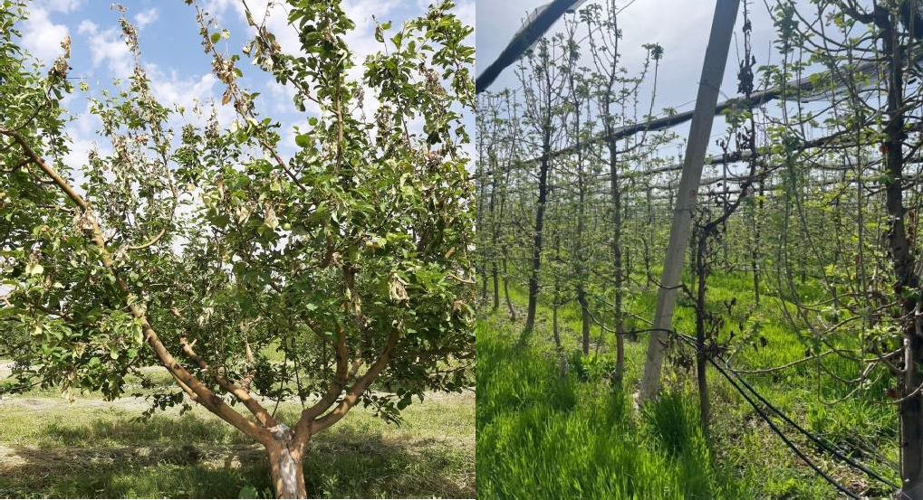
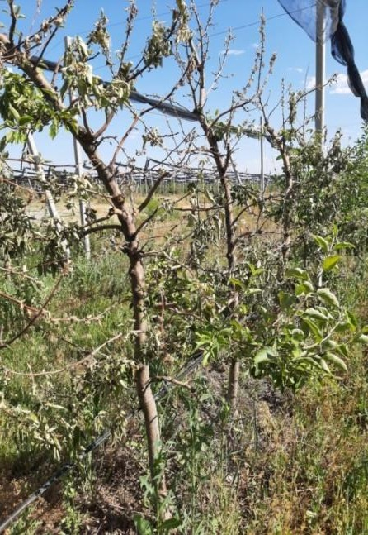
Бактериялық күйік Rosaceae тұқымдасына жататын жеміс және бұта өсімдіктерінің 180-ден астам түріне әсер етеді. Бірақ қоздырғышқа ең сезімтал алмұрт, алма, долана, айва, және шетен. Құлпынай, таңқурай, раушан, шие, қара өрік және бірқатар сәндік өсімдіктеріне азырақ әсер етуі мүмкін.Біздің ғылыми зерттеу жұмысымыз бойынша жеміс-жидек дақылдарының фитосанитарлық жағдайын және аурудың даму дәрежесін анықтау мақсатында жеміс-жидек дақылдары арасында бактериялық күйік ауруының таралу аймағын анықтау үшін Ж. Жиембаев атындағы «Өсімдіктерді қорғау және карантин институтының» қызметкерлерімен бірлесе отырып Қазақстандағы: Алматы, Түркістан және Жамбыл облыстарынының шаруа қожалықтарының бау-бақша ценозына фитосанитарлық мониторинг жүргізілді. Зерттеулер барысында жоғарыда аталған облыстардың бау-бақшаларында бактериялық күйік әртүрлі дәрежеде зақымдалатыны анықталды. Аурудың жаңа ошақтары анықталды (Сурет-8).
а) ә) б)
Сурет -8 Фитосанитарлық мониторинг нәтижесінде анықталған бактериялық күйіктің таралу деңгейі.

Жамбыл және Алматы облыстарының әртүрлі шаруашылықтарындағы бактериалық күйікпен зақымданған жеміс ағаштары бейнеленген. Ескерту: а) Жамбыл облысы, Жуалы ауданы, «Алтын алма» шаруа қожалығы — ағаштың жапырақтары солып, бұтақтары қарайып, аурудың айқын белгілері байқалады. ә) Алматы облысы, Қарасай ауданы, «Алатау» шаруа қожалығы — ағаш жапырақтары сарғайып, аурудың орташа дәрежедегі белгілері көрінеді. б) Жамбыл облысы, Мерке ауданы, «Девруш» шаруа қожалығы — ағаш бұтақтарында қараю және өсудің баяулауы, аурудың бастапқы кезеңі байқалады.
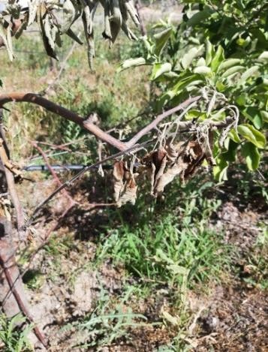
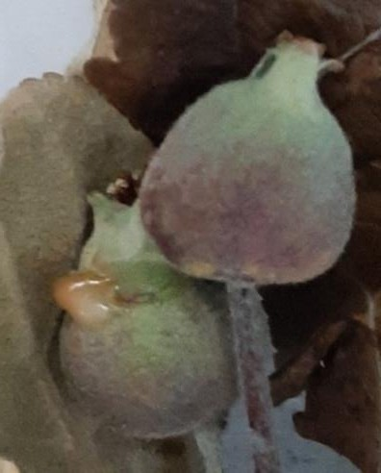
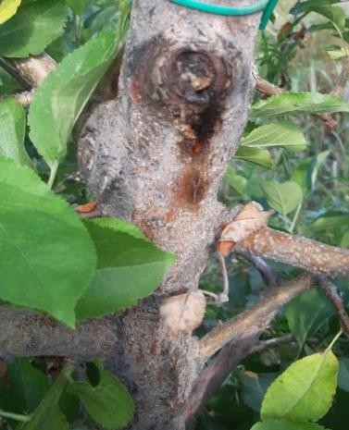
Ж. Жиембаев атындағы «Қазақ өсімдіктерді қорғау және карантин ғылыми-зерттеу институты» ЖШС-нің қызметкерлерімен бірге бау-бақша ценоздарының фитосанитарлық мониторинг жүргізу барысында биологиялық күйік ауру белгілері бар жеміс ағаштары суретке түсірілді (Сурет-9).

Сурет – 9 Бактериялық күйік ауруының (E.amylovora) жеміс ағаштарындағы симптомдары.

Суретте - 9 көрсетілгендей, бактериялық күйік ауруына шалдыққан жеміс ағаштарында патологиялық өзгерістер анық байқалады. Ауру белгілері жапырақтардың күйіп қурауы, жеміс бетінің қараюы және дің қабығында некрозды ошақтардың пайда болуымен сипатталады. Мұндай зақымданулар өсімдіктің физиологиялық қызметіне теріс әсер етіп, фотосинтез процесінің әлсіреуіне, өнім сапасының төмендеуіне және өсімдіктің мезгілінен бұрын қурауына алып келеді. Бұл фитопатологиялық жағдай өсімдіктерді қорғау шараларын жедел қолға алуды және агроценозда тұрақты фитосанитарлық мониторинг жүргізуді талап етеді.
Мемлекеттік инспекцияның мәліметінше, 2023 жылы бактериялық күйік ауруы Алматы, Жамбыл және Түркістан облыстарындағы алма бақтарына 662,9 гектар аумаққа тараған. Шын мәнінде, ластану аймағы әлдеқайда үлкен. Оңтүстік және Оңтүстік-Шығыстағы жеміс-дақылдарының өсіруші шаруашылықтардағы зерттеу нәтижелері бойынша зерттеу облыстары бойынша бактериялық күйік ошағы бойынша келесі мәліметтер алынды (10-11 суреттер, 3- 5 кесте).
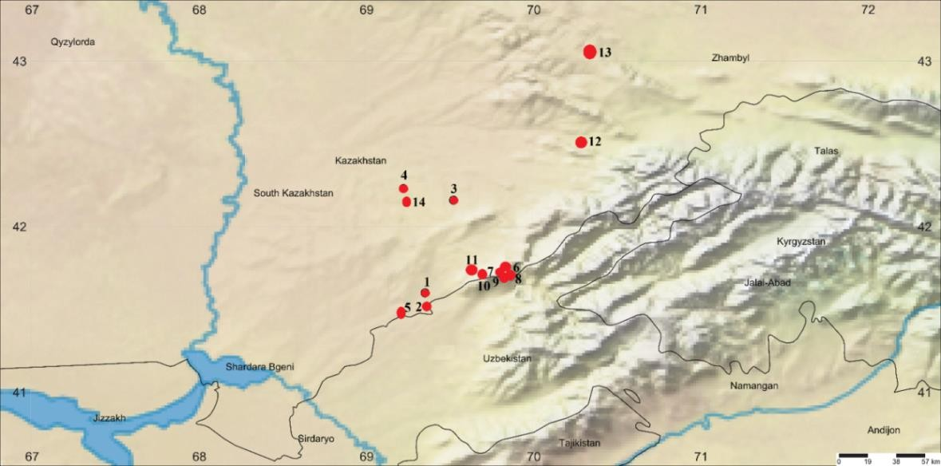
Сурет- 10 – Түркістан облысындағы жеміс дақылдарына бактериялық күйік ауруының таралу ошақтары.

Картада Түркістан облысының әртүрлі аудандарында орналасқан бау бақша шаруашылықтарында бактериялық күйік ауруының (E. amylovora) таралу ошақтары көрсетілген. Қызыл нүктелермен белгіленген пункттер – зерттеу жүргізілген нақты шаруашылықтар, мұнда E. amylovora қоздырғышы бақтардың вегетативті мүшелерінен алынған үлгілерде анықталған. Бұл нүктелер зертханалық растаумен және (бұтақтардың қараюы, экссудаттың бөлінуі, өркендердің солуы) айқын көрініс тапқан аумақтарда тіркелген. Мониторинг нәтижелері патогеннің облыс көлемінде таралуына ықпал ететін экологиялық және агротехникалық факторлармен байланысын талдауға мүмкіндік береді.

Кесте – 3 Қазақстанның Түркістан облысындағы бактериялық күйік қоздырғышының зақымдануы бойынша бау-бақша ценоздарының фитосанитарлық мониторингінің нәтижелері.
№ | Шаруашылық, атауы | Ендік (N) | Ұзындық (E) | Аурудың индексі, % |  | Жеміс дақылы, сұрпы
 |  |  |  | P | R
№ | 2 | 3 | 4 | 5 | 6 | 7
11 | «Амангелды» ЖШС | 41º60'19.4" | 69º36'54.7" | 2,4 | 0,3 | Алма Голден Делишес
22 | «Ынтымақ Бек Арыс» ШҚ | 41º52'36.3" | 69º37'91.7" | 3,6 | 0,7 | Алма Голден Делишес,
Кестенің жалғасы
33 | «Жаңа күш» ШҚ | 42º16'04.9" | 69º53'82.2" | 2,58 | 0,05 | Алма Голден Делишес
44 | «Алан и Компания» ЖШС | 42º23'86.7" | 69º23'84.9" | 15,0 | 0,4 | Алма Голден Делишес
 |  |  |  | 39,0 | 4,0 | Шабдалы
 |  |  |  | 43,0 | 5,0 | Алмұрт Талғар сұлуы
55 | «Амангелды» ШҚ | 41º36'43.2" | 69º22'84.4" | 21,0 | 2,0 | Алма Голден Делишес
66 | СПК Бирлик | 41º37'20.5" | 69º21'21.0" | 28,0 | 2,3 | Алма Голден Делишес
77 | «Сарыагаш Жер Сыйы» ЖШС | 41º31'02.9" | 69º23'59.0" | 32,0 | 2,6 | Қара өрік Жаз
 |  |  |  | 14,0 | 0,5 | Алма Голден Делишес
88 | «Мақсат Арай» ЖШС | 41º29'92.8" | 69º20'32.2" | 20,0 | 4,0 | Алма, Голден Делишес
99 | «Алхоры» ШҚ | 41º29'55.1" | 69º17'78.9" | 23,0 | 7,0 | Алма, Голден Делишес
110 | «Қабланбек» ШҚ | 41º29'13.1" | 69º15'34.0" | 27,0 | 5,0 | Алма Голден Делишес
111 | Шымкент қаласының  Шетіндегі қараусыз қалған бақ | 42°16'42.06" | 69°33'22.55" | 58,0 | 14,8 | Жабайы абрикос (өрік)
12 | «Ak Niet Agro Gardens» ЖШС | 41º62'03.8" | 69º93'59.9" | 44,0 | 3,8 | Алма Pink Lady
 |  |  |  | 15,0 | 0,8 | Алма Конфетка
 |  |  |  | 33,0 | 0,8 | Алма Айдаред
113 | «Керемет-Сапа» ЖШС | 42º23'73.3" | 69º24'45.5" | 24,0 | 3,0 | Алма Голден Делишес
Ескерту ⁕ P – қоздырғыштың таралуы, R – ауруға шалдығу дәрежесі

Түркістан облысындағы алма бақтарына жүргізілген тексерулер 13 шаруашылықтың барлығында бактериялық күйік бар, 2 шаруашылықта әлсіз ошақтар байқалады, атап айтқанда таралу 7,4% және 15,0% болса, өршу деңгейі 0,3 және 0,4% құрады. Ал 3 шаруашылықта күйік ауруының таралу деңгейі 15,0%-дан 43,0%-ға дейін жетсе, өршу деңгейі 0,8- 5,0% аралығында ауытқып отырғанын көрсетті. Бұл аумақтарда фитосанитарлық бақылаудың әлсіздігі мен агротехникалық шаралардың сақталмауы қоздырғыштың кеңінен таралуына ықпал еткенін көрсетеді.
Шаруашылықтарда аурудың көрінісі негізінен Golden Delicious алма сортына тән болды. Сонымен қатар ауру белгілері шабдалы, алмұрт, қара өрік және жабайы өрік өсімдіктерінен де анықталды. Бұл жағдай E. amylovora Е22 қоздырғышымен зақымданған бау бақшалардың ауқымының кең екенін, яғни қолайлы экологиялық жағдайда әртүрлі тұқымдасқа жататын мәдени және жабайы бақшаларды зақымдай алатынын дәлелдейді.
Жалпы алғанда, жүргізілген зерттеу нәтижелері аурудың кең географиялық ауқымда таралғанын және бірқатар аудандарда эпифитотиялық жағдайға жақын көрсеткіштерге жеткенін көрсетіп отыр. Осыған байланысты қоздырғыштың таралуын шектеу, уақытылы диагностика жүргізу және биопрепараттармен өңдеу сияқты кешенді шаралар қажеттігін айқындайды.

Сурет - 11 Жамбыл облысындағы 10 шаруашылықтың алма бақтарында жүргізілген фитосанитарлық тексеру нәтижелері көрсетілген. Барлық нысандарда бактериялық күйік (E. amylovora) ауруының таралу ошақтары тіркелді. Бұл мәліметтер 4-кестеде нақты көрсетілген.

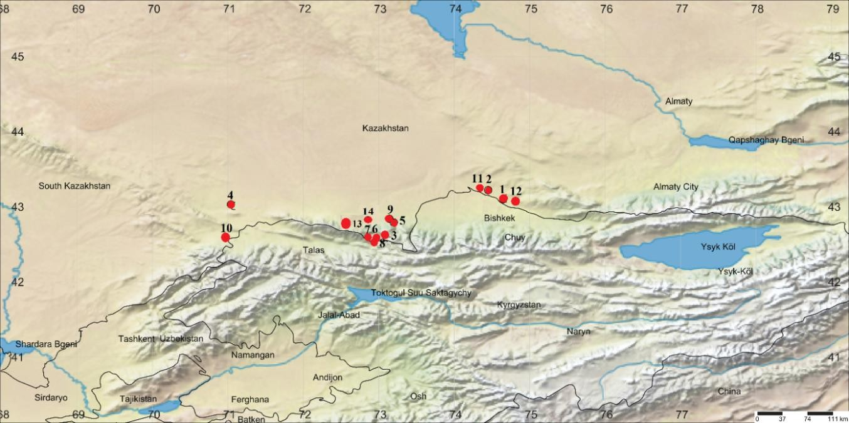

Сурет –11 Жамбыл облысы аумағында жеміс дақылдарының бактериялық күйік (E. amylovora) ауруының таралу ошақтары

Картада Жамбыл облысының түрлі аудандарында орналасқан бау бақша шаруашылықтарында байқалған бактериялық күйік (E. amylovora) ауруының таралу ошақтары бейнеленген. Бұл картада қызыл нүктелермен белгіленген пункттер - фитосанитарлық мониторинг жүргізілген, сондай-ақ аурудың белгілері мен зертханалық талдау нәтижелері бойынша E. amylovora қоздырғышы анықталған нақты ошақтар болып табылады.
Зерттеу шеңберінде жүргізілген мониторинг ауыл шаруашылығы өндірісіндегі фитосанитарлық жағдайды бағалау, патогеннің таралуын картографиялау және ауруға бейім аймақтарды анықтау және алдын алу шараларын қарастыру.
Шаруашылықтарда бау-бақша дақылдарын қорғауға бағытталған агротехникалық шаралар толық көлемде және мерзімінде жүргізілген жағдайда, сондай-ақ E. amylovora қоздырғышын тасымалдаушы зиянды жәндіктерге қарсы тиімді инсектицидтер қолданылғанда, аурудың таралу деңгейі төмен немесе мүлдем тіркелмеген (4-кесте).

Кесте – 4 Жамбыл облысы бойынша бау-бақша қауымдастықтарының бактериялық күйік қоздырғышымен зақымдануы бойынша фитосанитарлық мониторинг нәтижелері.
№ | Шаруашылық, атауы | Ендік (N) | Ұзындық (E) | Аурудың индексі, % |  | Жеміс сұрпы,  дақылы
 |  |  |  | P | R
1 | 2 | 3 | 4 | 5 | 6 | 7
1 | «Жеміс» Қордай  ШҚ, | 43º10'54.3" | 74º65'73.1" | 32,0 | 1,7 | Қара өрік Лето
2 | «Аружан» Қордай  ШҚ, | 43º22'01.5" | 74º45'84.9’" | 23,0 | 2,8 | Алма Голден Делишес
3 | «Астана» Байзақ  ШҚ, | 42º50'74.8" | 73º08'54.1" | 83,0 | 4,7 | Алмұрт сұлуы  Талғар
4 | СПК Алма», Аса  «Алтын | 43º03'18.9" | 71º04'28.0" | 38,0 | 3,8 | Алма Делишес  Голден
5 | «Совет» ШҚ, Мерке | 42º79'63.9" | 73º20'80.2" | 20,0 | 3,0 | АлмаСтаркримсон
6 | «Балабек» Мерке  ШҚ, | 42º50'74.4" | 73º08'54.3" | 80,0 | 4,8 | Алма Айдаред,
7 | «Байжанов» ШҚ, Байзақ | 42º50'74.8" | 73º08'54.1" | 79,0 | 4,7 | Алма Делишес,  Голден
8 | «Қарлығаш» ШҚ, Байзақ | 42º50'74.8" | 73º08'54.1" | 81,0 | 4,9 | Алма Голден Делишес,
9 | «Жанат» Байзақ  ШҚ, | 42º84'58" | 73º14'23.6" | 80,0 | 4,9 | Алма Делишес  Голден
10 | Айша-Бибі ауылы | 42°50'58.58 " | 71°14'36.47" | 36,0 | 4,8 | Айва
 |  |  |  | 34,0 | 4,7 | Алша
 |  |  |  | 77,0 | 4,6 | Алмұр Талғар  сұлуы
11 | «Пан» ШҚ, Қордай | 43º22'01.5" | 74º45'84.9" | 34,5 | 4,3 | Алма Голден Делишес
12 | «Кунгей» ШҚ, Қордай | 43º11'58.4" | 74º70'69.9" | 21,0 | 0,8 | Алма  Голден Делишес
Кестенің жалғасы
13 | «Мақсат-Төре» ШҚ | 42º50'82.0" | 70º30'70.3" | 31,0 | 1,5 | Алма Голден Делишес
Ескерту ⁕ P – қоздырғыштың таралуы, R – ауруға шалдығу дәрежесі

Кесте – 4 те келтірілген Фитосанитарлық мониторинг нәтижесінде Жамбыл облысының әртүрлі аудандарындағы бақ шаруашылықтарында бактериялық күйік ауруының E. amylovora Е22 кең таралғаны және зақымдану деңгейінің жоғары екені анықталды. Зерттеулер 13 түрлі шаруашылық пен ауылдық нысанда жүргізілді. Аурудың таралу индексі (P) мен өршу дәрежесі (R) әртүрлі деңгейде тіркелді.
Зерттеу нәтижелері бойынша аурудың ең жоғары таралуы Байзақ ауданына қарасты «Астана» шаруа қожалығында тіркелді (83,0%). Аталған көрсеткіш Талғар сұлуы алмұрт сорты өсірілетін бақта анықталған. Бұдан бөлек, аурудың жоғары деңгейі (≥80%) «Қарлығаш» (81,0%), «Жанат» (80,0%) және «Балабек» (80,0%) ШҚ-да, сондай-ақ шамамен осы көрсеткішке жуық деңгей «Байжанов» ШҚ-да (79,0%) тіркелді. Бұл шаруашылықтарда негізінен Golden Delicious және Айдаред сияқты алма сорттары өсіріледі, олардың бактериялық күйік ауруына жоғары сезімталдығы байқалды.
Аурудың орташа таралу деңгейі (20–40%) Қордай және Байзақ аудандарындағы бірнеше шаруашылықтарда анықталды. Мәселен, «Жеміс» Қордай ШҚ – 32,0%, «Аружан» Қордай ШҚ – 23,0%, «Пан» Қордай ШҚ – 34,5%, және «Мақсат-Төре» ШҚ – 31,0% көрсеткіштерімен сипатталды. Бұл шаруашылықтарда аурудың салыстырмалы түрде төмен таралғаны агротехникалық және фитосанитарлық шаралардың ішінара тиімділігін көрсетеді.
Аурудың ең төменгі таралу және өршу көрсеткіштері Қордай ауданына қарасты «Күнгей» шаруа қожалығында тіркелді: таралу индексі – 21,0%, ал ауру өршу дәрежесі – 0,8%. Мұндай төмен көрсеткіштер фитосанитарлық жағдайдың бақылауда екенін және тиімді агротехникалық немесе фитосанитарлық шаралардың қолданылғанын айғақтайды.
Зерттеу барысында әртүрлі жеміс дақылдары – алмұрт (Pyrus communis), алма (Malus domestica), қара өрік (Prunus domestica), айва (Cydonia oblonga) және алша (Prunus cerasifera) өсімдіктері тексерілді. Аталған дақылдар арасында Golden Delicious алма сорты жиі кездесіп, ең жоғары зақымдану деңгейімен ерекшеленді. Бұл сорттың кең таралуы мен E. amylovora патогеніне жоғары сезімталдығы аймақтағы фитосанитарлық қауіпсіздікке елеулі қатер төндіретіндігін көрсетеді.
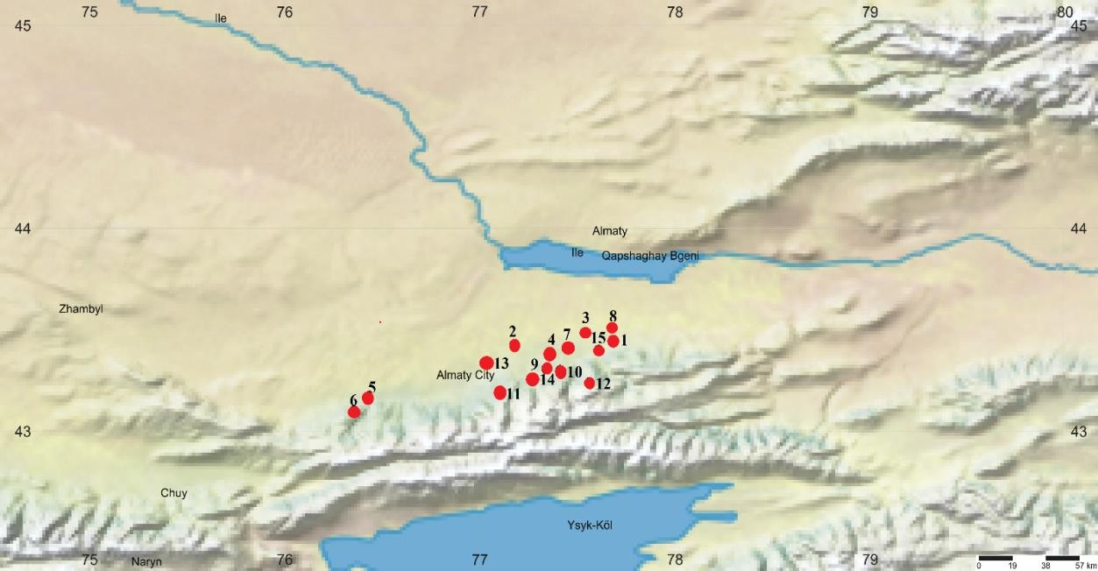
Сурет 12 - Алматы облысындағы жеміс дақылдарының бактериялық күйік ауруының таралу ошақтары.

Картада Алматы облысының әртүрлі аудандарында орналасқан бау бақша шаруашылықтарында бактериялық күйік ауруының (E. amylovora) таралу ошақтары көрсетілген. Қызыл нүктелермен белгіленген пункттер — фитосанитарлық мониторинг жүргізілген және ауру анықталған нақты нысандар.

Кесте – 5 Алматы облысы бойынша бактериялық күйіктің таралуы.
№ | Шаруашылық, атауы | Ендік (N) | Ұзындық (E) | Аурудың индексі, %
 |  |  |  | P | R
1 | 2 | 3 | 4 | 5 | 6
1 | «Жеміс» ШҚ | 43º45'88.5" | 77º69'64.2" | 1,5 | 0,2
2 | «Жарық» ШҚ | 43º43'99.7" | 77º18'01.8" | 23,3 | 8,2
3 | «Суздальева О.В.» ШҚ | 43º49'94.8" | 77º55'55" | 1,5 | 0,1
4 | «Дихан» ШҚ | 43º50'75.5" | 77º70'03.2" | 0 | 0
5 | «Алатау» ШҚ | 43°10'44.0" | 76°43'43.3" | 20,2 | 4,2
6 | «Олжас» ШҚ | 43°09'32.6" | 76°33'33.8" | 1,3 | 0,1
7 | РМҚК «Мемлекеттік Есік дендропаркі» | 43º45'69.6" | 77º45'33.7" | 11,5 | 0,6
8 | «Хусайнова Г» ШҚ | 43°50'84" | 77°70'66" | 6,2 | 0,3
9 | «Apple world» ШҚ | 43°27'16.3" | 77°33'36.3" | 10 | 1,1
10 | «Жалгасбаев» ШҚ | 43°31'04.2" | 77°44'25.6" | 1,6 | 0,03
11 | «Семиречье» ШҚ | 43°16'47.6" | 77°11'16.8" | 0,9 | 0,02
12 | «Таң» ШҚ | 43º18'45.0" | 76º63'97.2" | 88,0 | 24,7
13 | «Дурсунов» ШҚ | 43º33'12.0" | 77º11'09.4" | 3,0 | 0,3
14 | «Турганбаева» ШҚ | 43º30'20.1" | 77º40'70.7" | 2,6 | 0,4
Ескерту: шыңайылығы р<0,05; P – қоздырғыштың таралуы, R – ауруға шалдығу дәрежесі

Алматы облысы аумағындағы алма өсіретін шаруашылықтарға жүргізілген фитосанитарлық мониторинг нәтижесінде бактериялық күйік (E. amylovora) ауруының таралу деңгейі әртүрлі екені анықталды. Зерттеу 14 шаруа қожалығын қамтыды. Нәтижесінде: 7 шаруа қожалығында аурудың нақты ошақтары тіркелді; 4 шаруашылықта аурудың әлсіз таралу белгілері байқалды, мұнда аурудың таралуы 1,5–3,0%, ал өршу деңгейі 0,1–0,3% аралығында болды; 3 шаруашылықта (мысалы, «Таң» ШҚ, «Алатау» ШҚ, «Жарық» ШҚ) аурудың таралуы орташа және жоғары деңгейде тіркелді – 10,0–88,0%, ал өршу деңгейі 4,2–24,7% аралығында ауытқыды.
Атап айтқанда, «Таң» ШҚ-да ең жоғары зақымдану көрсеткіштері байқалды (88,0% таралу, 24,7% өршу), бұл нысанда аурудың қарқынды дамуы мен патогеннің белсенділігін көрсетеді. Сонымен қатар, «Жарық» ШҚ мен «Алатау» ШҚ секілді ірі шаруашылықтарда да ауру айтарлықтай таралған. Бұл жағдайлар аурудың эпифитотиялық қауіп төндіретінін және тиімді фитосанитарлық шараларды жедел түрде қабылдау қажеттігін көрсетеді.
Бірқатар шаруашылықтарда (мысалы, «Дихан» ШҚ, «Семиречье» ШҚ, «Жеміс» ШҚ) ауру белгілері тіркелмеген немесе өте төмен деңгейде (0–1,5%) ғана байқалды, бұл жерлерде фитосанитарлық бақылаудың дұрыс жүргізілгенін немесе экологиялық қолайсыздықтың патогенге тежеу салғанын білдіреді.
Белсенді антагонист штамдары негізінде биологиялық препараттарды жасау үшін ең алдымен микроорганизмдердің көптеген түрлерін талдауға мүмкіндік беретін скринингтік әдістерді қолдана отырып, штамдарды бөліп алу және таңдау қажет. Түркістан және Жамбыл облыстарында жүргізілген маршруттық зерттеулер кезінде бактериялық күйік қоздырғышын анықтау және идентификациялау және антагонист - микроорганизмдердің жаңа штамдарын бөліп алу үшін биологиялық материалдар (жеміс дақылдарының жапырақтары, бұтақтары, гүлдері және қабығы) жиналды. Ауруды диагностикалау классикалық микробиологиялық және молекулалық - генетикалық әдістерді қолдану арқылы зертханалық жағдайда жүргізілді. Қазақстанның оңтүстік және оңтүстік-шығыс облыстарының әртүрлі аймақтарынан вегетациялық кезеңде шекілдеуік жеміс дақылдарынан – алма, алмұрт, айвадан; сүйекті жемісті дақылдарынан – алша, шабдалы, өрік, қара өріктен 221 үлгі алынып, талданды (Сурет 13). Зерттеу барысында Түркістан, Жамбыл және Алматы облыстарындағы өсімдік материалдарынан 59 бактериалды штамм, ал топырақ үлгілерінен 162 микроорганизм штамы бөлініп алынды. Барлық изоляттарға бактериялық күйік ауруының қоздырғышы Erwinia amylovora-ға тән биологиялық белгілердің бар-жоғын анықтау мақсатында биологиялық тестілеу жүргізілді. Бұл үшін Уайт әдісі қолданылып, алмұрттың піспеген тілімдеріне инокуляция арқылы патогендік қасиеттері бағаланды.
Үлгілердің 221 штамм

Топырақтан 162 штамм
Өсімдік үлгілерінен 59 штамм

Сурет – 13 Бактериялық күйік ауруының қоздырғышына (E. amylovora) қарсы табиғи антагонист микроорганизмдерді өсімдік және топырақ үлгілерінен іріктеп алу схемасы

Антагонист микроорганизмдер өсімдік және топырақ үлгілерінен бөлініп алынып, олар фитопатогендерге қарсы биологиялық тежегіш ретінде әрекет ете алатыны анықталды. Бұл микробтар өсімдіктерді аурудан табиғи жолмен қорғауға қабілетті, яғни патогендердің өсуі мен дамуын селективті түрде тежейді. Осындай белсенді штаммдар экологиялық тұрғыдан қауіпсіз биологиялық препараттарды әзірлеуге арналған перспективалы микробиологиялық ресурстар ретінде қарастырылады. Бұл тәсіл химиялық пестицидтерге тиімді балама бола отырып, өсімдіктер мен топырақтың табиғи микробиомын сақтауға мүмкіндік береді және агроэкожүйенің тұрақтылығын қамтамасыз етеді.
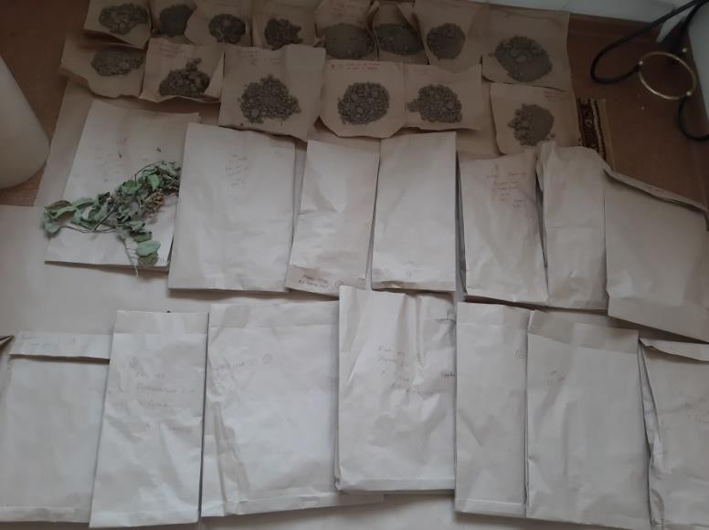
Түркістан және Жамбыл, Алматы облыстарының бау-бақша ценоздарына жүргізілген маршруттық фитосанитарлық зерттеулер барысында, бұған дейін бактериялық күйік (E. amylovora) белгілері байқалған жеміс ағаштарының филлосфералық компоненттерінен (өркендер, жапырақтар, бұтақтар, гүлдер т.б), сондай-ақ ағаш түбіндегі топырақтан микробиологиялық үлгілер алынды. Бұл үлгілер антагонист микроорганизмдерді бөліп алу және олардың бактериялық күйік қоздырғышына қарсы белсенділігін бағалау мақсатында зертханалық талдауға жіберілді. (Cурет 14).

Cурет 14 – E. amylovora қоздырғышына қарсы белсенді штаммдарды скринингке дайындау үшін жиналған топырақ және өсімдік үлгілері

Бұл суретте Түркістан және Жамбыл облыстарының бау-бақша агроценоздарынан алынған өсімдік және топырақ үлгілері бейнеленген. Аталған биологиялық материалдар бактериялық күйік қоздырғышы E. amylovora Е22 штамына қарсы антагонистік белсенділік танытатын микроорганизмдерді скринингтік талдауға арналған.
Зерттеу барысында:
Түркістан облысынан алынған топырақ үлгілерінен 90 изолят, Жамбыл облысынан — 72 изолят бөлініп алынып, скринингтік бағалауға ұсынылды.
Барлық штаммдарға in vitro жағдайда антагонистік белсенділікке сынақ жүргізілді. Нәтижесінде екі штамм ерекше белсенділік көрсетті:
16.2 (2) және 19.2 (9) — бұл штамдары E. amylovora патогенінің өсуін айтарлықтай тежегені анықталды (Cурет 15).
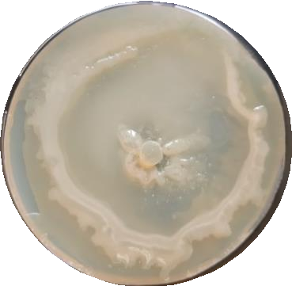
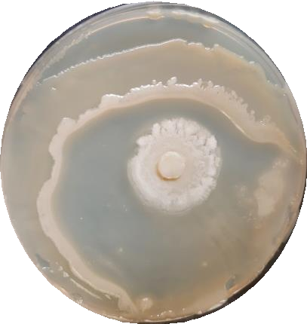
19.2
16.2

Cурет 15 - Топырақ үлгілерінен бөліп алынған антагонист- микроорганизмдердің антагонистік белсенділігі 16.2, 19.2.

Скринингтік зерттеулер нәтижесінде Түркістан және Жамбыл облыстарының топырақ үлгілерінен бөлініп алынған антагонистік қасиетке ие 16.2 және 19.2 штаммдарының E. amylovora қоздырғышының өсуін тежей алатын белсенділігі анықталды. Бұл штаммдардың антагонистік белсенділігі in vitro жағдайда айқын көрініс беріп, өсу тежелу аймағы тиісінше 52,2 ± 0,5 мм және 45,6 ± 0,5 мм аралығында тіркелді. Бұл көрсеткіштер аталған изоляттардың патогенге қарсы күшті антагонистік әлеуетке ие екенін көрсетті.
Сонымен қатар, Алматы облысының бау-бақша филлосферасынан бөлініп алынған М12 штаммы да скринингке тартылып, жоғары және тұрақты антагонистік белсенділікке ие екендігі дәлелденді (Сурет 16). Бұл изоляттың E. amylovora қоздырғышына қарсы өсу тежелу аймағы 41,5 ± 1,15 мм шамасында болды.

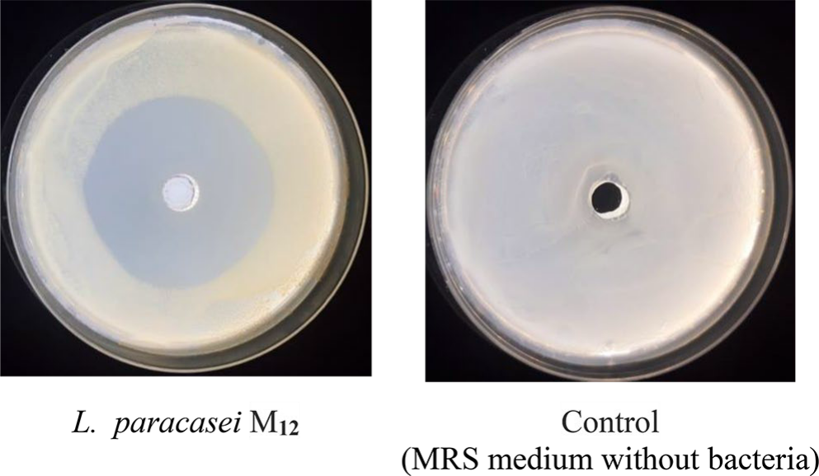
М12
Cурет 16 - Алма ағашының филлосферасынан алынған М12 штамы.

Жалпы алғанда, жүргізілген зерттеулер қоздырғыштың өсуін тиімді тежей алатын перспективалы антагонист микробтық штаммдарды іріктеуге мүмкіндік берді. Әсіресе, M12 штаммы антагонистік белсенділіктің тұрақты деңгейімен ерекшеленіп, болашақта экологиялық тұрғыдан қауіпсіз биологиялық препараттың негізі ретінде қолдануға мүмкіндік беретін жоғары әлеуетке ие екені анықталды.
Осылайша, жүргізілген зерттеулер нәтижесінде E. amylovora E22 қоздырғышының өсуін тиімді тежей алатын жоғары антагонистік белсенділікке ие микроорганизмдердің изоляттары іріктеліп алынды. Атап айтқанда, Жамбыл және Түркістан облыстарының топырақ үлгілерінен бөлініп алынған 16.2 және 19.2 штамдар патогеннің өсуін тежеудің ең жоғары аймағын көрсетті. Бұл штаммдардың антагонистік белсенділігі алғаш рет анықталғанда тиісінше 52,2 ± 0,5 мм және 45,6 ± 0,5 мм шамасында болды. Алайда, кейінгі кезеңдерде жүргізілген қайта скрининг және валидациялық тәжірибелер барысында бұл штаммдардың тежеу белсенділігінің тұрақсыз екені белгілі болды. Әрбір қайта отырғызу (реинокулация) кезінде патогеннің өсуін тежеу аймағы біртіндеп төмендеп, кейбір жағдайларда толық жоғалып отырды. Бұл штаммдардың белсенділігі сыртқы факторларға — өсу ортасына, инкубациялық жағдайларға және өзара микробтық әрекеттестікке жоғары дәрежеде тәуелді екенін көрсетті.
Осы себепті, 16.2 және 19.2 штаммдарын биопрепараттарды әзірлеуге арналған бастапқы штамм ретінде пайдалану орынсыз деп танылды, себебі биологиялық тиімділігі мен қайталанымдылығы олардың белсенділігінің тұрақтылығына тікелей байланысты.
Керісінше, Алматы облысының бау-бақша филлосферасынан бөлініп алынған М12 штаммы зерттеу барысында тұрақты және қайталанымды антагонистік белсенділік көрсетті. Оның E. amylovora E22 қоздырғышының өсуін тежеу аймағы 41,5 ± 1,15 мм деңгейінде қалды және қайта скрининг кезінде де айтарлықтай өзгеріс байқалмады. М12 штаммының тұрақты антагонистік белсенділігі, оны болашақта экологиялық тұрғыдан қауіпсіз және биологиялық тиімді биопрепарат құрастыруға негіз болатын перспективалы кандидат ретінде қарастыруға толық мүмкіндік береді.
Таңдалған изоляттар герань жапырақтарында жоғары сезімталдық реакцияларына сыналды. E. amylovora ұқсас бактериялар жапырақтарда некрозды хлорозды тудырғаны анықталды [225] (Сурет 17). Бактериялардың патогенді емес (сапрофиттік) түрлері мұндай реакцияны тудырмайды.

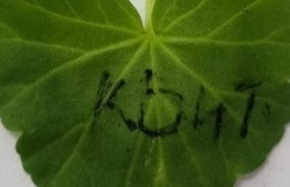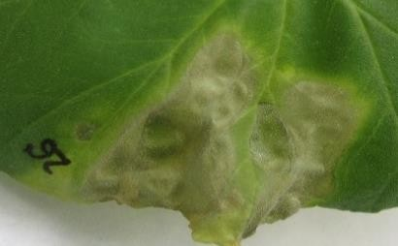
а) ә)
Cурет - 17 Патогенге сезімталдықты биотест арқылы бағалау нәтижесі: а – бақылау (инфекцияланбаған үлгі), ә – хлороз белгілері бар зақымдалған тілік.
Жоғары сезімталдық реакциясымен қатар бөлініп алынған бактериялық изоляттардың фитопатогендік белсенділігі Уайт (White) әдісін қолдану арқылы піспеген алмұрт тілімдерінде зерттелді. Бұл әдіс E. amylovora қоздырғышының патогендік қасиеттерін бағалаудың классикалық тәсілі болып табылады.
Зерттеу барысында, инокуляцияланған жеміс тілімдерінде 2–3 күннен кейін айқын тіндік некроз, жасушалардың бұзылуы, сондай-ақ жылтырақ, сулы құрылымды бозғылт экссудаттың бөлінуі байқалды (Сурет 18). Аталған белгілер Erwinia amylovora үшін спецификалық диагностикалық критерийлер қатарына жатады және бөлінген изоляттардың патогенділігін растайды.
Бұл сынақтың нәтижелері бөлінген изоляттардың E. amylovora-ға морфологиялық және биохимиялық ұқсастығын ғана емес, сонымен қатар функционалдық (инфекциялық) белсенділігін де дәлелдеді. Сондықтан бұл сынама фитосанитарлық зерттеулер мен патогенді растау мақсатында биологиялық дәлелді әдіс ретінде жоғары ғылыми құндылыққа ие.
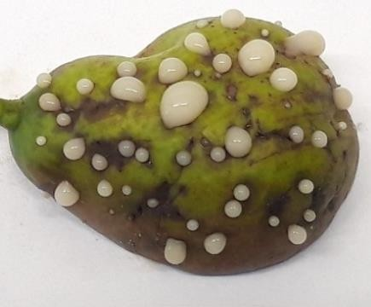
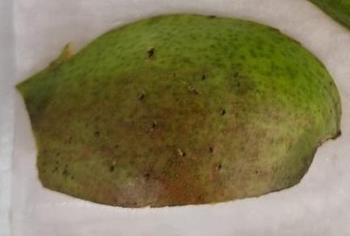
а) ә)
Cурет – 18 Піспеген алмұрт жемістерінде бөлінген штаммдардың патогенді қасиеттерін бағалау.
Алматы, Жамбыл және Түркістан облыстарының шаруашылықтарынан фитосанитарлық мониторинг барысында жиналған, бактериялық күйікке тән белгілер байқалған жеміс дақылдарының үлгілері (Malus domestica, Pyrus communis, Prunus domestica, Prunus persica, Prunus armeniaca, Cydonia oblonga, Prunus cerasifera) зерттеуге тартылды. Зерттелген өсімдік материалдарына (жапырақ, аналық без, сабақ бөліктері) молекулалық диагностика жүргізіліп, барлығы 101 үлгі FLASH-ПТР әдісі арқылы Erwinia amylovora қоздырғышының болуына тексерілді.
Алынған нәтижелер келесі түрде сипатталады:
77 үлгіде (75,5%) – оң нәтиже тіркеліп, қоздырғыштың бар екені расталды,
17 үлгі (17,3%) – теріс нәтиже көрсетті,
7 үлгі (7,1%) – сенімсіз нәтиже ретінде бағаланды (шекті Ct мәндері немесе күмәнді қисықтар негізінде).
Сонымен қатар, мониторинг аясында бірнеше энтомологиялық объектілер де зерттелді. Бұл жәндіктердің ішінен:
Галлица құртының дернәсілдерінен алынған 3 үлгі және алма ағашының жеміс жолдарының жұлдызқұртының 1 үлгісі оң нәтиже көрсетті;
Ал сүген құртының дернәсілдері мен 3 қоңыздан алынған үлгілер E. amylovora генетикалық маркерлерін анықтауда теріс нәтиже берді.
Кейбір үлгілерде полимеразалық тізбекті реакция (ПТР) кезінде амплификация процесі тежеліп, нәтижелер сенімсіз немесе жарамсыз деп танылды. Бұл жағдайлар, негізінен, ДНҚ матрицасының сапасының төмендігімен немесе үлгі құрамындағы ПТР компоненттерінің ингибициясына әкелетін қоспалардың болуымен байланысты болуы мүмкін.
Жүргізілген зерттеулер негізінде алынған деректер Erwinia amylovora қоздырғышының тек өсімдік арқылы емес, белгілі бір жәндік түрлері арқылы да таралу ықтималдығын растайды. Бұл фактор аймақтардағы фитосанитарлық жағдайдың тұрақсыздығын және эпифитотия қаупінің туындау мүмкіндігін көрсетеді. Алынған нәтижелер көрнекі түрде диаграммаға түсіріліп, 19-суретте бейнеленген.
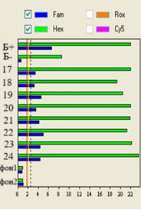
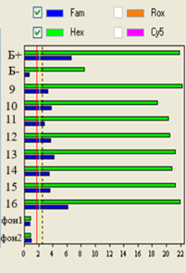
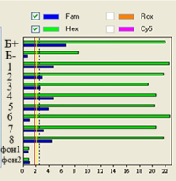

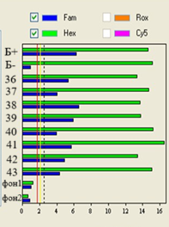
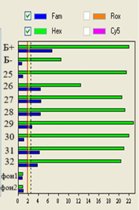
Cурет –19 Жеміс дақылдарының үлгілерінде E. amylovora қоздырғышын анықтауда FLASH-ПТР әдісін қолдану.

Ескерту: Fam / Hex Флуоресценция арнасы бойынша Ct мәндері;
Fam – патоген (E.amylovora);
Hex – ішкі бақылау (алынған үлгілер);
Фон 1 (E.amylovora) пробиркалары – құрамында ДНҚ жоқ, тек реактивтер бар;
Фон 2 (E.amylovora) пробиркасы – фон сигналының дұрыстығын растау;
K+ – оң бақылау (патогендік ДНҚ бар);
K− теріс бақылау (қоздырғыш ДНҚ-сы жоқ, реакцияның тазалығын бақылау үшін).
Диаграммалар бойынша үлгілер: К(+), К(-), 1-43 үлгілер бойынша, Е. amylovora E22: Барлык үлгілерде Нех сигналы аныкталды - бұл экстракциянын сәтті өткенін дәлелдейді. Fam сигналы 1-43 үлгілерде байкалады - бұл үлгілерде Е.amylovora E22 анықталғанын көрсетеді (оң нәтиже). Раушангүлділер тұкымдасына жататын жеміс-жидек дакылдарының (алма, алмурт, айва, шие, кара ерік, шабдалы жене т.б.) 43 үлісі E. amylovora E22 қоздырғышының болуына Flash-ПТР (Fluorescent Amplification-Based Specific Hybridization Polymerase Chain Reaction) әдісі арқылы талданды. Бұл әдіс жоғары сезімталдыкпен және спецификалыкпен ерекшеленетін, молекулалык диагностикада кеңінен қолданылатын құрал. Зерттеу нәтижелері бойынша үлгілердің басым көпшілігінде патогеннің ДНҚ-сы анықталды, бұл зерттелген аймақтарда аурудың кеңінен таралғанын және фитосанитарлық жағдайдың қолайсыз екенін көрсетеді. FLASH-ПТР әдісі E. amylovora-ны ерте кезеңде, клиникалық белгілер әлі байқалмаған жағдайларда да анықтауға мүмкіндік береді, сондықтан ол мониторинг және карантиндік шаралар жүйесінде маңызды диагностикалық құрал болып табылады.
Әртүрлі жеміс-жидек дақылдарынан бөлініп алынған үлгілерде E. amylovora Е22 қоздырғышының анықталу жиілігі және оған қарсы ингибиторлық әсер көрсету қабілеті бар сүтқышқылды бактериялардың 19 коллекциялық штаммына скрининг жүргізілді. Скрининг нәтижелері 6-кестеде келтірілген. Бұл штаммдардың антагонистік белсенділігі in vitro жағдайында бағаланып, олардың ішінде кейбіреулері E. amylovora Е22 өсуін едәуір тежей алатыны анықталды. Аталған зерттеу нәтижелері сүтқышқылды бактериялардың өсімдік патогендеріне қарсы биологиялық күрес құралдары ретінде әлеуетін бағалауға мүмкіндік береді.

Кесте – 6 Сүтқышқылды бактериялардың E. amylovora-ға қарсы антагонистік белсенділігін бағалау нәтижелері
№ | Дақылдың атауы | Тежеу аймағыны болуы, 5-ші тәулікте мм | Статистикалық топ
1 | 2 | 3 | 4
1 | Lactobacillus paracasei 4m-2b | 25,0±2,51 | d
2 | Lactobacillus paracasei 33-4 | 39,66±6,65 | a
3 | Lactobacillus fermentum 30 | 31,0±1,0 | bc
4 | Lactobacillus fermentum 29/7 | 30,0±0 | bc
5 | Lactobacillus fermentum A15 | 0 | e
6 | Lactobacillus salivaris 8d/AK-5 | 33,66±1,15 | ab
7 | Lactobacillus gallinarum 1 | 31,0±1,0 | bc
8 | Lactobacillus parabuchneri 3 | 27,33±1,15 | cd
9 | Lactobacillus delbruecrii 5 | 35,66±0,57 | ab
10 | Lactobacillus bulgaricus | 26,66±1,15 | d
11 | Lactobacillus plantarum 2в/2 | 33,33±0,57 | ab
12 | Lactobacillus plantarum 14d/A-17 | 34,66±4,16 | ab
13 | Lactobacillus plantarum 48 | 30,0±0 | bc
14 | Lactobacillus plantarum 34 | 33,33±3,05 | ab
15 | Lactobacillus cellobiosus 34/16 | 0 | e
16 | Lactobacillus cellobiosus 35/23 | 29,66±0,57 | bc
17 | Lactobacillus cellobiosus 35/1 | 30,0±1,0 | bc
18 | Lactobacillus cellobiosus 36 | 34,0±3,6 | ab
19 | Lactobacillus brevis Б3/75 | 32,33±0,57 | ab
20 | Бақылау H₂O
Ескерту: шыңайылығы р<0,05

Барлық дерлік зерттелген сүтқышқылды бактерия штаммдарының E. amylovora Е22 бактериясына қарсы антагонистік белсенділік көрсететіні анықталды. Бұл штаммдардың көпшілігі патогеннің өсуін әртүрлі деңгейде тежей алған. Атап айтқанда, Lactobacillus cellobiosus 34/16 және Lactobacillus fermentum A1 штаммдары антагонистік белсенділік танытпады, яғни бұл екі штаммның әсерінен қоздырғыштың өсу аймағында ешқандай тежеу байқалмаған (тежеу аймағы 0 мм). Ал қалған штаммдар бойынша E. amylovora Е22 ның өсуін тежеу аймағы 25,0 ± 2,51 мм-ден 39,66 ± 6,65 мм-ге дейін өзгерді. Бұл нәтижелер зерттелген сүтқышқылды бактериялардың едәуір бөлігі фитопатогендік микроорганизмдерге қарсы биологиялық белсенділікке ие екенін және оларды өсімдіктердің бактериялық ауруларымен күресуде биобақылау агенттері ретінде қолдануға болатынын көрсетеді.
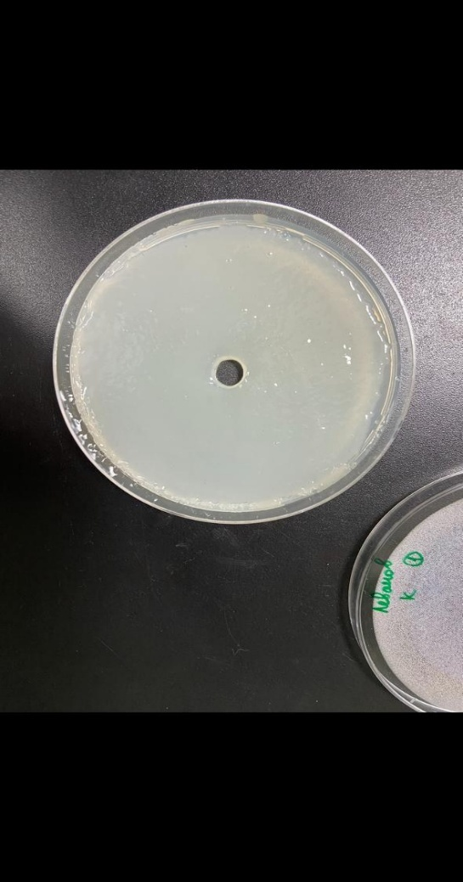
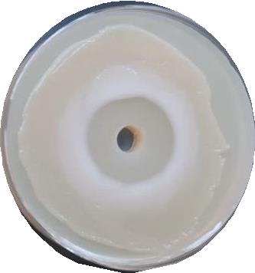
Коллекциялық сүтқышқылды бактериялар арасында ең жоғары антагонистік белсенділік Lactobacillus paracasei 33-4 штаммына тиесілі болды, оның тежеу аймағы 39,66 ± 6,65 мм құрады, бұл өзге штаммдармен салыстырғанда сенімді жоғары көрсеткіш болып табылады. Бұл штамм E. amylovora қоздырғышына қарсы белсенді биобақылау құралы ретінде болашақ биопрепараттарға кандидат ретінде ұсынылуы мүмкін (Сурет 20).
Н₂О
33-4
а) ә)
Cурет – 20 Сүтқышқылды бактериялардың E. amylovora-ға қарсы белсенділігі: а – L. paracasei 33-4, ә – бақылау

Ескерту: а – L. paracasei 33-4 штаммының антагонистік белсенділігі байқалады. Петри табақшасында E. amylovora Е22 өсуі тежеу аймағымен шектеліп, бактерия штаммының фитопатогенге қарсы әсерін дәлелдеді.
ә – бақылау үлгісі (Су). Бұл жерде патогендік бактерия еркін өсіп, ешқандай тежеу аймағы байқалмаған. Бұл бақылау нәтижелердің салыстырмалы интерпретациясы үшін қолданылды.
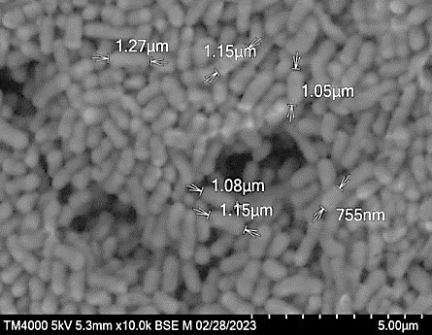
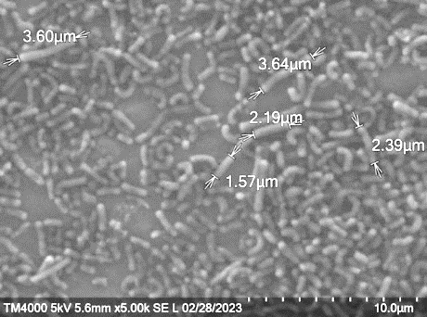
Сүт қышқылды бактерияларының ең белсенді штаммдарының жасушаларына микроскоптық зерттеу Hitachi TM4000 Plus электронды сканерлеуші микроскоптың көмегімен жүргізілді (Cурет 21).
М12 изоляты L. paracasei 33-4
Cурет- 21 Сүт қышқылды бактерия штамдарының жасушаларының морфологиясы.
Осылайша, «Микробиология және вирусология» ҒӨО ЖШС-нің коллекциялық микроорганизмдер дақылдарына негізделген E. amylovora Е22 қоздырғышына қарсы ингибиторлық белсенділікке арналған скрининг нәтижесінде сүтқышқылды бактериялар ішінен Lactobacillus paracasei 33-4 және M12 штаммдары жоғары антагонистік белсенділік танытқандығы анықталды. Бұл екі штамм патогеннің өсуін тиімді түрде тежеу қабілетіне ие болып, әрі қарайғы зерттеулер мен биобақылау құралдарын әзірлеу үшін үлкен ғылыми және практикалық қызығушылық тудырады.
Бұдан бөлек, ерекше назар аударылған микроорганизмдер тобына ашытқы саңырауқұлақтары жатады. Бұл біржасушалы эукариоттар табиғатта кең таралған, соның ішінде әртүрлі табиғи және жасанды орталарда жиі кездеседі. Ашытқылар көптеген фитопатогендік микроорганизмдерге қарсы күшті антагонистік әсер көрсетуімен сипатталады. Олардың антагонистік белсенділігінен бөлек, өсірудің қарапайымдылығы, қоректік ортаға бейімділігі және биоқауіпсіздігі бұл микроорганизмдерді өсімдіктердің биобақылау агенттері ретінде қолданудың әлеуетін арттырады.
Ашытқы саңырауқұлақтарының антагонистік қасиеттерін бағалау мақсатында алдын ала скрининг жүргізіліп, тәжірибеде 36 штамм қолданылды. Әр штаммның E. amylovora Е22 қоздырғышына қарсы белсенділігі арнайы қоректік ортада, in vitro жағдайында бағаланды. Алынған нәтижелер 7-кестеде толық келтірілген және әрбір штаммның тежеу аймағының мөлшерімен қатар, антагонистік әлеуетінің салыстырмалы деңгейі де көрсетілген

Кесте – 7 Коллекциялық ашытқы штамдарының E. amylovora қоздырғышына қарсы антагонистік белсенділігін бағалау нәтижелері.
№ | Ашытқылардың атауы | Қоздырғыштың өсуін тежеу аймағының диаметрі, мм
1 | 2 | 3
1 | Saccharomyces cerevisiae (vini) Апорт 199 | 19±1,0 cde
2 | Candida krusei № 40 | 0 f
3 | Saccharomyces cerevisiae (vini) Егерь 1 | 0 f
4 | Saccharomyces cerevisiae (vini) 2 комплекс №24Д | 17,66±0,57 de
5 | Torulopsis kefyr var.kumis № 114 3 | 22,33±0,57 abc
6 | Saccharomyces lactis 19 | 19,66±0,57 cd
7 | Saccharomyces cerevisiae Раса Сочи Б | 0 f
8 | Schizoaccharomyces pombe | 17±1,0 de
9 | Torulopsis candida (бүктелген R-формасы) | 0 f
10 | Rhodotorula glutinis var glutinis (Р) | 0 f
11 | Saccharomyces cerevisiae (vini) 2 комплекс № 18 | 18±1,0 de
12 | Saccharomyces cerevisiae № Раса 14 | 18,33±1,15 de
13 | Torulopsis candida (тегіс S формасы) | 0 f
кестенің жалғасы
14 | Candida scotti № Тул – 1 | 20±0 cd
15 | Kluyveromyces marxianus 4MA | 19,66±0,57 cd
16 | Saccharomyces cerevisiae (vini) Сливовая 21 | 20±0 cd
17 | Saccharomyces cerevisiae (vini) Прикумская 123/3 | 0 f
18 | Kluyveromyces marxianus 19 | 23,33±0,57 ab
19 | Saccharomyces cerevisiae (vini) Мускат (68) 16 | 18,33±0,57 de
20 | Saccharomyces cerevisiae (vini) № Рислинг 23 | 17,66±0,57 de
21 | Saccharomyces lactis 14c | 20,33±1,52 bc
22 | Torulopsis sphaerica №117 | 22,33±0,57 abc
23 | Saccharomyces cerevisiae Қырғыз нәсілі | 20,33±1,52 bc
24 | Candida tropicalis № К – 41 | 14,66±1,52 e
25 | Kluyveromyces sp. №4 АТ | 0 f
26 | Candida tropicalis № 36 | 0 f
27 | Saccharomyces cerevisiae (vini) № Ш-7 | 0 f
28 | Torulopsis sphaerica № 109К | 0 f
29 | Saccharomyces cerevisiae (vini) 2 комплекс № 19 | 25,66±2,08 a
30 | Kluyveromyces sp. №16 М | 22,33±1,52 abc
31 | Candida sp. № В – 2 | 17,66±0,57de
32 | Saccharomyces cerevisiae (vini) _Өрік | 19,33±1,15 cd
33 | Saccharomyces cerevisiae (vini) 2 комплекс № 20 | 18,66±1,15 cde
34 | Torulopsis candida | 20,66±1,15 bc
35 | Rhodotorula glutinis var glutinis (H) | 0 f
36 | Rhodotorula glutinis var glutinis № 21 | 0 f
37 | Бақылау H₂O | 0 f
Ескерту: шыңайылығы р<0,05

a - ең жоғары ингибиторлық белсенділік көрсеткен;
bc, cd, de - орташа деңгейдегі тежеу көрсеткіштері;
f - ингибиторлық әсері жоқ штаммдар.

Жүргізілген зерттеу нәтижесінде 36 ашытқы штаммының ішінен 23-і Erwinia amylovora қоздырғышына қарсы ингибиторлық белсенділік танытқаны анықталды. Аталған штаммдар патогеннің өсуін әртүрлі деңгейде тежеген, ал өсуді тежеу аймағының диаметрі 14,66 ± 1,52 мм мен 25,66 ± 2,08 мм аралығында ауытқыды.
Ең жоғары антагонистік белсенділік Saccharomyces cerevisiae (vini) 2 комплекс №19 штаммында тіркелді (тежеу аймағы – 25,66 ± 2,08 мм), оның жасушалық морфологиясы Сурет 22-те көрсетілген. Сонымен қатар, салыстырмалы түрде жоғары белсенділік Kluyveromyces marxianus 19 (23,33 ± 0,57 мм), Torulopsis kefyr var. kumis №114-3 (22,33 ± 0,57 мм) және Torulopsis sphaerica №117 (22,05 мм) штаммдарында байқалды.
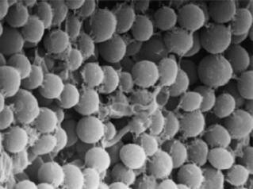
Сурет 22 Saccharomyces cerevisiae (vini) 2 комплекс № 19 штамм жасушасының морфологиясы.

Сынақ дақылдарға қарсы бактериялық ингибиторлық белсенділік бойынша ең төменгі көрсеткіштер ашытқы штаммдарында байқалды. Атап айтқанда, Candida tropicalis № K–41 штаммының тежеу аймағы 14,66 ± 1,52 мм болып тіркелді. Сонымен қатар, Schizosaccharomyces pombe штаммы 17,0 ± 1,0 мм, Saccharomyces cerevisiae (vini) 2 кешенінің №24 Д штаммы 17,66 ± 0,57 мм және Candida sp. № В–2 штаммы 17,66 ± 0,57 мм тежеу аймақтарымен ерекшеленді. Бұл нәтижелер аталған ашытқы штаммдарының E. amylovora қоздырғышының өсуін тежеу қабілетінің салыстырмалы түрде төмен екенін көрсетті. (Cурет 23).
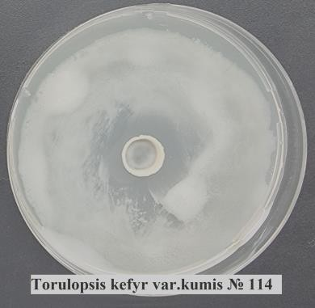
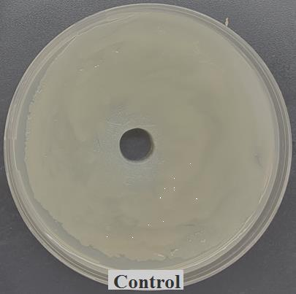
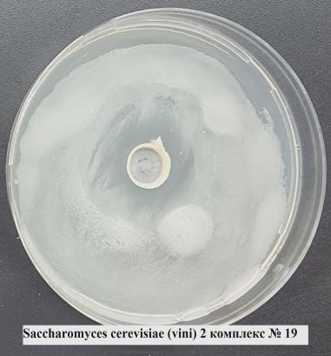
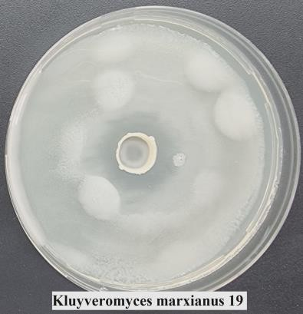
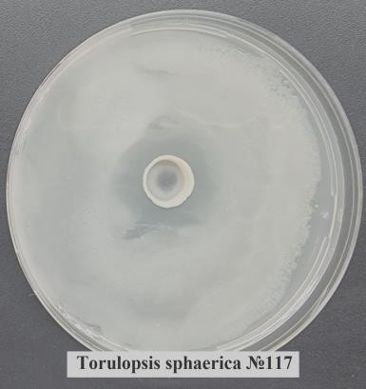
Cурет – 23 Әр түрлі ашытқы түрлерінің E. amylovora Е22 бактериялық күйік қоздырғышын өсуін тежеу аймақтары.

Жүргізілген зерттеулер барысында ашытқы штаммдарының көпшілігінің E. amylovora Е22 қоздырғышына қарсы антагонистік белсенділігі төмен және тұрақсыз екені анықталды. Қоздырғыштың өсуін тежеу аймақтары бастапқыда байқалғанымен, 5–7 тәуліктен кейін ашытқы штаммдары патогенмен бірге қатар өсіп, тежеу аймақтары жойылған. Мұндай ингибиторлық әсердің тұрақсыздығы бұл штаммдарды жеке түрде биобақылау құралы ретінде қолдануға жарамсыз етеді.
Сонымен қатар, зерттеу нәтижелері ашытқылардың патогенге қарсы тиімділігінің шектеулі екенін көрсетті, сондықтан оларды болашақ биопрепараттарда жеке қолдану ұсынылмайды. Алайда, бұл микроорганизмдер басқа белсенді антагонист бактериялармен біріктірілген микробтық консорциум құрамында қолданылуы мүмкін. Бұл тәсіл микробиом арасындағы өзара әрекеттестікті күшейтіп, қоздырғышқа қарсы биологиялық күрестің кешенді жүйесін құруға мүмкіндік береді.
Trichoderma тұқымдасы бойынша зерттелген 7 коллекциялық саңырауқұлақ штаммының ешқайсысында патогенге қарсы ингибирлеуші белсенділік байқалмады. Бұл Trichoderma туысты өкілдерінің зерттелген штаммдары E. amylovora Е22 қоздырғышына қатысты биобақылау тұрғысынан тиімді емес екенін көрсетті.
Bacillus туыстығына жататын 14 бактериялық штаммдардың скринингі нәтижесінде тек екі штаммның антагонистік белсенділік танытқаны анықталды. Атап айтқанда, Bacillus amyloliquefaciens N2 штаммы 10,1 ± 0,8 мм, ал B. amyloliquefaciens MB40N штаммы 27,8 ± 1,4 мм тежелу аймағын көрсетті (9-кесте). Бұл штаммдар болашақта биопрепарат жасау үшін әлеуетті кандидаттар қатарына енуі мүмкін.
Pseudomonas тұқымдасы бойынша 9 коллекциялық штамм зерттелді. Олардың ішінен Pseudomonas putila Ф11 (тежелу аймағы 16,3 ± 3,0 мм) және Pseudomonas ureae 27(П) (16,0 ± 1,5 мм) штаммдары ғана E. amylovora E22 қоздырғышының өсуін айтарлықтай тежей алатыны анықталды (Кесте-8). Бұл нәтижелер Pseudomonas туыстасты бактериялардың жекелеген штаммдарының антагонистік әлеуетін растайды.

Кесте –8 Bacillus, Pseudomonas тұқымдас бактериялардың әртүрлі штамдарының E. аmуlovora Е22-ге қатысты антагонистік белсенділігін бағалау нәтижелері
№ | Бактерия түрінің атауы | Тежеу аймағыны болуы, мм
1 | 2 | 4
Bacillus тұқымдас бактериялар
1 | Bacillus subtillis 24 | 0
2 | Bacillus sp.90 | 0
3 | Bacillus licheriformis 98 | 0
4 | Bacillus sp. 12 | 0
5 | Bacillus sp. 19 | 0
6 | Bacillus cytaseus 21N | 0
7 | Bacillus flavigena 22TN | 0
8 | Bacillus coagulans КВ 36 | 0
9 | Bacillus glutinosus П2-134 | 0
10 | Bacillus carotarum П2-6 | 0
11 | Bacillus sp.109 KC | 0
12 | Bacillus firmus 72 | 0
кестенің жалғасы
13 | Bacillus amyloliquefaciens N 2 | 10,1±2,9
14 | Bacillus amyloliquefaciens MB40 N 13 | 27,8±1,4
15 | Бақылау Н₂О | 0
Pseudomonas тұқымдас бактериялар
1 | Pseudomonas pseudomallei 47 | 0
2 | Pseudomonas azotifigens 20К | 0
3 | Pseudomonas azotifigens 23К | 0
4 | Pseudomonas stutzeri 10-КАС | 0
5 | Pseudomonas 105 (80) | 0
6 | Pseudomonas putila Ф11 | 16,3±3,0
7 | Pseudomonas ureae 27(П) | 16,0±1,5
8 | Pseudomonas-123 | 0
9 | Pseudomonas lasia КРС-53 | 0
10 | Бақылау Н₂О | 0
Ескерту: шыңайылығы р<0,05

Аталған зерттеу нәтижелері көрсеткендей, тек жеке штаммдардың ғана патогенге қарсы айқын және жеткілікті ингибиторлық белсенділігі бар екендігі анықталды. Сондықтан осы белсенді штаммдарды әрі қарай in planta сынақтарда тексеру және олардың биопрепарат ретінде қолданылуын қамтамасыз ету мақсатында формуляциялау жұмыстарын жүргізу маңызды болып табылады.
Ал қалған штаммдар, олардың бактерияға қарсы белсенділігі төмен немесе байқалмағандықтан, биопрепараттар әзірлеуде қолдануға жарамсыз деп бағалануда. Осыған байланысты, оларды одан әрі зерттеу, белсенділігін арттыру немесе басқа қолдану бағыттарын анықтау үшін қосымша зертханалық және тәжірибелік жұмыстар жүргізу қажеттігі туындайды.
9-кестеде көрсетілгендей, коллекциялық Pseudomonas тұқымдасына жататын штаммдардың Erwinia amylovora Е22 бактериялық күйік қоздырғышының өсуін тежеу аймағы Bacillus тұқымдасына жататын бактериялардың сәйкес штаммдарымен салыстырғанда аздап төмен деңгейде болғаны анықталды.
Сонымен қатар, бактериялық күйік қоздырғышқа қарсы белсенділікті анықтау мақсатында коллекциялық актиномицет штаммдарына скрининг жүргізілді. Жалпы 19 актиномицет штаммы зерттеліп, олардың ішінде 5 штамм ерекше ингибиторлық әсер көрсетті. Олар: Actinomyces colicolor avai NA-23 штаммы (тежеу аймағы 40,0 ± 2,2 мм), Actinomyces colicolor №17 (33 ± 2,0 мм), Streptomyces antibioticus №25 1779 (23,0 ± 1,6 мм), Streptomyces roseoflavus №1a-1128 (18,0 ± 1,8 мм) және Streptomyces chromogenes №101 (16,0 ± 2,5 мм) болып табылды (Кесте 9). Бұл нәтижелер аталған актиномицет штаммдарының E. amylovora Е22 патогенінің өсуін тиімді түрде тежеу қабілетінің бар екендігін дәлелдейді.
Кесте – 9 Актиномицет штаммдарының бактериялық күйік қоздырғышына қарсы белсенділігі.
№ | Штамм | Тежеу аймағыны диаметрі, мм | Суреті
1 | 2 | 3 | 4
1 | Actinomyces colicolor № 17 | 33,0±2,0 | 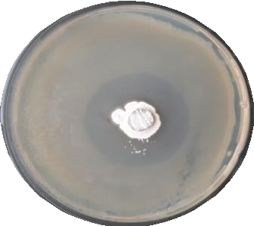
2 | Streptomyces antibioticus  №25 1779 | 23,0±1,6 | 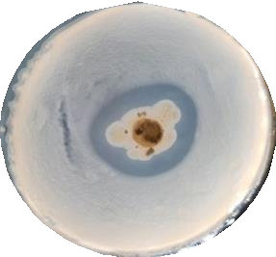
3 | Actinomyces colicolor avai NA-23 | 40,0±2,2 | 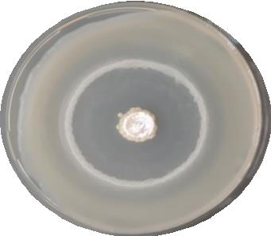
4 | Streptomyces roseoflavus № 1a-1128 | 18,0±1,8 | 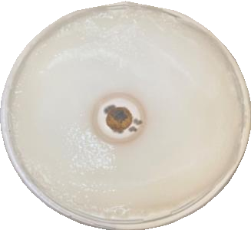
5 | Streptomyces chromogenes № 101 | 16,0±2,5 | 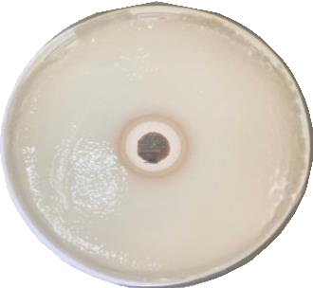
6 | Бақылау | 0 | 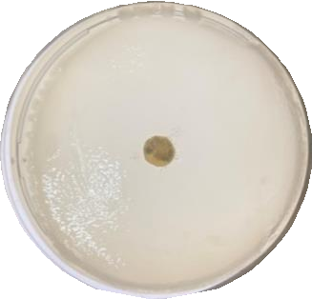

Жүргізілген зерттеулердің нәтижесінде «Микробиология және вирусология ғылыми-өндірістік орталығы» микроорганизмдер коллекциясына кіретін әртүрлі таксономиялық топтарға жататын дақылдарға скрининг жүргізу арқылы E. amylovora Е22 қоздырғышына қарсы антагонистік белсенділігі жоғары штаммдар анықталды.
Атап айтқанда, сүт қышқылды бактериялар арасында Lactobacillus paracasei 33-4 штаммы ең жоғары тежеу белсенділігімен ерекшеленді (тежеу аймағы 39,66 ± 6,65 мм). Актиномицеттер ішінде actinomyces colicolor avai NA-23 штаммы айтарлықтай антагонистік белсенділік көрсетті. Ашытқылар тобына жататын Saccharomyces cerevisiae (vini) 2 кешен № 19 штаммы да белсенділігімен ерекшеленді, дегенмен ашытқылардың көпшілігінде ингибиторлық белсенділік тұрақсыз сипатта болды.
Жүргізілген зерттеулер нәтижесінде барлық зерттелген штаммдардың ішінде ең жоғары әрі тұрақты антагонистік белсенділік M12 штаммында байқалды. Бұл штамм in vitro жағдайда 30 күннен астам уақыт бойы Erwinia amylovora Е22 қоздырғышының өсуін тиімді түрде басып отырды. Осындай ұзақмерзімді және тұрақты ингибирлеуші әсері M12 штаммын болашақта биологиялық препараттар жасауда жоғары әлеуеті бар негізгі кандидат ретінде қарастыруға негіз береді.
Осыған байланысты, M12 штаммының айқын антагонистік белсенділігі және тұрақтылығы оны фитопатогендерге қарсы экологиялық қауіпсіз биобақылау агенті ретінде қолданудың маңыздылығын айқындайды. Сонымен қатар, белсенділік танытқан өзге штаммдар – Lactobacillus paracasei 33-4, Actinomyces colicolor avai NA-23 және Saccharomyces cerevisiae (vini) 2 – болашақ микробтық консорциум құрамында немесе қосалқы биокомпонент ретінде қолдануға болатыны анықталды.

3.2 Белсенді антагонисттің дақылдық сұйықтығының компоненттік құрамын талдау және микроорганизмдерді молекулалық-генетикалық идентификациялау.
Молекулалық-генетикалық талдау әдістерін қолдану арқылы таксономиялық идентификациялау үшін максималды антагонистік белсенділігі бар Алматы облысының бау-бақша ценозының филлосферасынан бөлініп алынған M12 изоляты және түрлердің тиістілігін растау үшін коллекциялық 1 штамм микроорганизмі таңдап алынды. Сондай-ақ, Түркістан және Жамбыл облыстарының топырақ үлгілерінен бөлініп алынған 2 изолят (16.2 және 19.2) ПТР талдауынан өтті.
Микроорганизмдердің молекулалық-генетикалық идентификациясы 16S pРНҚ генінің фрагментінің тікелей нуклеотидтер тізбегін салыстыру, теңестіру жүргізілді және филогенетикалық ағаштар құрылды. Ең алдымен, зерттеу жұмысын жүргізу үшін бактериялық күйік қоздырғышы E. amylovora Е22 сынақ дақылының түрге тиістілігін анықталды. E. amylovora Е22 сынақ дақылының NR 041970.1:97-748 E. аmylovora strain DSM 30165 штаммына жақын болды, гомологиялық сәйкестілігі 99,69% құрады [226] (24 -сурет).
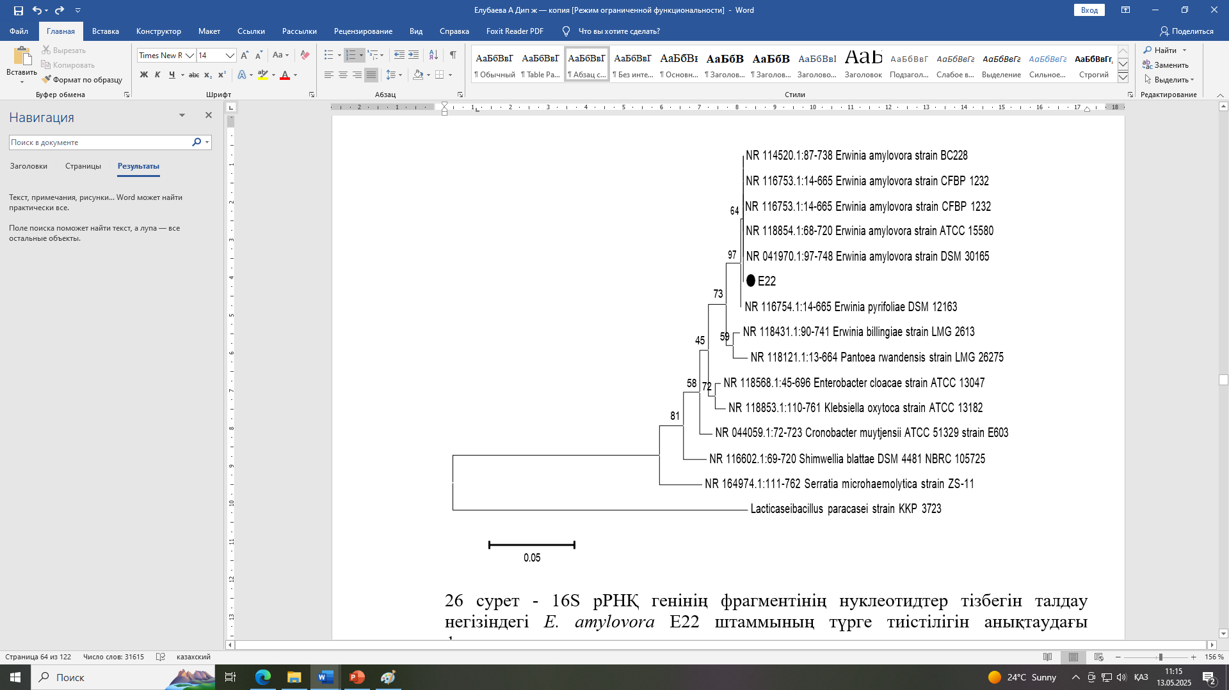
Сурет – 24 16S pРНҚ генінің фрагментінің нуклеотидтер тізбегін талдау негізіндегі E. amylovora Е22 штаммының түрге тиістілігін анықтаудағы филогенетикалық ағашы.
Сүт қышқылды бактерияларының M12 штамының 16S рРНҚ ген тізбегінің секвенирленуі ұзындығы 1437 н.т. реттілігі анықталды. Алынған нуклеотидтер тізбегі филогенетикалық талдауда пайдаланылды. Салыстыру үшін GenBank дерекқорынан (NCBI, АҚШ) алынған Lactobacillus тұқымдасының негізгі түрлерінің референтті штаммдарының 16S рРНҚ гендерінің нуклеотидтік тізбегі пайдаланылды. M12 изоляты NR 117987.1:70- 768 L. paracasei strain ATCC 25302 штаммымен ең жақын болды, гомология дәрежесі 100,0% құрады (Сурет- 25).
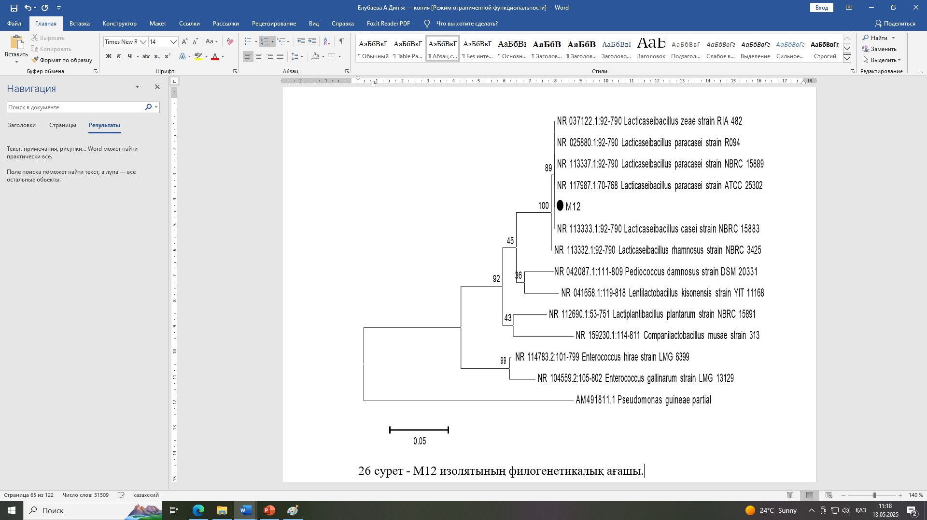
Cурет – 25 M12 штамының 16S rRNA негізіндегі филогенетикалық талдауы

Зерттеу көрсеткіштері бойынша M12 штаммының молекулалық-генетикалық талдауы барысында 16S rRNA генінің толық немесе ішінара нуклеотидтік тізбегін салыстырмалы түрде зерттеу жүргізілді. Бұл талдау нәтижесінде M12 штаммы Lactobacillus тұқымдасына, нақтырақ айтқанда, Lacticaseibacillus paracasei түріне жататыны расталды. Таксономиялық сәйкестік GenBank деректер қорындағы сәйкес үлгілермен 99%-дан жоғары гомология көрсетіп, штаммның түр деңгейіндегі идентификациясын сенімді түрде дәлелдеді.
Жеміс-жидек дақылдарының топырақ үлгілерінен бөлінген 16.2 және 19.2 изоляттарына 16S рРНҚ генінің нуклеотидтік тізбегі негізінде молекулалық-генетикалық талдау жүргізілді. Нәтижесінде, алынған тізбектердің салыстырмалы анализі көрсеткендей, аталмыш изоляттар Pseudomonas тұқымдасына жататыны анықталды. Бұл дерек изоляттардың филогенетикалық орналасуын растап, олардың микробиологиялық таксономиясындағы орнын нақтылау мүмкіндігін берді. (Сурет- 26).
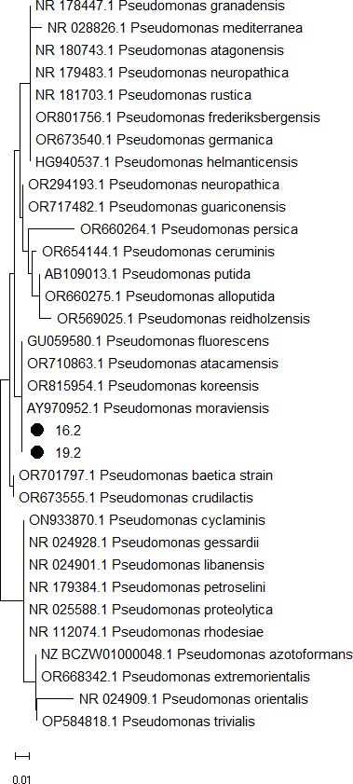

Cурет –26 16.2 және 19.2 изоляттарының 16S rRNA генінің фрагментін талдау негізінде құрастырылған филогенетикалық ағашы.

Cуреттен көріп отырғанымыздай, 16.2 және 19.2 изоляттары Pseudomonas fluorescens, Pseudomonas atacamensis, Pseudomonas koreensis, Pseudomonas moraviensis бір тармақта орналасқан. Штамдардың молекулалық биологиялық сипаттамасы ретінде генетикалық сәйкестендіру нәтижелерін қолдануға болады.
Кейінгі зерттеулер үшін in vitro жағдайында ең жоғары антагонистік белсенділігімен және E. аmуlovora Е22 қоздырғышының тұрақты тежелу аймағымен ерекшеленетін L. paracasei M12 штаммы таңдалды.
Дақылдық сұйықтықтағы L. paracasei M12 штаммы өндіретін метаболиттерді талдау қатты фазалық микроэкстракция (ҚФMЭ) және газ хроматографиясы-масс-спектрометрия (ГХ-МС) әдістерін үйлестіріп қолдану арқылы жүргізілді. Ферментацияның 7-ші күні М12 дақылдық сорпасындағы белсенді заттардың құрамы анықталды. Бұл нақты уақыт патогеннің өсуін тежеуде байқалған максималды аймағына байланысты таңдалды. Қолданыстағы әдебиеттер сүт қышқылды бактерияларда әртүрлі биологиялық белсенді заттарды синтездеу қабілетін арттыруға ықпал ететін әртүрлі ферменттер жиынтығы бар екенін көрсетеді.
Біздің зерттеулеріміздің нәтижелері L. paracasei М12 штаммының дақылды сорпасының құрамы жалпы 33 негізгі компоненттен тұратынын көрсетті. Зат алмасу процесінде басқы компонент 77,8% құрайды, олар негізгі органикалық қышқылдар болып келеді. Бұл қышқылдардың ішінде негізгі үлесімен сірке қышқылы ерекшеленеді – 48,7%, одан кейін май – 4,2%, сүт – 4,8% және октан қышқылы – 3,0%. Дегенмен, басым құрамдас бөліктер сірке және сүт қышқылдары болып табылады, бұл бактериялық күйік қоздырғышының өсуін тежейтін факторлардың бірі болуы мүмкін (Кесте-10).

Кесте – 10 Хроматографиялық талдау арқылы анықталған М12 штаммының дақылдық сұйық метоболиттік құрамы
Негізгі қосылыс тардың саны | Ұстап тұру уақыты, мин | Анықталған қосылыстар | Сәйкестендіру ықтималдығы, % | Мөлшері, % (ОСБ)
1 | 2 | 3 | 4 | 5
Қышқылдар
1. | 16.7 | Acetic acid* | 93 | 48.7 (4.3)
2. | 19.1 | Propanoic acid | 67 | 0.8 (0.5)
3. | 19.9 | Propanoic acid, 2-methyl- | 80 | 1.4 (1.0)
4. | 21.3 | Butanoic acid | 87 | 4.2 (2.3)
5. | 22.3 | Lactic acid | 84 | 4.8 (1.4)
6. | 23.9 | Pentanoic acid | 69 | 0.4 (0.7)
7. | 25.3 | Pentanoic acid, 4-methyl- | 90 | 1.7 (0.9)
8. | 26.2 | Hexanoic acid | 80 | (0.3)
9. | 28.5 | Heptanoic acid | 64 | (0.1)
10. | 30.6 | Octanoic acid | 86 | (1.8)
11. | 32.2 | Sorbic Acid | 75 | (0.3)
12. | 32.6 | Nonanoic acid | 85 | (0.9)
кестенің жалғасы
13. | 34.6 | Decanoic acid | 77 | 1.7 (0.9)
14. | 37.0 | Benzoic acid | 86 | (0.5)
15. | 38.3 | Dodecanoic acid | 74 | (0.7)
16 | 40.2 | Hydrocinnamic acid | 74 | 0.4 (0.9)
17. | 43.2 | Pentadecanoic acid | 61 | (0.3)
18. | 44.8 | Hexadecanoic acid | 83 | 2.7 (1.1)
Барлығы |  |  |  | 77.8
Басқалар
 | 11.5 | Pyrazine, methyl-* | 83 | 1.2 (0.4)
 | 12.0 | Acetoin | 78 | 1.3 (0.5)
 | 13.3 | Pyrazine, 2,5-dimethyl-* | 87 | 1.3 (0.7)
 | 18.6 | Benzaldehyde | 84 | 2.4 (1.6)
 | 19.3 | 2,3-Butanediol | 90 | 2.4 (2.1)
 | 21.7 | 2-Acetylthiazole | 66 | 1.3 (0.9)
 | 21.8 | Acetophenone | 91 | 1.6 (0.4)
 | 22.1 | 2-Furanmethanol | 84 | 1.0 (1.2)
 | 22.2 | Benzoic acid, ethyl ester | 71 | 1.2 (0.5)
 | 26.8 | Benzyl alcohol | 93 | 1.8 (0.1)
 | 27.5 | Phenylethyl Alcohol* | 88 | 2.2 (1.4)
 | 28.7 | Ethanone, 1-(1H-pyrrol-2-yl)- * | 67 | 0.6 (0.8)
 | 30.9 | p-Cresol | 82 | 0.9 (0.4)
 | 37.9 | Benzophenone | 76 | 0.6 (1.2)
 | 41.7 | 2-Propanol, 1-chloro-, phosphate* | 65 | 3.0 (1.6)
* MRS дақылдық сорпасының құрамындағы компоненттер

Бірқатар авторлар өз еңбектерінде сүт қышқылынан басқа, олардың тіршілік әрекеті барысында көптеген биологиялық белсенді заттар түзетінін, соның ішінде микробқа қарсы белсенділігі барларын атап көрсетеді. Даранас бастаған ғалымдардың еңбектерінде, L. plantarum PM411 және TC92 бактериялық штаммдары рН төмендету және сүт қышқылының өнімдері арқылы бактериялық өсімдік ауруларының алдын алуда тиімді деп көрсетеді. Глюкоза ашыту кезінде СҚБ сүт қышқылын түзіп қана қоймайды, сонымен қатар ұшпа қышқылдардың, этил спиртінің, көмірқышқыл газының, диацетилдің, сутегі асқын тотығының және антибиотиктердің айтарлықтай мөлшерін (50% -дан астам) түзеді. Органикалық қышқылдар, соның ішінде бутан, нонан, бензой, гексадекан және т.б., көбінесе әртүрлі микроорганизмдерге антагонистік қасиет көрсетеді. Бұл қасиеттер олардың зиянды патогендердің өсуі мен белсенділігін басу қабілетіне ықпал етеді [227, 228].
Бутан қышқылы, ол - май қышқылы, оның микробқа қарсы қасиеттері бар екені белгілі. Ол кейбір бактериялар мен саңырауқұлақтарға ингибиторлық әсер етуі мүмкін, бұл оны микробтардың өсуін бақылауда пайдалы етеді [229, 230].
Пеларгон қышқылы деп те аталатын нонан қышқылы - микробқа қарсы қасиеттері құжатталған орташа тізбекті май қышқылы. Ол әртүрлі микроорганизмдердің жасушалық қабықшаларын бұзу қабілетіне байланысты табиғи гербицид және фунгицид ретінде қолданылған [230]. Бензой қышқылы және оның тұздары, мысалы, натрий бензоаты, микробқа қарсы қасиеттері бар белгілі консерванттар. Олар әдетте бактериялар мен саңырауқұлақтардың өсуін тежеу үшін тағамды консервілеуде қолданылады [231, 232]. Пальмитин қышқылы деп те аталатын гексадекан қышқылы қаныққан май қышқылы болып табылады. Ол өздігінен күшті микробқа қарсы қасиеттерді көрсетпесе де, ол заттың немесе құрамының жалпы микробқа қарсы белсенділігінде рөл атқаруы мүмкін [233, 234].
Органикалық қышқылдардың микробқа қарсы белсенділігі көбінесе олардың қоршаған ортаның рН-ын өзгерту, микробтардың жасушалық мембраналарын бұзу және жасушалық процестерге кедергі жасау қабілетіне байланысты. Бұл қышқылдардың тиімділігі нақты микроорганизмге және қоршаған орта жағдайларына байланысты әртүрлі болуы мүмкін екенін ескеру маңызды. Сонымен қатар, оларды микробқа қарсы агенттер ретінде пайдалану, әсіресе азық-түлік және ауыл шаруашылығы салаларында нормативтік талаптарға бағынады.
Сүт қышқылды бактериялардың зерттелетін штаммының негізгі заттары сірке қышқылы, сүт қышқылы және 2,3 бутадион болғандықтан, бұл заттардың әртүрлі концентрациялары бактериялық күйік қоздырғышына қарсы тежеу белсенділігіне жеке қалай әсер ететінін анықтау бізге қызықты болды. Жүргізілген зерттеулер барысында алынған мәліметтер Кесте-11 және 27-29 суреттерде келтірілген.

Кесте –11 Сірке қышқылының, сүт қышқылының, 2,3-бутандионның және L. paracasei М12 штаммның дақылдық сорпасының (әртүрлі концентрацияда) E. amylovora-ға қарсы уыттылығы
Концентрациясы,% | Тежелу аймақтары, мм
 | Сірке қышқылы | Сүт қышқылы | 2,3-Бутандион | L. paracasei М12
50 | 82,7 (±6,9) a | 60,8 (±1,4) a | 38,3 (±0,8) a | 36,5 (±0,8) a
30 | 69,9 (±7,8) ab | 55,3 (±4,0) ab | 31,6 (±2,1) b | 30,3 (±0,8) b
10 | 51,2 (±8,2) bc | 43,6 (±3,2) bc | 35,3 (±0,6) ab | 29,3 (±0,8) b
5 | 30,4 (±4,8) cd | 28,9 (±2,7) cd | 14,3 (±2,0) c | 16,0 (±0,8) c
1 | 11,6 (±0,5) d | 10,3 (±1,5) d | 7,5 (±1,8) d | 7,0 (±0,8) d
Ескерту: шыңайылығы р<0,05
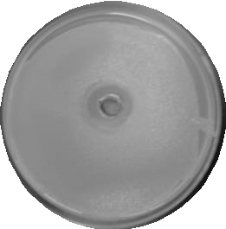
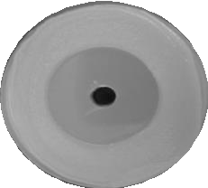

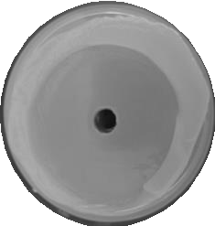
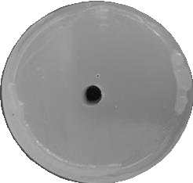
1% | 5% | 10% | 30% | 50%
Сурет -27 Сірке қышқылының E. amylovora Е22-ге қарсы уыттылық белсенділігі.
Әртүрлі концентрациялардағы ерітінділерінің уыттылық белсенділігіне бағалау жүргізілді. Петри табақшаларында in vitro жағдайда жүргізілген тәжірибелер нәтижесінде сірке қышқылының жоғары концентрациясы (50%) E. amylovora бактериясының өсуін айтарлықтай тежейтіні және қоректік ортаның бетінде қоздырғыштың өсуін толықтай басқаны анықталды. Бұл концентрациядағы сірке қышқылының бактериостатикалық немесе бактерицидтік әсерге ие екені көрсетілді.
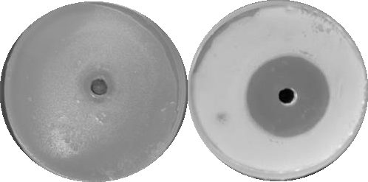
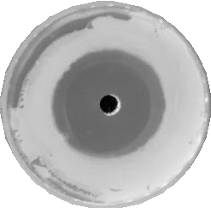
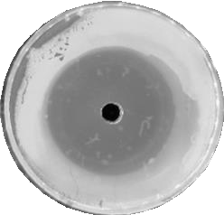
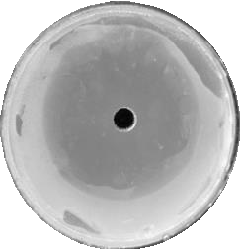
Сонымен қатар, 5% және 10% концентрацияларында да патогеннің айқын өсу тежелуі байқалды. Бұл концентрациялар практикалық қолдану үшін оңтайлы шектер болып табылуы мүмкін, өйткені олар жоғары уыттылық көрсеткенімен, өсімдік ұлпаларына салыстырмалы түрде аз зиян келтіреді. Ал 1% концентрациясында E. amylovora өсуі тек аздап тежелгені байқалды. Cурет-28

1% | 5% | 10% | 30% | 50%
Cурет – 28 E. amylovora Е22-ге қарсы сүт қышқылының уыттылық белсенділігі.

Зерттеу барысында сүт қышқылының әртүрлі концентрацияларының бактериялық күйік қоздырғышы E. amylovora E22-ге қарсы уыттылық белсенділігі бағаланды.
Сүт қышқылының 30–50% концентрацияларында қоздырғыш колонияларының өсуі айтарлықтай тежелді немесе мүлде байқалмады. Атап айтқанда, 50% сүт қышқылының әсерінен E. amylovora өсуі толық басылып, қоректік орта бетінде бактериялық колониялар дамымады. Бұл концентрация жоғары уыттылыққа ие екенін көрсетті.
10–20% концентрацияларында қоздырғыштың өсуі едәуір баяулағанымен, толық тежелу байқалмады. Тиісінше, бұл концентрациялар патогенге қарсы айтарлықтай антимикробтық әсер көрсетті, алайда әсері 30% және одан жоғары мөлшерлерге қарағанда әлсіздеу болды.
5%-ға дейінгі төмен концентрацияларында қоздырғыш өсуінде айқын өзгерістер тіркелмеді. Бұл нәтижелер сүт қышқылының тек жоғары концентрацияда E. amylovora-ға қарсы тиімді екенін дәлелдейді
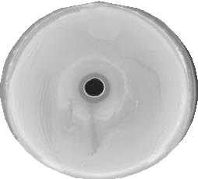
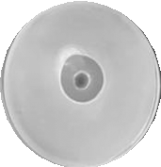
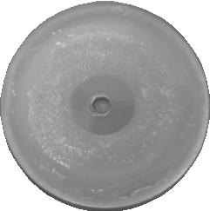
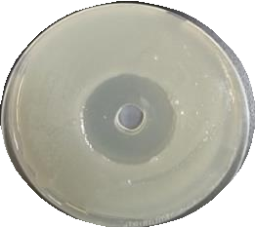
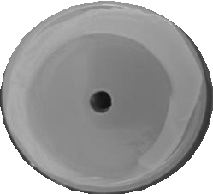
1% | 5% | 10% | 30% | 50%

29-сурет - E. amylovora Е22-ге қарсы 2,3-бутандионның уыттылық белсенділігі.
Петри табақшаларында жүргізілген тәжірибелерде 2,3-бутандионның әртүрлі концентрациялары қолданылып, қоздырғыш колонияларының өсу динамикасына әсері зерттелді.
Ұқсас нәтижелер сүт қышқылымен және 2,3-бутандионмен сыналған нұсқаларда көрінді. Сірке қышқылы, сүт қышқылы және 2,3-бутандион да M12 штаммымен өндірілетіндіктен, оның белсенділігі де олардың құрамына байланысты деп болжауға болады.
Осылайша, M12 штаммдарының негізгі органикалық қосылыстары болып табылатын сірке қышқылы, сүт қышқылы және 2,3-бутандион бактериялық күйік қоздырғышының E. amylovora Е22 өсуіне тежегіш әсер етеді, ең үлкен белсенділік сірке және сүт қышқылдары бар нұсқаларда байқалады (27 – 29 суреттер).

Перспективті антагонист штамм негізінде биопрепарат жасау.
Микроорганизмдердің өсуіне және олардың әртүрлі биологиялық белсенді заттардың биосинтезіне әсер ететін ең маңызды фактор қоректік ортаның құрамы болып табылады. Өндірістік қоректік орта толық болуы керек, яғни жасушалардың құрылымына және мақсатты өнімнің синтезіне қажетті компоненттердің теңдестірілген құрамы болуы керек. Сондықтан біздің зерттеу жұмысымыздың мақсаты сүт қышқылды бактерия-антагонисттердің өндірістік штаммдарын дамыту үшін оңтайлы, салыстырмалы түрде арзан қоректік ортаны анықтау болды. Бұрын биопрепараттарды жасау үшін классикалық MRS ортасы қолданылған. Оның құрамына кіретін компоненттер өте қымбат болғандықтан, биопрепараттарды өндіруге кететін шығынды азайту мақсатында біз бұл қоректік ортаны өзгерттік. Жеке құрамдас бөліктер арзанға ауыстырылды. Қоректік ортаның құрамы «зерттеу материалдары мен әдістері» бөлімінде берілген. 3 қоректік орта бағаланды: классикалық MRS, модификацияланған MRS -T қоректік ортасы және №106 қоректік орта.
М12 штаммының дақылдық сұйықтығын 7 тәулік ферменттеуден кейін Петри табақшаларына еккенде колониялардың ең көп өсуі модификацияланған MRS-T ортада, классикалық MRS ортада біршама төмен, ал дара колониялар
№106 ортада байқалды (Сурет-30).
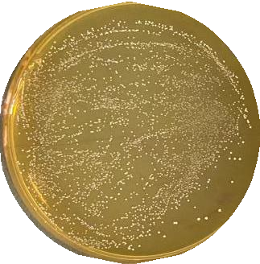
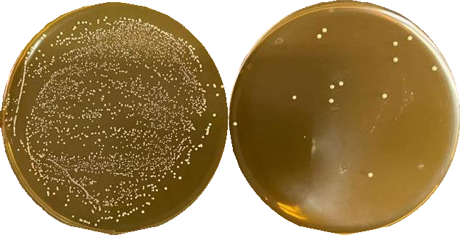

а) ә) б)
Cурет –30 Әртүрлі қоректік орталарда L. paracasei M12 дақылының өсуі:
a) – классикалық MRS, ә) модификацияланған MRS-T ортасы, б) №106 орта.

Бактериялық күйік қоздырғышына қарсы антагонистік белсенділігі бар жаңа тәжірибелік препаратты жасау үшін L. paracasei M12 өсіру жағдайлары таңдалды. Өсіру үш түрлі қоректік ортада жүргізілді: № 1 - №106 орта (сүт сарысуы - 1 л, глюкоза - 20 г/л), № 2 орта - классикалық MRS ортасы және № 3 орта-модификацияланған MRS-T ортасы. L. paracasei M12 штаммын қоректік ортада өсіру 30^{о}С термостатты - шейкерде және термостатта 30^{о}С, 35^{о}С, 37^{о}С температуда өсірілді.
Қоректік орталардың 3 түрі бойынша 7 тәулік өсіру кезінде 4 өсіру жағдайында: өміршеңдігі, E. amylovora-ға қарсы антагонистік белсенділігі, рН және жалпы қышқылдығы бойынша бағаланды, алынған нәтижелер Cуретте 31-33 көрсетілген. М12 (L. paracasei M12) штаммының ферментациялау алдындағы тұқымдық материалдың белсенділігін бағалау нәтижелері.

Сурет -31 №1 (№106) қоректік ортада әртүрлі температура жағдайындағы L.paracasei M12 штаммының патогеннің өсуін тежеу аймағы.
№1 қоректік ортада қоздырғыштардың өсуін тежеу аймақтары аз екені 31 суреттен көрініп тұр. Олар барлық температура жағдайында 10 мм-ден 16 мм-ге дейінгі диапазонда болды. L. Paracasei M12 штаммын 30º температурада шейкерде ферментациялау кезінде қоздырғыштың өсуін тежеу аймағы 3-4-ші тәуліктерде – 15 мм болды. Бұл ретте өміршең жасушалардың ең көп саны 37ºC – 6 x 10¹⁰ КТБ/мл термостаттағы өсірудің 4-ші тәулігінде болды. Содан кейін тежеу белсенділігі біртіндеп төмендеп, 7-ші тәулікте 10 мм болды.
L. paracasei M12 штаммын өсіру кезінде термостат жағдайында №1 қоректік ортада ең үлкен антагонистік белсенділік (патогеннің өсуін тежеу аймағы 16 мм) термостатта 37°С температурада өсіру кезіндегі 4-ші тәулікте болды.

Сурет -32 № 2 (MRS) қоректік ортада әр түрлі температура жағдайында L. paracasei M12 штаммының патогеннің өсуін тежеу аймағы.

Суреттен көріп отырғанымыздай, №2 қоректік ортада өсірілген Lactobacillus paracasei M12 штаммы зертханалық жағдайда айтарлықтай жоғары антагонистік белсенділік көрсетті. Атап айтқанда, 37°C температурада термостатта өсірілген жағдайда тәжірибенің 1-ші тәулігінде бұл штамм патогендердің өсуін тежеу аймағы бойынша ең жоғары нәтижеге қол жеткізді – 23,0 мм.
Сонымен қатар, дәл осы уақытта штаммның өміршең жасушалар саны 3 × 10⁹ КТБ/мл деңгейінде тіркелді, бұл оның қарқынды өсіп, жоғары биомассалық көрсеткіштерге жеткенін көрсетеді. Мұндай жоғары титр бактерияның қоректік орта жағдайына жақсы бейімделгенін және антагонистік қосылыстарды (мысалы, органикалық қышқылдар, сутегі асқын тотығы немесе бактериоциндер) белсенді түрде синтездейтінін білдіреді.
Аталған нәтижелер L. paracasei M12 штаммының антагонистік белсенділігі мен өміршеңдігі арасында тікелей байланыс бар екенін көрсетеді. Бұл қасиет оның микробтық биопрепарат құраушысы ретінде әлеуетін айқындайды. №2 қоректік ортаның бұл штаммның антагонистік потенциалын арттыруда оңтайлы орта болғаны байқалды.

Cурет -33 №3 (MRS-T) қоректік ортада әртүрлі температура жағдайында L. paracasei M12 штаммының патогеннің өсуін тежеу аймағы.

Cуреттен L. paracasei M12 штаммын MRS-T модификацияланған қоректік ортада (MRS-T) өсіргенде, термостатты-шейкерде (30°С температурада) ферментациялау кезіндегі ең жоғары антагонистік белсенділік 27 мм болғаны көрініп тұр. Термостатта әр түрлі 30°C, 35°C, 37°C температурада өсіргенде, бірінші тәулікте E. amylovora қоздырғышының ең жоғары өсуін тежеу көрсеткіштері көрсетілген. Қоздырғыштардың өсуін тежеу аймағы 25 мм-ден 30 мм-ге дейін болды. Содан кейін өсіру ұзақтығының 7 тәулікке дейін жоғарлап, 7-ші тәулікте бұл көрсеткіштер төмендеді. Қоздырғыштардың өсуін тежеу аймағы 30 мм болатын ең жоғарқы антагонистік белсенділік 37°C температурада болды. Бұл нұсқадағы өміршең жасушалардың саны 2 x 10¹⁰ КТБ/мл болды.
Осылайша, жүргізілген зерттеулер барысында 37°С термостаттағы модификацияланған (MRS-T) қоректік ортада 1 тәулік бойы өсірілген L. paracasei M12 штаммы E. amylovora Е22-ға қарсы ең жоғары антагонистік белсенділікке (патогендердің өсуін тежеу аймағы 30,0 мм) ие екендігі анықталды.

3.3 «L. paracasei M12 штаммы негізіндегі биопрепаратқа «Лактин АС» атауы беріледі»
Жүргізілген зерттеу жұмыстарының нәтижесінде жеміс ағаштарында бактериялық күйік ауруын тудыратын E. amylovora қоздырғышына қарсы жоғары антагонистік белсенділік көрсеткен L. paracasei M12 штаммы негізінде биологиялық препарат әзірленді. Бұл микробтық биопрепаратқа «Лактин АС» атауы берілді. Препарат құрамындағы тірі микроорганизмдер өсімдіктерге зиянды фитопатогендерді басуымен қатар, олардың өсуін және дамуын реттейтін биологиялық белсенді заттарды өндіру қабілетіне ие.
Өсімдіктердің өсуі мен дамуын реттеуде маңызды рөл атқаратын физиологиялық белсенді қосылыстар - фитогормондар -табиғи түрде төмен концентрацияларда әсер ететін ішкі реттегіштер болып табылады. Классикалық классификация бойынша фитогормондар бес негізгі топқа бөлінеді: ауксиндер, гиббереллиндер, цитокининдер, этилен және абсциз қышқылы.
Аталған гормондардың ішінде ауксиндер өсімдіктердің жасуша бөлінуі, ұлпа дифференциациясы, түбір түзілуі, сабақ пен жапырақтың созылуы, сондай-ақ фотосинтез процесі мен метаболиттердің биосинтезі сияқты көптеген физиологиялық процестерді реттеуге қатысады. Сонымен қатар, олар өсімдіктердің стресс факторларына төзімділігін арттыруда маңызды рөл атқарады.
Осы ғылыми жұмыста жасалған «Лактин АС» биопрепаратының ауксин-тәрізді белсенділігі өсімдік биотесті жүйесі негізінде зерттелді. Бұл мақсатта бидайдың колеоптилдері қолданылды, өйткені бұл модельдік жүйе ауксин тәрізді заттардың болуын биологиялық жолмен дәл және нақты анықтауға мүмкіндік береді.
L. paracasei M12 штаммының метаболиттерінің бидай колеоптилдерінің ұзаруына әсерін зерттеу нәтижелері оның құрамында ауксин тәрізді заттардың бар екендігін көрсетті. Бұл өз кезегінде биопрепараттың тек антагонистік ғана емес, сондай-ақ өсуді ынталандырушы қасиеттерге ие екенін дәлелдейді. Биоталдау нәтижелері 12-кестеде келтірілген.

Кесте –12 «Лактин АС» препаратының өңдеу ұзақтығына байланысты бидай колеоптилдерінің созылуы арқылы өсуіне әсері
Нұсқалар | Экспозиция, сағ | Концентрация, %
 |  | 0 | 0,001 | 0,005 | 0,01 | 0,05 | 0,1 | 0,5 | 1
1 | 2 | 3 | 4 | 5 | 6 | 7 | 8 | 9 | 10
Су  (бақылау) | 24 | 0,02 | - | - | - | - | - | - | -
 | 48 | 0,04 | - | - | - | - | - | - | -
ФЦБ | 24 | 0,03 | − | − | − | − | − | − | −
 | 48 | 0,04 | − | − | − | − | − | − | −
ИСҚ 0,03% | 24 | 0,02 | − | − | − | − | − | − | −
 | 48 | 0,04 | − | − | − | − | − | − | −
1 | 2 | 3 | 4 | 5 | 6 | 7 | 8 | 9 | 10
Лактин АС, % | 24 | − | 0,44 | 0,05 | 0,20 | 0,15 | 0,06 | 0,12 | 0,01
 | 48 | − | 0,49 | 0,09 | 0,23 | 0,14 | 0,08 | 0,13 | 0,01
Ескерту: ФЦБ - фосфат-цитратты буфер (pH = 5,0); ИСҚ – индолилсірке қышқылы (индолилуксусная кислота); №1- «Лактин АС» препараты.
0,02-0,04 сандар кестедегі бақылау топтарындағы (Су, ФЦБ, ИСК) әсер көрсеткіштері болып табылады. Әрқайсысы колеоптильдің (ұрықтың ұшының) өсуіне байланысты белгілі бір жағдайдағы салыстырмалы әсерін көрсетеді. Кестеде келтірілген деректер тәжірибелік нұсқалар ФЦБ мен ауксин ИСҚ стандартты ерітіндісінде дайындалған бидай колеоптилдерінің созылуын айтарлықтай ынталандырмағанын көрсетеді: 24 және 48 сағат өңдеуден кейін сәйкесінше 0,03 және 0,04 артты. Ауксин әсері ИСҚ-ы мен ФЦБ деңгейінде колеоптилдерді олардың ерітіндісінде 48 сағат ұстағаннан кейін білінді, өсу қарқыны судың бақылау деңгейіндей болды (Сурет-34).

Сурет –34 «Лактин АС» препаратының бидай колеоптилдерінің өсуіне әсері.

«Лактин АС» биопрепараты 1% жоғары концентрацияда ФЦБ-ге 33,3% тежелу индексімен колеоптилдің өсуін тежей отырып, уытты әсер көрсетті (42 сурет). Дозаны 0,5%-ға дейін екі есе төмендеткен кезде препарат колеоптилдің ұзаруына ынталандырушы әсер етті: тиімділікпен 24 сағаттан кейін ФЦБ-де 400% дейін және 48 сағат өңдеуден кейін 325% болды. Препараттың дозасы 0,05 және 0,01%-ға төмендеген кезде ауксин тәрізді белсенділік тиісінше 500 және 667%-ға дейін өсті. Биопрепараттың максималды белсенділігі (ФЦБ бақылауынан 15 есе жоғары) 24 сағаттық өңеуден кейін ең аз 0,001% дозада байқалды. Колеоптилдердің бастапқы ұзындығы (0,5 см) 50%-ға өсті (34 сурет). Препаратпен өңдеу уақытының 48 сағатқа дейін ұлғаюымен байланысты барлық дозаларында колеоптилдердің өсуі төмендеді.
Осылайша, биологиялық әдіспен зерттелген микробтық биопрепараттардың дозаға тәуелді ауксин тәрізді белсенділік анықталды. Бидай колеоптилдерінің өсуін ынталандырудың тиімді дозасы «Лактин АС» препараты үшін - 0,001% болды. Алынған нәтижелерге сүйене отырып, зерттелетін препараттардың құрамында оның физиологиялық әрекеті мен фитостимуляциялық белсенділігін арттыратын заттар немесе метаболиттер бар деп болжауға болады.
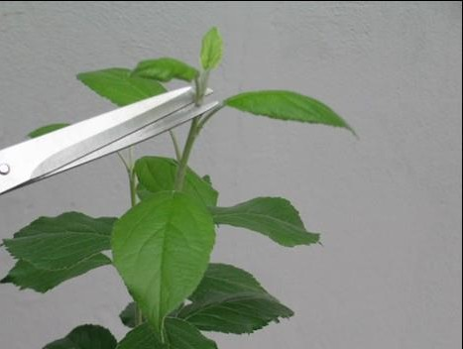
Жүргізілген зерттеулер барысында күйік қоздырғышына қарсы тұрақты антагонистік белсенділігі бар L. paracasei M12 сүт қышқылды бактерияларының штаммы негізіндегі «Лактин АС» препаратының бактериялық күйік қарсы тиімділігі бастапқыда зертханалық жағдайда екі сорттың алма ағашының көшеттерінде: сезімтал «Апорт» және төзімді «Старкримсон» сорттарында бағаланды. Биологиялық белсенділік патогенді жасанды жұқтырудың фонында бағаланды (Сурет-35).
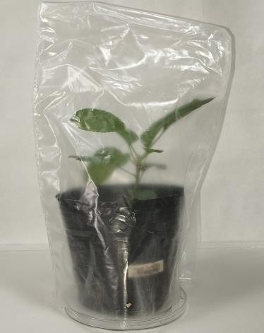
a) патогенді жұқтыру б) ылғалды камера құру
Сурет -35 Зертханалық жағдайда алма көшеттеріне E. amylovora бактериясын жұқтыру

E. amylovora Е22 бактериясының фитопатогендік әсерін in vitro жағдайында бағалау мақсатында зертханалық тәжірибеде алма ағашының көшеттеріне жасанды инокуляция (жұқтыру) жүргізілді. Бұл үшін өсімдіктің жапырақ сағақтары мен жас өркендерінің беткейіне патогеннің стандартты концентрациядағы (мысалы, 10⁸ КТБ/мл) суспензиясы бүрку немесе шприцтік инфильтрация әдісімен енгізілді. Жұқтырудан кейін көшеттер белгіленген климаттық жағдайларда (температура, ылғалдылық, жарық) ұсталып, аурудың алғашқы белгілерінің пайда болу уақыты, даму динамикасы және зақымдану дәрежесі жүйелі түрде бақыланды. Бұл әдіс биопрепараттың тиімділігін бақылау және салыстыру үшін сенімді модель болып табылады.
Биологиялық негіздегі препараттың тиімділігін бағалау мақсатында зертханалық жағдайда клондық көбейту әдісімен өсірілген алма ағашының көшеттері пайдаланылды. Тәжірибелік жұмыстарға патогенге төзімділік деңгейі әртүрлі екі сорт таңдап алынды: жоғары сезімталдығымен ерекшеленетін — «Апорт» сорты және салыстырмалы түрде төзімділігі жоғары — «Заря Алатау» сорты. Бұл сорттарды таңдау in planta жағдайында биопрепараттың әсерін әртүрлі генетикалық негіздегі өсімдіктерде салыстыра отырып бағалауға мүмкіндік берді.
Зертханалық жағдайда жүргізілген зерттеу барысында антагонистік белсенділігі жоғары L. paracasei M12 штаммы негізінде әзірленген «Лактин АС» биопрепаратының E. amylovora Е22 қоздырғышына қарсы биологиялық тиімділігі бағаланды. Алынған нәтижелер препараттың фитопатогенге қарсы айқын ингибиторлық әсерін көрсетті және бұл деректер 36-сурет пен 13-кестеде көрнекі түрде ұсынылған. Зерттеу нәтижелері аталған штамм негізіндегі биопрепаратты алма ағаштарының бактериялық күйік ауруымен күресуде перспективалы биологиялық агент ретінде қолдану мүмкіндігін растайды.

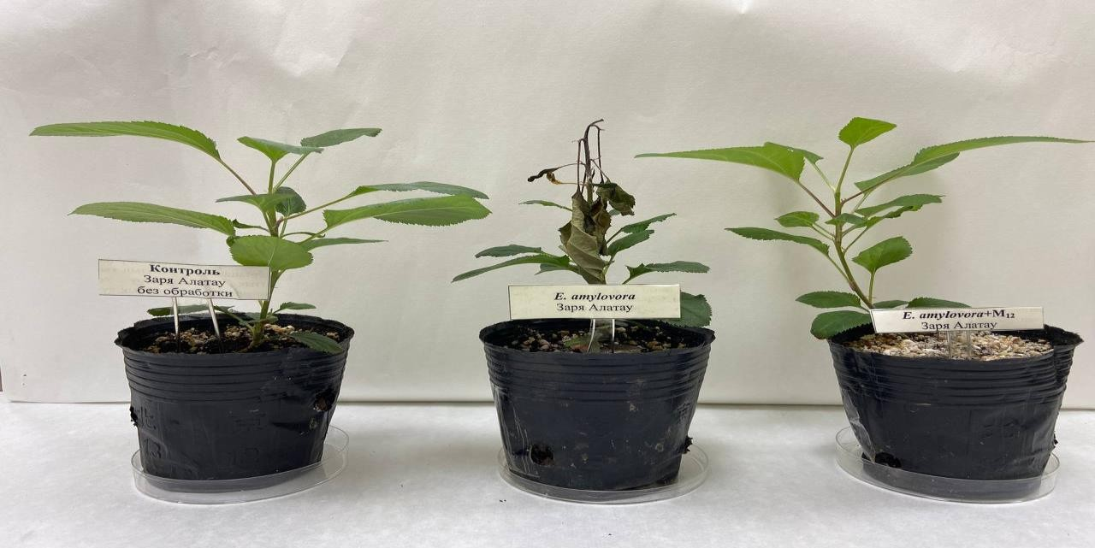
Сурет –36 «Заря Алатау» төзімді сортында бактериялық күйік қоздырғышына қарсы «Лактин АС» препаратын сынау нәтижелері.

Кесте – 13 Түрлі төзімді сорттардағы алма өркендеріндегі күйік қоздырғышы E. amylovora қарсы биопрепараттың биологиялық тиімділігін бағалау нәтижелері (7 тәулік).
Көрсеткіштер | Стерильді сумен бүрку |  | E. amylovora |  | E. amylovora+ Лактин АС
Сорт | Заря Алатау | Апорт | Заря Алатау | Апорт | Заря Алатау | Апорт
Өркеннің ұзындығы, см | 10,3±3,2 b | 19,25±2,2 a | 4,5±1,9 c | 3,9±3,3 c | 16,7±2,2 a | 16,0±4,0 a
Жапырақтар саны, дана | 7,1±2,7 a | 7,0±1,1 a | 5,0±3,3 ab | 4,7±2,0 b | 7,3±3,4 a | 6,3±4,1 ab
Зақымдану баллы | 0 | 0 | 1±0 | 2,7±0,81 a | 0 | 0,33±0,8 bc
Ескерту: шыңайылығы р<0,05
Алма ағашының «Заря Алатау» және «Апорт» сорттары бойынша фитосанитарлық жағдай мен өсу көрсеткіштері стерильді сумен бүрку, E. amylovora Е22 патогенін жұқтыру және E. amylovora Е22 + «Лактин АС» биопрепаратының әсері астында зерттелді (көрсеткіштер кестеде берілген).
Стерильді су бүрку жағдайында «Апорт» сортының өркені орташа есеппен 19,25±2,2 см, ал «Заря Алатау» сортында 10,3±3,2 см деңгейінде тіркелді. Жапырақтардың саны екі сортың да үлгілерінде шамамен 7 дана болды және ешқандай зақымдану байқалмады (зақымдану баллы 0).
E. amylovora Е22 бактериясымен жұқтырылған кезде, екі сортта да өсімдік дамуы төмендеп, патогеннің зиянды әсері байқалды. «Заря Алатау» сортының өркен ұзындығы 4,5±1,9 см-ге дейін қысқарды, ал «Апорт» сортында 3,9±3,3 см болды. Жапырақ саны сәйкесінше 5,0±3,3 және 4,7±2,0 данаға азайды. Сонымен бірге, зақымдану деңгейі «Апорт» сортында 2,7±0,81 баллға дейін көтеріліп, ауруға сезімталдығы жоғары екенін көрсетті. «Заря Алатау» сортында зақымдану деңгейі орташа болып, 1±0 балл болды.
«Лактин АС» биопрепаратының әсерінен патогендік әсердің төмендеуі байқалды. «Заря Алатау» сортының өркен ұзындығы 16,7±2,2 см, «Апорт» сортының 16,0±4,0 см болды, яғни өсімдік дамуы патоген жұқтырмаған деңгейге жақындады. Жапырақ саны тиісінше 7,3±3,4 және 6,3±4,1 дана болып, зақымдану баллы да төмендеді — «Заря Алатау» сорты үшін 0, «Апорт» үшін 0,33±0,8 болды.
Сондай-ақ «Лактин АС» препараттың сынағы ex vivo жағдайында піспеген алмұрт жемістеріне жүргізілді (37 сурет).

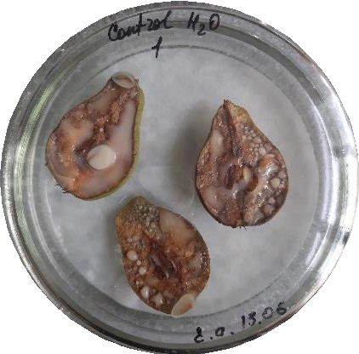 | 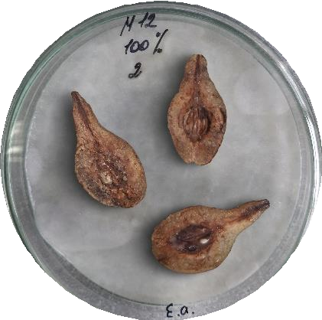 | 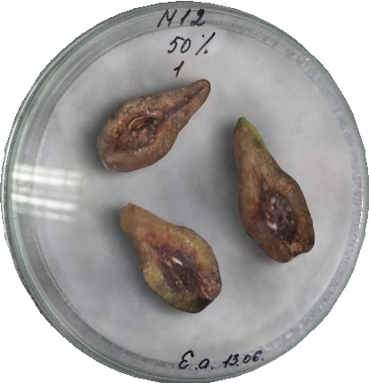
а | ә | б

Сурет –37 Піспеген алмұрт жемістеріндегі сынақ (индикатор дақылы)
Ескерту: а – бақылаудағы экссудат пен некроз (стерильді су); ә, б – тәжірибеде зақымдану белгілерінің болмауы (100% және 50% «Лактин АС» биопрепараты).

37-суреттен көрініп тұрғандай, «Лактин АС» биопрепаратымен, 100% концентрацияда (10⁸ КТБ/мл) өңдеу жемісттің бактериялық күйік белгілерінің дамуынан толық қорғауды қамтамасыз етті, ал бақылауда (стерильді сумен өңдеу) аурудың дамуы 4 баллға жетті: көп экссудат және жеміс тінінің некрозы бар.
Бау-бақшаны зиянды организмдер кешенінен қорғау шараларының жүйесін әзірлеу кезінде қаржылық шығындарды азайту үшін әдетте әртүрлі әсерлері бар препараттардың жанама қоспалары қолданылады. Осы мақсатта жеміс-жидек дақылдарын зиянды организмдер кешенінен қорғау шараларының кешенді жүйесінде қолданылатын жеке пестицидтермен (жабысқыштар (прилипатель), инсектицидтер, фунгицидтер) қоспасында «Лактин-АС» препаратының тиімділігін бағалау бойынша зертханалық тәжірибелер жүргіздік. Жабысқыштар өндірісте қолданылатын препараттардың бірі болып табылады. Бактерия негізіндегі биопрепараттардың дұрыс таралып, ағаштардың жасыл бөліктерінде ұзақ сақталуы үшін өндірісте әртүрлі жабысқыштар қолданылады. Олар дайын жұмыс ерітіндісіне қосылады, осылайша препараттар өсімдіктерде жақсы сақталады. Бізді әртүрлі жабысқыштар
«Лактин-АС» препаратына қосқанда бактериялық күйік қоздырғышына қарсы тежеу белсенділігіне қалай әсер ететінін білу қызықты болды.
Тиімділікті бағалау үшін биопрепаратқа келесі жабысқыштардың ұсынылған дозалары қосылды: 0,15 л/га TWEEN® 80 және Bayer Меро®, Липосам, Адьювант Глюстен (13-кесте).
Кесте –13 E. amylovora қарсы «Лактин AC» биопрепаратының ингибиторлық белсенділігіне әртүрлі жабысқыштардың әсерін бағалау нәтижелері
Жабысқыштар (Прилипатели) | Қоздырғыштардың өсуін тежеу аймағы, мм
 | Бақылау (биопрепарат) | Бипрепарат+ жабысқыштар | Жабысқыштар
1 | 2 | 3 | 4
TWEEN® 80 | 31,7±2,1 | 39,0±1,73 | 17,0±2,44
Bayer Меро® | 21,0±1,0 | 31,3±0,57 | 10,0±0,0
Липосам | 22,1±0,57 | 29,5±0,8 | 9,7±0,81
Адьювант Глюстен | 29,0±1,0 | 20,3±2,1 | 6,6±1,61
Ескерту: шыңайылығы р<0,05

13-кестедегі деректерден биопрепараттың антагонистік белсенділігі әртүрлі желімдерді (TWEEN® 80 - 0,15 л/га, Bayer Mero®, Liposam, Adjuvant Glusten) қосқанда жоғарылайтыны анықталды. «Лактин АС» биопрепараты мен TWEEN® 80 жабысқышы, барлық тәжірибелік нұсқаларда бақылаумен салыстырғанда E. amylovora Е22 қоздырғышының басылу аймағының жоғарылауы байқалатынын анықтадық. 4-ші бағанда жабысқыштарды таза түрде қолдануда қоздырғыштың өсуін тежейтінін көрсетеді. Мысалы, TWEEN® 80 желімі үшін E. amylovora Е22 өсунің тежелу аймағы - 17,0±2,44 мм, Bayer Mero® үшін - 10,0±0,0 мм, Liposam үшін - 9,7±0,81 мм, Адъювант Глюстен үшін - 6,6±1,61 мм болды. Препаратпен бірге қолданғанда TWEEN® 80-мен тежеу белсенділігі - 39,0±1,73 мм, Байер Меро® үшін - 31,3±0,57 мм, Липосам үшін - 29,5±0,8 мм, Адъювант Глюстен үшін - 20,3±2,1 мм болды.
Осылайша, «Лактин AC» биопрепартымен бірге әртүрлі жабысқыштарды бірге қолданғанда олардың тежеу белсенділігі жақсы әсер етеді деп айтуға болады. Ең жақсы әсер биопрепаратпен TWEEN® 80 қосылған нұсқада болды, оны бірге қолданғанда максималды тежеу аймағын берді. Осыған байланысты, өндіріс жағдайында сынау үшін біз бұл препаратты жабысқыш ретінде таңдадық.
Сондай-ақ, зертханалық жағдайда «Лактин АС» препаратының тиімділігіне әртүрлі пестицидтердің әсерін зерттедік.
Жеміс-жидек дақылдарының зиянды организмдер кешеніне қарсы
«Қазақстан Республикасының аумағында қолдануға рұқсат етілген пестицидтер (улы химикаттар) тізбесі» [237] ұсынылған препараттарға баға берілді. Алынған мәліметтердің нәтижелері келесі 14-кестеде берілген.

Кесте –14 «Лактин АС» биопрепараттарының әртүрлі пестицидтермен бірге қолданғанда E. amylovora қарсы антагонистік белсенділігі
Химиялық препараттар | Қоздырғыштардың өсуін тежеу аймағы, мм
 | Лактин АС
1 | 2
фунгицидтер
Цидели топ «Сингента», Швейцария | 0
Бактофит ООО ПО «Сиббиофарм», Рессей | 0
Бактофит ООО ПО «Сиббиофарм», Рессей | 0
Фитоспорин «ОЖЗ Кузнецова», Рессей | 5,3±0,27 c
инсектицидтер
Актарофит «Биоабсолют», Рессей | 20,6±2,82 b
Вертимек «Сингента», Швейцария | 12,0 ± 0,81 bc
Битоксибацилин «Россия» | 20,5± 0,15 b
Проклэйм фит «Syngenta», Швейцария | 0 d
Борей СК «Август», Рессей | 0 d
Мовенто энерджи «Bayer Crop science», Германия | 0 d
Калипсо «Bayer Crop science», Германия | 0 d
Актара «Syngenta», Швейцария | 0 d
Контроль (стерильді су) | 0 d
Контроль (бастапқы дақылдық сұйықтық) | 35,7±2,66 a
Ескерту: шыңайылығы р<0,05
a – ең жоғары ингибиторлық әсер көрсеткен — Лактин АС бастапқы сұйықтық.
b – Актарофит және Битоксибацилин — едәуір белсенді, бірақ Лактин АС-қа жетпейді.
c – Фитоспорин — әлсіз, бірақ әсер бар.
d – көпшілік химиялық препараттарда ингибиторлық әсер жоқ (айқын айырмашылықпен бөлінеді).
14-кестеде келтірілген мәліметтерге сәйкес, «Лактин АС» биопрепаратының бірқатар кең қолданылатын пестицидтермен аралас қолданылуы оның антагонистік белсенділігіне айтарлықтай кері әсерін тигізетіні анықталды. Атап айтқанда, фунгицид – Цидели Топ (Syngenta компаниясы), инсектицидтер – Проклейм Фит, Борей СК, Мовенто Энерджи, Калипсо және Актарамен бірлескен қолдану жағдайында E. amylovora қоздырғышының өсуін тежеу аймақтары мүлде байқалмады. Бұл жағдай көрсетілген препараттардың биопрепарат құрамындағы тірі штаммдарға (L. paracasei M12) қолайсыз әсер ететінін көрсетеді.
Фитоспорин фунгицидімен араластырылған нұсқаларда тежеу белсенділігі өте төмен деңгейде – 5,3 ± 0,27 мм шамасында ғана тіркелді. Сонымен қатар, Актарофит, Вертимек және Битоксибациллин сияқты биологиялық инсектицидтермен бірлесіп қолданғанда антагонистік белсенділік біршама сақталған: тежелу аймақтарының диаметрі 12,0 ± 0,81 мм-ден 20,6 ± 2,82 мм-ге дейінгі аралықта болды. Салыстыру үшін, «Лактин АС» биопрепаратының бақылау нұсқасындағы (яғни басқа заттармен араластырылмаған күйде) E. amylovora қоздырғышына қарсы тежеу аймағының диаметрі 35,7 ± 2,66 мм-ге жетті.
Осы нәтижелер негізінде «Лактин АС» биопрепаратын бау-бақшада өсімдіктерді қорғауға арналған кейбір химиялық және биологиялық пестицидтермен араластырып қолдануға болмайтыны айқындалды. Мұндай препараттар биопрепарат құрамындағы тірі микробтық жасушалардың өміршеңдігіне теріс әсер етіп, олардың антагонистік белсенділігін едәуір төмендетеді немесе толықтай жояды. Сондықтан, биопрепараттың тиімділігін сақтау үшін оны жоғарыда аталған пестицидтермен бір уақытта немесе бір резервуарда қолданудан аулақ болу қажет.»

    - Биопрепараттың фитостимуляциялық белсенділігін тұқым өнгіштігі мен өсу көрсеткіштері арқылы бағалау .
«Лактин АС» биопрепаратының фитоуыттылығын зертханалық жағдайда бағалау мақсатында оның әртүрлі концентрациялардағы (%) ерітінділерімен тәжірибелік үлгілерге зертханалық сынақ жүргізілді. Биопрепараттың уыттылық әсерін бағалау үшін индикаторлық өсімдік ретінде даражарнақтылар класына жататын бидай (Triticum aestivum) және қосжарнақтылар класына жататын қияр (Cucumis sativus) өсімдіктері таңдап алынды. Бақылау тобы ретінде стерильді су пайдаланылды. Тұқымдар 18 сағат бойы әртүрлі концентрациядағы «Лактин АС» биопрепаратының ерітіндісінде өңделді (38-сурет), кейін 48 сағат бойы 25 ℃ температурада термостатта өсірілді. Бұл тәсіл биопрепараттың өсімдіктің бастапқы өсуіне және тұқымның өнуіне ықтимал фитоуытты әсерін анықтауға мүмкіндік берді.» Бақылау үлгісі ретінде стерильді су (H₂O) қолданылды.
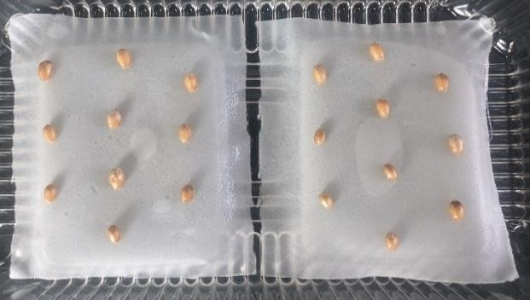
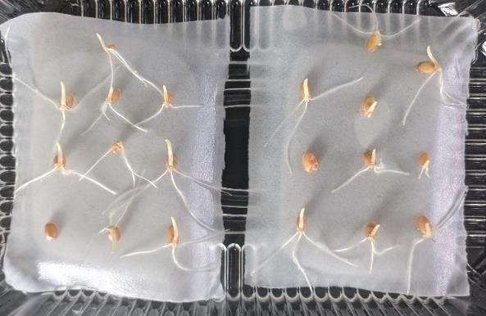
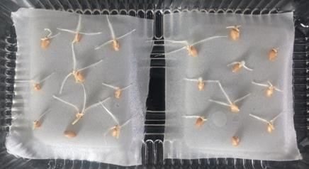
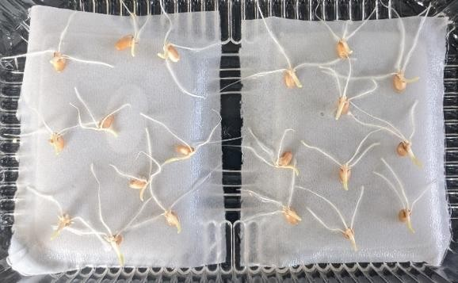
Бақылау (H₂O) 100 %
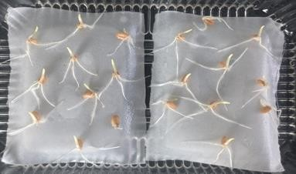
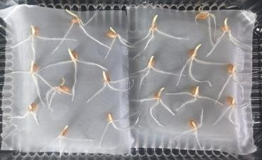
10% 5%
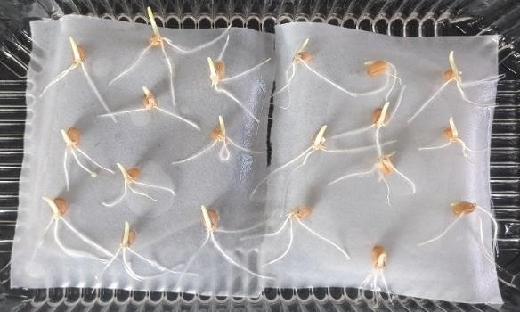
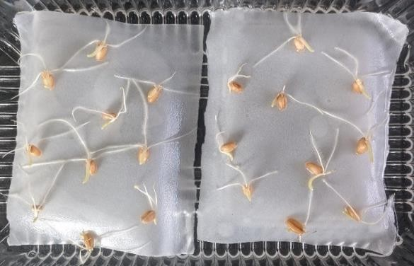
1% 0,5
0,1% 0,05%
Сурет – 38 Әртүрлі концентрациядағы биопрепараттың тұқымның өнуіне әсері

Тұқымның өнуі 48 сағаттан және 6 тәуліктен кейін зерттелді. Тұқымның өнуінің уыттылық көрсеткіші 100% концентрациядағы препарат өнуді тежейтінін және өсімдіктер үшін фитоуытты екенін көрсетеді. Препарат сонымен қатар бақылауға қатысты өсу энергиясына 17-22% дейін әсер етеді. Нәтижелер 16-кестеде берілген.

Кесте –16 «Лактин АС» микробиологиялық препаратының бидай және қияр тұқымдарының өнуіне әсері
Концен- трациясы,  % | Тамыр ұзындығы, см | % | Тамыр салмағы,г | Өскіндердің ұзындығы, см | % | Өскіндердің салмағы, г
1 | 2 | 3 | 4 | 5 | 6 | 7
Даражарнақты өсімдік: бидай
Б* | 9.07 ± 1.00 b | 100 | 23.9 ± 4.67 e | 11.6 ± 0.59 e | 100 | 73.1 ± 9.22 c
0.05 | 12.9 ± 1.33 a | 142 | 66.6 ± 3.34 d | 14.0 ± 1.44 d | 121 | 96.2 ± 8.13ab
0.1 | 13.5 ± 1.46 a | 149 | 72.0 ± 7.23 cd | 16.1 ± 1.70 c | 139 | 97.6 ± 7.56ab
0.5 | 13.6 ± 0.75 a | 150 | 91.4 ± 9.77 a | 19.2 ± 1.17 a | 166 | 105 ± 5.70a
1 | 13.5 ± 1.09 a | 149 | 88.1 ± 8.86 ab | 18.0 ± 1.20 ab | 156 | 101 ± 8.88a
5 | 12.2 ± 1.36 a | 134 | 78.4 ± 6.15 bc | 16.6 ± 1.22 bc | 143 | 94.5 ± 9.41ab
10 | 10.4 ± 0.86 b | - | 65.5 ± 5.90 d | 15.7 ± 1.63 bc | 136 | 85.9 ± 5.59 b
100 | Өспеді
Қосжарнақты өсімдік: қияр
Б* | 6.08 ± 0.87 de | 100 | 52.4 ± 6.28 c | 4.24 ± 0.30 b | 100 | 135 ± 12.8d
0.01 | 5.66 ± 0.48 de | - | 53.5 ± 5.76 c | 4.31 ± 0.39 b | - | 145 ± 11.8cd
0.05 | 6.98 ± 0.67 cd | - | 76.9 ± 7.40 a | 4.62 ± 0.53 ab | - | 170 ± 12.3ab
0.1 | 9.00 ± 1.12 a | 148 | 73.0 ± 7.52 a | 4.86 ± 0.45 a | 115 | 172 ± 8.58a
0.5 | 8.18 ± 0.76 ab | 135 | 63.0 ± 4.69 b | 4.32 ± 0.30 ab | - | 161±8.74abc
1 | 7.71 ± 0.55 bc | 127 | 64.1 ± 6.78 b | 4.30 ± 0.28 b | - | 159±11.6abc
5 | 6.78±0.98cde | - | 57.8 ± 6.38 bc | 4.30 ± 0.32 b | - | 155 ± 15.4bc
10 | 6.56 ± 0.91 de | - | 23.6 ± 2.26 d | 4.25 ± 0.79 b | - | 157 ± 10.8bc
100 | 6.17 ± 0.64 e | - | 22.2 ± 2.77 d | 4.22 ± 0.22 b | - | 90.4 ± 6.35 e
Ескерту: статистикалық маңыздысы ғана көрсетілген - өсу/төмендеу; Б* - бақылау. Шыңайылығы р<0,05;%- көрсеткіші

«Лактин AC» биопрепаратының (L. paracasei M12 негізіндегі) фитоуыттылығын бағалау кезінде 100% концентрациясында даражарнақты өсімдік (бидай) тұқымы мүлде өнбегені анықталды. биопрепараттың 10% концентрацияда бақылаумен салыстырғанда өсу энергиясын 17-ден 22%-ға дейін тежеді.
Қосжарнақ тұқымдасына микроорганизімнің дақылдық сұйықтығының фитоуыттылығын бағалау кезінде ұқсас заңдылық анықталды, 100 және 10% концентрацияда
«Лактин AC» биопрепараты (L. paracasei M12 негізіндегі) өну мен өсу энергиясын төмендетеді: өнуден 48 сағат өткеннен кейін, бақылаумен салыстырғанда өну 17% -ға дейін тежелді және 6 тәулікте 16% -ға дейін төмендеді. Биопрепараттың 5-тен 0,05%-ға дейінгі концентрациясы тежеу қабілетіне ие болмады, өнуі бақылау деңгейімен бірдей болды (39 сурет)

Сурет –39 Әртүрлі концентрациядағы «Лактин АС» биопрепаратының тұқымның өнуіне әсері.

Уыттылық шкаласын [219] пайдаланып препараттың өсімдіктерге уыттылық классы анықталды (40-сурет). Препарат (L. Paracasei M12 негізінде) 100% концентрацияда улы, 10% дейін төмендеткенде уыттылығы төмен, ал 5-тен 0,05% дейін концентрация бойынша уыттылығы қалыпты болып табылды.
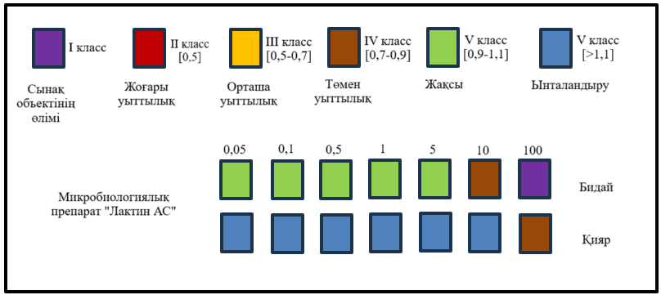
Сурет –40 Морфологиялық параметрлер бойынша факторларды бағалау уыттылығының индексі

Біздің тәжірибелік зерттеулеріміз тамырлық жүйенің өзгерістерге ең сезімтал екенін көрсетті, яғни тамыр ұзындығы және сәйкесінше олардың биомассасы ұлғайады. Өркеннен айырмашылығы, тамыр жүйесінің дамуы әлсіреген генотиптік бақылау жағдайында жүреді, бұл топырақ сипаттамаларына фенотиптік жауаптың үлкен еркіндігіне мүмкіндік береді. Бұл өсімдік тамыр жүйесінің эволюциясы орын алған мекендеу ортасы өркен орналасқан ауа ортасымен салыстырғанда әртүрлі нүктелерде біркелкі емес, себебі ретсіз және болжау мүмкін емес болуына байланысты [235].
Бидайдың параметрлеріне 10-0,05% концентрациядағы Лактин AC биопрепараты (L. paracasei M12 негізінде) сенімді ынталандырушы әсер етті (17-кесте).
Кесте –17 Бақылауға қатысты Лактин AC биопрепаратының фитоуыттылық индексі
Кон центр ация,  % | Өсімдік | Бақылауға қатысты фитоуыттылық индексі |  |  |  |  | Уытты лық классы
 |  | Өркеннің биіктігі, см | Өркеннің массасы, г | Тамыр ұзындығы, см | Тамыр салмағы, г | Орташа мән
0.05 | Бидай | 1,42 | 2,79 | 1,20 | 1,30 | 1,44 | VI  (ынтала ндыру)
 | Қияр | 1,12 | 1,46 | 1,08 | 1,25
0.1 | Бидай | 1,48 | 3,0 | 1,38 | 1,33 | 1,55 | VI (ынтала ндыру)
 | Қияр | 1,48 | 1,39 | 1,14 | 1,27
0.5 | Бидай | 1,49 | 3,82 | 1,65 | 1,43 | 1,64 | VI  (ынтала ндыру)
 | Қияр | 1,34 | 1,20 | 1,01 | 1,19
1.0 | Бидай | 1,48 | 3,68 | 1,55 | 1,38 | 1,59 | VI  (ынтала ндыру)
 | Қияр | 1,26 | 1,22 | 1,01 | 1,17
5.0 | Бидай | 1,34 | 3,28 | 1,43 | 1,29 | 1,46 | VI  (ынтала ндыру)
 | Қияр | 1,11 | 1,10 | 1,01 | 1,14
10.0 | Бидай | 1,14 | 2,74 | 1,43 | 1,17 | 1,27 | VI  (ынтала ндыру)
 | Қияр | 1,07 | 0,45 | 1,00 | 1,16
100 | Бидай | Өспеді
 | Қияр | 1,01 | 0,42 | 0,99 | 0,69 | 0,77 | IV  (уыттыл ығы төмен)

Ең жақсы морфологиялық көрсеткіштер бидайдың 0,5%, ал қиярдың 0,1% концентрациясында анықталды. Бидайдың тамыр салмағы бақылауға қатысты 0,5% Лактин АС-пен өңдегенде 240%, өркен салмағы 44%, ал 0,1% концентрацияда қиярдың тамыр салмағы 39%, өркен салмағы 27%-ға өсті. Лактин AC қосжарнақты өсімдіктерге (қияр) көбірек улы екені көрсетілді. Тек препараттың 0,1-ден 1%-ға дейінгі концентрациясында барлық зерттелетін морфологиялық көрсеткіштер бақылауға қатысты айтарлықтай жоғары, ал басқа концентрацияларда олар не тежеледі, не әсер етпейді. Препаратты мақсатты өсімдіктерге (алма және алмұрт) қолдануға байланысты қосжарнақты өсімдіктер туралы мәліметтер негізінде фитоуыттылыққа қорытынды баға берілді (40 сурет).
Препараттың уыттылық индексін морфологиялық көрсеткіштер бойынша есептеу кезінде 0,05-тен 10%-ға дейінгі концентрациядағы препараттың (L. paracasei M12 негізінде) сенімді ынталандырушы әсері бар екені анықталды (фитоуыттылық индексі орта есеппен 1,10-нан жоғары). Бұл дозалар бактериялық күйікпен күресу үшін, жеміс дақылдарын емдеу үшін оңтайлы болып табылады. Осылайша, «Лактин АС» препараты қолдану кезінде қосжарнақты өсімдік түрлерінің параметрлеріне кең диапазонда сенімді ынталандырушы әсерге ие.
«Лактин АС» биопрепаратының іn vitro жағдайында жеміс ағаштарының физиологиялық көрсеткіштеріне әсерін зерттеу үшін, жемі ағаштарының жапырақтарының пигменттік құрамы анықталды. Хлорофиллдердің а және b (Хл a және Хл b) және каротиноидтардың құрамын анықтау үшін алмұрт пен алма ағаштарының жапырақтарының 30 мг үлгісі алынды. Зерттеу барысында
«Лактин АС» биопрепараты бактериялық күйікке бейім алмұрт және алма сорттарының жапырақтарының фотосинтетикалық аппаратына айтарлықтай әсер ететіні анықталды (18-19 кестелер).

Кесте –18 «Лактин АС» биопрепаратының алмұрт жапырақтарының пигменттік құрамына әсері (мг/мл)
Сорт | Уақыт | Хл a |  | кБ % |  | Хл b | кБ % | Кар | кБ %
1 | 2 | 3 |  | 4 |  | 5 | 6 | 7 | 8
Жабайы | Б | 15.1 ± 2.10 bc |  | 100 |  | 6.34 ± 0.76 b | 100 | 5.31 ± 0.08 a | 100
 | 30 |  | 11.3 ± 1.95 c |  | 75.1 | 4.19 ± 0.81 b | 66.1 | 3.64 ± 0.63 d |  | 68.5
 | 60 |  | 20.1 ± 0.95 a |  | 133 | 9.73 ± 1.39 a | 153 | 5.06 ± 0.10  ab |  | 95.3
Шығыс | Б |  | 15.8 ± 0.80 b |  | 100 | 6.30 ± 0.50 b | 100 | 4.80 ± 0.12  abc |  | 100
 | 30 |  | 14.8 ± 0.55 bc |  | 93.5 | 5.77 ± 0.19 b | 91.6 | 4.29 ± 0.13  bcd |  | 89.4
 | 60 |  | 12.9 ± 1.55 bc |  | 81.4 | 5.02 ± 0.55 b | 79.6 | 4.06 ± 0.29  cd |  | 84,6
p-мәні | Сорты |  | 0.15829 |  |  | < 0.05 |  | 0.064558
 | Уақыт |  | < 0.01 |  |  | < 0.001 |  | < 0.001
 | С × У |  | < 0.001 |  |  | < 0.001 |  | < 0.01
Сорт | Уақыт |  | Хл a+b |  | кБ % | Хл a/b | кБ % | Хл a+b/Кар |  | кБ %
Жабайы | Б |  | 21.4 ± 2.85 bc |  | 100 | 2.38 ± 0.05 b | 100 | 4.03 ± 0.47 b |  | 100
 | 30 |  | 15.6 ± 2.75 c |  | 72.6 | 2.71 ± 0.05 a | 114 | 4.27 ± 0.03 b |  | 106
 | 60 |  | 29.8 ± 2.40 a |  | 139 | 2.08 ± 0.20 c | 87.5 | 5.90 ± 0.59 a |  | 146
Шығыс | Б |  | 22.1 ± 1.30 b |  | 100 | 2.51 ± 0.07 ab | 100 | 4.60 ± 0.16 b |  | 100
 | 30 |  | 20.5 ± 0.80 bc |  | 92.8 | 2.56 ± 0.02 ab | 102 | 4.78 ± 0.04 b |  | 104
 | 60 |  | 17.9 ± 2.15 bc |  | 81.1 | 2.57 ± 0.03 ab | 102 | 4.41 ± 0.21 b |  | 95.9
p-мәні | Сорт |  | 0.06436 |  |  | < 0.01 |  | 0.382386
 | Уақыт |  | < 0.01 |  |  | < 0.001 |  | < 0.01
 | С × У |  | < 0.001 |  |  | < 0.001 |  | < 0.001
Ескерту: Хл a - хлорофилл a, Хл b –хлорофилл b, Кар – каротиноид

18 -кестеде көрсетілген фотосинтетикалық белсенділік бойынша жабайы алмұрт «Лактин AC» препаратының ұзақ уақыт әсер етуінен (60 мин) хлорофилл а бақылаумен салыстырғандағы 33 %-ға, хлорофилл b - 53 %, хлорофилл а мен b қосындысы және хлорофилдер қосындысының каротиноидтарға қатынасы сәйкесінше 39 % және 46 % жоғарылайды, ал каротиноидтар мен хлорофилл а мен b қатынасы керісінше 4,7 % және 12,5 %- ға төмендейді. «Лактин АС» биопрепараты ұзақ уақыт әсер еткенде Шығыс сортының жапырақтарындағы хлорофилл а мен b және каротиноидтарды бақылаумен салыстырғанда сәйкесінше 18,6; 20,4 және 15,4%-ға төмендейді.

Кесте – 19 «Лактин АС» биопрепаратының алма ағашының жапырақтарының пигменттік құрамына әсері (мг/мл)
Сорт | Уакыт | Хл a | % к К | Хл b | % к К | Кар | % к К
1 | 2 | 3 | 4 | 5 | 6 | 7 | 8
КГ10 | Б | 17.5 ± 1.75 b | 100 | 7.57 ± 0.97 b | 100 | 4.59 ± 0.05 c | 100
 | 30 | 18.9 ± 1.85 b | 108 | 8.83 ± 1.27 b | 117 | 4.53 ± 0.06 c | 98.6
 | 60 | 23.7 ± 0.10 a | 136 | 17.0 ± 0.25 a | 224 | 2.80 ± 0.05 d | 61.2
Апорт | Б | 20.3 ± 0.80 b | 100 | 9.67 ± 0.63 b | 100 | 5.10 ± 0.10 a | 100
 | 30 | 19.2 ± 0.70 b | 94.6 | 8.88 ± 0.69 b | 91.8 | 5.12 ± 0.05 a | 100
 | 60 | 19.1 ± 0.70 b | 94.1 | 8.92 ± 0.37 b | 92.2 | 4.92 ± 0.08 b | 96.4
p-мәні | Сорт | 0.379760 |  | < 0.001 |  | < 0.001
 | Уақыт | < 0.01 |  | < 0.001 |  | < 0.001
 | С × У | < 0.001 |  | < 0.001 |  | < 0.001
Сорт | Уақыт | Хл a+b | % к К | Хл a/b | % к К | Хл a+b/Кар | % к К
КГ10 | Б | 25.0 ± 2.70 b | 100 | 2.31 ±0.07 a | 100 | 5.44 ± 0.54 b | 100
 | 30 | 27.8 ± 3.15 b | 111 | 2.15±0.10ab | 93.1 | 6.13 ± 0.61 b | 113
 | 60 | 40.7 ± 0.30 a | 163 | 1.40 ± 0.02 c | 60.4 | 14.5 ± 0.35 a | 266
Апорт | Б | 29.9 ± 1.45 b | 100 | 2.10 ± 0.06 b | 100 | 5.88 ± 0.39 b | 100
 | 30 | 28.1 ± 1.45 b | 93.8 | 2.16±0.09ab | 103 | 5.48 ± 0.33 b | 93.3
 | 60 | 28.0 ± 1.20 b | 93.5 | 2.14±0.01ab | 102 | 5.70 ± 0.33 b | 97.0
p-value | Сорта | < 0.05 |  | < 0.001 |  | < 0.001
 | Уақыт | < 0.001 |  | < 0.001 |  | < 0.001
 | С × У | < 0.001 |  | < 0.001 |  | < 0.001
Ескерту: Хл a - хлорофилл a, Хл b –хлорофилл b, Кар – каротиноид, шыңайылығы р<0,05

Жалпы заңдылық анықталды: бактериялық күйікке бейім алмұрт пен алма сорттарында хлорофилл b жоғарылайды және сәйкесінше хлорофиллдер қосындысының каротиноидтарға қатынасы артады; төзімділерде хлорофилл а мөлшері артады. 18 кестедегі көрсеткіштер бойынша «Лактин АС» биопрепараты жабайы алма сортының (КГ10) жапырағында ұзақ әсер еткенде ғана (60 мин) хлорофилла (бақылауға қатысты 36 %-ға), хлорофилл b (124 %) және хлорофилдер қосындысының каротиноидтарға қатынасы (166 %-ға) жоғарылайды, ал хлорофилл а мен b қатынасы және каротиноидтар бақылаумен салыстырғанда сәйкесінше 38,8 % және 39,6 % төмендейді
60 минуттық экспозиция кезінде жабайы алма және алмұрт өсімдіктерінің түрлерінің стресстік жүктемесінің биоиндикаторлық көрсеткіштері (хлорофиллдердің қосындысы, хлорофилл b, хлорофиллдердің каротиноидтарға қатынасы) өседі, бұл өсімдіктердің биопрепараттардың әсеріне бейімделуінің жоғарылауын көрсетеді. Алынған нәтижелер фотосинтетикалық пигменттердің жұмысында тиімді рөл атқаратын биотикалық және абиотикалық стресс кезіндегі хлорофилл b және каротиноидтардың (көмекші фотосинтетикалық пигмент ретінде) рөлі туралы әдебиет деректерімен сәйкес келеді [236]. Көмекші пигменттердің көбеюін өсімдіктердің ассимиляциялық аппаратының экзогендік факторға бейімделу реакциясы ретінде қарастыруға болады. Осылайша, зерттеулер пигменттердің құрамы биопрепараттардың әсерінен айтарлықтай өзгеретінін және жеміс дақылдарының бактериялық күйікке сезімталдығы мен төзімділігіне байланысты екенін анықталды.

3.4 In vitro жағдайында биопрепараттың Malus domestica және Pyrus commuris түрлерінің морфогенезі мен жапырақтарындағы ақ уыз мөлшері мен антиоксиданттық ферменттердің (СAT SOD тб) белсенділігіне әсерін зерттеу.
«Лактин АС» (Lactobacillus paracasei M12 негізіндегі) биопрепаратының экспозиция уақытына байланысты 1% концентрацияда алма және алмұрт өсімдіктерінің өркендерінің морфологиялық, физиологиялық және биохимиялық көрсеткіштеріне in vitro жағдайында әсері кешенді түрде зерттелді. Бұл тәжірибе биопрепараттың өсімдік тіндеріне ықтимал фитоуыттылығын және регенерациялық әлеуетіне әсерін бағалау мақсатында жүргізілді.
Зерттеу барысында алма мен алмұрттың in vitro жағдайында өсірілген микроөркендері стерильді ортада 1% концентрациядағы «Лактин АС» биопрепаратымен әртүрлі экспозициялық уақыт аралығында – 30 және 60 минут бойы өңделді. Өңдеу аяқталғаннан кейін өсімдік материалдары арнайы қоректік орталарға ауыстырылды.
Атап айтқанда, алма өркендерін өсіру үшін 0,5 мг/л 6-бензиламинопурин (БАП), 0,01 мг/л индолил-3-май қышқылы (ИМҚ) және 30 г/л сахароза қосылған, рН 5,7 деңгейіндегі стандартталған Мурасиге-Скуга (MS) қоректік ортасы пайдаланылды. Ал алмұрт өркендері үшін өсіру ортасының құрамына 0,6 мг/л БАП, 0,1 мг/л ИМҚ, 0,2 мг/л гиббереллин қышқылы (ГК) және 30 г/л сахароза енгізілді, ортаның рН көрсеткіші де 5,7-ге теңестірілді (41-сурет).
Өсімдіктердің in vitro жағдайындағы морфогенезі мен физиологиялық бейімделу процестері туралы деректер биопрепаратпен өңделгеннен кейін 30 тәулік өткен соң бағаланды. Бұл зерттеу биопрепараттың өсімдік жасушалары мен тіндеріне әсер ету механизмі мен қауіпсіздік деңгейін жан-жақты бағалауға мүмкіндік береді.»

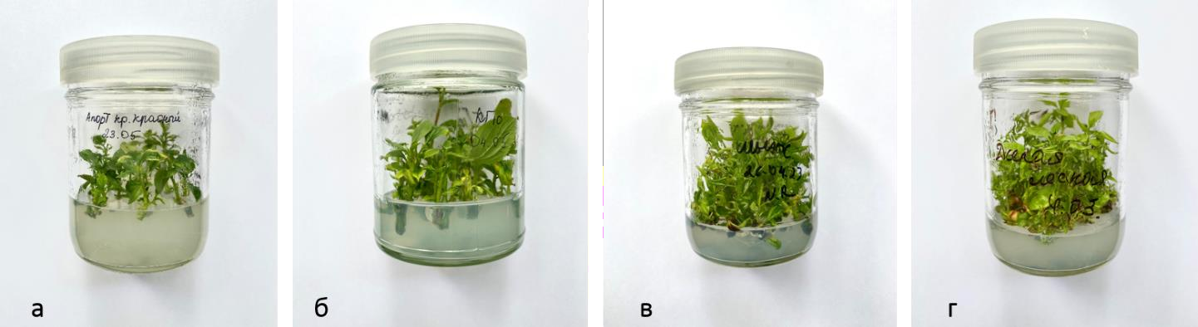
Сурет –41 Апорт алма ағашының Ал- қызыл сорты (а), жабайы алма КГ10 (б) сорты және алмұрт Шығыс (в) және Жабайы орман (г) сорттары.

In vitro жағдайында алма мен алмұрттың өркендерін 30 және 60 минут бойы 1% «Лактин АС» биопрепарат ертіндісіне салып өңдеді, содан кейін қоректік ортаға отырғызылды. «Лактин АС» биопрепараты in vitro жағдайында алма және алмұрт өркендерінің морфологиялық көрсеткіштеріне айтарлықтай әсер етпейтіні анықталды. Бірақ жаңа өркендердің пайда болу процесінде (көбею коэффициенті) және морфогенез кезінде олардың ұзындығында шамалы өзгерістер байқалды (20-кесте).

Кесте – 20 де 1% концентрациядағы «Лактин АС» биопрепаратының in vitro жағдайында алма және алмұрт микроөркендерінің морфофизиологиялық көрсеткіштеріне әсері.
Биопрепарат | Инкубация лық уақыт, мин | Өсімдік жағдайы | Көбею коэффиценті | Өркеннің ұзындығы, см | Жапырақ түсі | Каллус
1 | 2 | 3 | 4 | 5 | 6 | 7
Алмұрт: Жабайы орман сорты
Бақылау |  | жақсы | 1.4 | 2.4 ± 0.1 | Қанық жасыл | ия
«Лактин АС» | 30 | жақсы | 1,2 | 2.2 ± 0.1 | Жасыл | ия
 | 60 | жақсы | 1.0 | 2.4 ± 0.2 | Жасыл | ия
Алмұрт: Шығыс сорты
Бақылау |  | жақсы | 1.4 | 2.4 ± 0.1 | Қанық жасыл | ия
«Лактин АС» | 30 | орташа | 1.2 | 2.2 ± 0.1 | Жасыл | ия
 | 60 | орташа | 1.0 | 2.4 ± 0.2 | Жасыл | ия
Алма: жабайы өсу КГ10 сорты
Бақылау |  | жақсы | 2.7 | 2.7 ± 0.3 | Қанық жасыл | жоқ
«Лактин АС» | 30 | жақсы | 2.3 | 3.0 ± 0.1 | Түсі өзгерді | жоқ
 | 60 | жақсы | 2.7 | 2.9 ± 0.1 | Түсі өзгерді | жоқ
Алма: Апорт Ал - қызыл сорты
Бақылау |  | жақсы | 3.3 | 2.6 ± 0.1 | Қанық жасыл | жоқ
«Лактин АС» | 30 | жақсы | 2.1 | 2.4 ± 0.1 | Түсі өзгерді | ия
 | 60 | жақсы | 2.7 | 2.4 ± 0.2 | Қанық жасыл. | жоқ
Ескерту: шыңайылығы р<0,05

Экспозиция уақытында морфогенез процесіндегі жаңа өркендердің пайда болуына әсер ететіні атап өтілген: жабайы алмұртты «Лактин АС» препаратымен 30 минуттық өңдеуден кейін көбейу коэффициенті (Kк) 28%-ға артады (тәжірибеде – 5,8, бақылауда – 4,5); 60 мин ішінде – керісінше, өркендерінің қалыптасу саны бақылауға қатысты 45%-ға (Кр 2,5) және өркеннің ұзындығы 10%-ға азаяды (30 мин – 2,4 ± 0,2 см; 60 мин 1,8 ± 0,1 см; бақылау 2,0± 0,4 см).
Күйік ауруына бейім алмұрттың «Шығыс» сортында бақылауға қатысты Kк-нің 29%-ға төмендеуі байқалды, бұл «Лактин AC» препаратының алмұрттың Шығыс сортының морфогенетикалық потенциалына in vitro жағдайында фитоуытты әсерін көрсетуі мүмкін.
Осы тәжірибенің нәтижесінде препараттың әсерінен алмұрттың өсуі аздап төмендейді, бірақ 60 минуттық ұзақ экспозиция уақытында алмұрттардың
«Жабайы орман» және «Шығыс» сорттарында Kк айтарлықтай төмендейді деп қорытынды жасауға болады. Препараттың 30 минуттық әсері «Жабайы орман» сорты алмұртта Kк айтарлықтай жоғарылайды және «Шығыс» сорттық үлгіде Kк аздап төмендейді. Жабайы алма ағашында «Лактин АС» препаратының әсер ету уақытына қарамастан, жаңа өркендер санының (Кк) бақылаудан іс жүзінде еш айырмашылығы болмады, ал алманың Апорт Ал-қызыл сортында «Лактин АС» препаратымен өңдеу оны бақылауға қарағанда 34%-ға дейін төмендетті. Жабайы алма және Апорт алма ағаштарындағы өркендердің ұзындығы препараттың әсер ету уақытына қарамастан, іс жүзінде бірдей деңгейде болды. Сыртқы белгілерін сипаттағанда «Лактин АС» препаратын 30 минут бойы қолданғанда КГ10 жабайы алма ағашының өркенінің түбінде микроөркендердің сабақтарының қызаруы және сарғаюы, ал Апорт Ал-қызыл сортында төменгі жапырақтардың сарғаюы және өсімдіктердің түбінде каллустардың пайда болуы анықталды; 60 минут ішінде – кейбір жаңа өркендерде, тек Жабайы алма ағашында сабақтарының қызаруы болды.
Осылайша, E. amylovora қоздырғышына антагонистік белсенділігі бар L. paracasei M12 негізіндегі дақылды сорпа түріндегі биопрепараттың in vitro жағдайында алма және алмұрт өркендерінің морфологиялық көрсеткіштеріне айтарлықтай әсер етпейтіні анықталды. Дегенмен, даму кезінде (Kк) жаңа ұзын өркендердің қалыптасу процесінде шамалы өзгерістер байқалды.
Экзогендік фактор ретінде биопрепараттардың бактериялық күйікке төзімді және сезімтал жеміс дақылдарының жапырақтарындағы антиоксиданттық жүйеге және фотосинтетикалық аппаратқа әсерін зерттеу in vitro жағдайында қатаң бақыланатын жағдайларда жүргізілді.
Іn vitro жағдайында «Лактин AC» биопрепаратының сезімтал Апорт сортының жапырақтарының ақуыз және антиоксиданттық ферменттер синтезіне әсерін бағалау нәтижелері 21-кестеде келтірілген.

Кесте–21 «Лактин АС» сезімтал алма сортының жапырақтарындағы антиоксиданттық ферменттердің белсенділігіне әсері
Фермент | Бақылау | «Лактин АС» | % к К* | p-мәні
Ақуыз | 1.07 ± 0.16 b | 1.55 ± 0.02 a | 146 | < 0.01
АПО | 9.67 ± 1.10 a | 7.38 ± 0.36 b | 76.3 | < 0.01
ГР | 1.48 ± 0.18 | 1.49 ± 0.21 | − | 0.762
КАТ | 1 214 ± 118 b | 2 669 ± 302 a | 220 | < 0.001
СОД | 250 ± 28.6 a | 179 ± 14.1 b | 71.9 | < 0.001
Ескерту: * - бақылау; ПОА – пероксидаза аскорбаты; ГР – глутатионредуктаза; КАТ – каталаза; СОД – супероксиддисмутаза

Алынған мәліметтерге сәйкес препарат сезімтал алма сортының жапырақтарындағы ақуыз синтезін және КАТ (каталаза - КAT; КФ 1.11.1.6) ферментінің белсенділігін айтарлықтай арттырды, сәйкесінше 45,7 және 128 %- ға дейін. Сонымен қатар, препарат алма ағашының жапырақтарындағы СOД (супероксидті дисмутаза - СOД; EC 1.15.1.1) белсенділігін төмендетті. АПО (аскорбат пероксидаза -AПO; КФ 1.11.1.11) жағдайында сенімді әсер «Лактин АС» препаратымен өңдегенде табылды: ферменттің белсенділігі 23,7% төмендеді. Зерттелетін биопрепараттың әсерінен ГР (глутатионредуктаза - ГР; КФ 1.6.4.2) белсенділігінде өзгерістер анықталған жоқ.
Сонымен қатар пролин амин қышқылының мөлшері анықталды. Өсімдіктердегі пролин амин қышқылының мөлшері олардың стресске жауап беруінің негізгі биохимиялық көрсеткіштерінің бірі болып табылады. Жасушада пролиннің жиналуы өсімдіктердің қолайсыз орта жағдайларына бейімделуіне көмектеседі. Осыған байланысты алма ағашының мысалын пайдалана отырып, экспозиция уақытына байланысты биопрепараттың in vitro жағдайында бактериялық күйікке төзімді және сезімтал түрлердің реакциясына әсерін бағалау қызығушылық тудырды (42сурет).
Тәжірибе нұсқалары |  | Концентрациясы, мкг/мл | 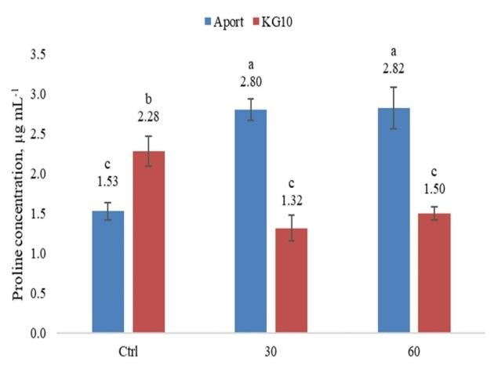  Пролин концентрациясы
Апорт
Б |  | 1.53 ± 0.11 c
30 |  | 2.80 ± 0.14 a
60 |  | 2.82 ± 0.26 a
КГ10
Б |  | 2.28 ± 0.19 b
30 |  | 1.32 ± 0.17 c
60 |  | 1.50 ± 0.08 c
p-мән | Сорт (С) | < 0.001
 | Уақыт (T) | 0.0622
 | С × T | < 0.001
Сурет–42 «Лактин АС» биопрепаратымен өңделген алма ағашының жапырақтарындағы пролин мөлшері

Төзімді жабайы алма KГ10 сортының жапырақтарындағы бос пролиннің деңгейі сезімтал Апорт сортына қарағанда 58%-ға жоғары. Препараттың әсер ету уақыты амин қышқылының белсенділігіне айтарлықтай әсер етпейді. Препаратты қолданған кезде, әсер ету уақытына қарамастан, аминқышқылдарының белсенділігі төзімді түрдегі бақылауға қарағанда 48%-ға төмендесе, керісінше, сезімтал Апорт сортында 99%-ға артты. Препараттың әсеріне сезімтал сорттың стресстік реакцияларының салдары жасушаның максималды бөліну кезеңімен және in vitro жағдайында олардың төзімділігінің жоғарылауымен байланысты болуы мүмкін.

3.4.1 Алма Malus domestica жапырақтарының өсу көрсеткіштері мен транспирация қарқындылығына биопрепараттың әсерін зерттеу
Зерттеу барысында «Жеміс» шаруашылық қожалығында өсірілетін алма ағаштарының жапырақтарында транспирация қарқындылығының өзгеруі арқылы «Лактин АС» биопрепаратының физиологиялық әсері бағаланды. Эксперимент объектісі ретінде өндірістік бақтарда кең таралған және бактериялық күйікке сезімтал Апорт сорты таңдалды.
Алғашқы өңдеуден кейін 20 тәулік өткен соң алынған деректерге сәйкес, «Лактин АС» препаратымен өңделген өсімдіктер мен бақылау тобы арасында жапырақ морфологиясының негізгі көрсеткіштері – жапырақ ұзындығы, жапырақ ені, жапырақ ауданы және транспирация қарқындылығы бойынша статистикалық тұрғыда маңызды айырмашылықтар анықталмады (21-кесте). Бұл нәтиже биопрепараттың жапырақ тіндерінің морфологиялық құрылымына уытты әсер етпейтінін көрсетті.
Алайда, қайталама өңдеу жүргізілген жағдайда басқа заңдылықтар байқалды. Атап айтқанда, «Лактин АС» биопрепаратымен өңделген жапырақ үлгілерінде 7 тәулік өткен соң бақылаумен салыстырғанда транспирация қарқындылығы 49%-ға дейін артты. Бұл өсімдік метаболизмі мен су алмасу процестерінің жандануына жанама дәлел бола алады. Ал 20 тәулік өткен соң, транспирацияның қарқындылығы бақылау нұсқасына қарағанда 82,2%-ға жоғарылағаны тіркелді, бұл көрсеткіш биопрепараттың физиологиялық белсенділігін және оның өсімдік тіршілік әрекеттеріне оң әсерін дәлелдейді.
Осылайша, «Лактин АС» биопрепаратының қайталама қолданылуы алма жапырақтарының су айналымын жандандыра отырып, транспирациялық белсенділікті елеулі дәрежеде арттыра алатыны анықталды. Бұл препараттың өсімдіктердің жалпы физиологиялық жағдайын жақсартуға ықпал ететінін көрсетеді және оны агробиологиялық агент ретінде қолданудың тиімділігін негіздейді.

Сурет 43 – «Лактин АС» биопрепаратының Starkrimson сортының алма ағашы жапырақтарының өсу көрсеткіштері мен транспирация қарқындылығына әсері.
Графикте көрсетілгендей, зерттеу барысында тәжірибелік үлгілер бойынша жапырақ ұзындығы (1), жапырақ ені (2), жапырақ ауданы (3) және транспирация қарқындылығы (4) көрсеткіштері салыстырылды. Тәжірибе нәтижелері «Лактин АС» биопрепаратының өсімдіктің жапырақ морфометриялық сипаттамаларына (ұзындығы, ені, ауданы) статистикалық тұрғыда айтарлықтай әсер етпегенін көрсетті, бұл бақылау топтарымен салыстыру нәтижелері арқылы дәлелденді (p > 0,05). Алайда транспирация қарқындылығы бойынша «Лактин АС» қолданылған №2 нұсқада 140% шамасында едәуір жоғары көрсеткіш тіркелді, бұл биопрепараттың өсімдік физиологиясына оң әсер ететінін дәлелдейді.
Сонымен қатар, Апорт сортының алма ағашының жапырақ тақталарында фотосинтетикалық пигменттердің құрамына спектрофотометриялық талдау жүргізілді. Атап айтқанда, хлорофилл а, хлорофилл b және каротиноидтар мөлшері, сондай-ақ олардың арақатынасы (а/b және (а+b)/каротиноид) есептелді (22-кесте). Талдау нәтижелері көрсеткендей:
- Каротиноидтардың мөлшері өңдеу топтары мен бақылау үлгілері арасында айтарлықтай өзгеріске ұшыраған жоқ (0,28–0,30 мг/г), бұл көрсеткішке «Лактин АС» айтарлықтай әсер етпеген.
- Хлорофилл а және b қатынасы, сондай-ақ хлорофиллдердің жалпы мөлшерінің каротиноидтарға қатынасы биоиндикаторлық маңызына ие болғанымен, өңделген және бақылау нұсқалары арасында статистикалық сенімді айырмашылықтар байқалмады (p > 0,05).
Осы нәтижелер «Лактин АС» биопрепаратының фотосинтетикалық пигменттердің қалыптасуына уытты әсер етпейтінін және өсімдіктің.

Сорт | Өсу  реттегіші | Chl a | % к K | Chl b | % к K | Car | % к K | Chl a/b | % к K | Chl (a +b)/Car | % к K
1 | 2 | 3 | 4 | 5 | 6 | 7 | 8 | 9 | 10 | 11 | 12
«Жасыл конус» кезеңі
Өңдегеннен кейінгі 20 тәулік
Апорт | Б | 1.41 ± 0.04a | 100 | 0.72 ± 0.04b | 100 | 0.30 ± 0.01 | 100 | 1.98 ± 0.07ab | 100 | 7.19 ± 0.24ab | 100
 | «Лактин АС» | 1.46 ± 0.03a | 103.5 | 0.82 ± 0.02a | 115 | 0.28 ± 0.03 | 93.3 | 1.78 ± 0.06b | 89.8 | 8.21 ± 0.79a | 114
p-value |  | < 0.001 |  | < 0.001 |  | 0.424 |  | < 0.01 |  | < 0.05
Жемістердің пісу кезеңі
Апорт сортын өңдегеннен кейінгі 7 тәулік
Апорт | Б | 1.51 ± 0.02 | 100 | 1.26 ± 0.02 | 100 | 0.11 ± 0.02 | 100 | 1.19 ± 0.03 | 100 | 25.7 ± 3.49 | 100
 | «Лактин АС» | 1.52 ± 0.04 | 100.6 | 1.27 ± 0.02 | 100.7 | 0.10 ± 0.02 | 90.9 | 1.20 ± 0.05 | 100.8 | 25.9 ± 2.35 | 100.7
p-value |  | 0.693 |  | 0.695 |  | 0.468 |  | 0.913 |  | 0.919
Апорт | Б | 1.62 ± 0.06 | 100 | 1.84 ± 0.04 b | 100 | 0.05 ± 0.01a | 100 | 0.89 ± 0.05 | 100 | 64.0 ± 0.60 b | 100
p-value |  | 0.763 |  | < 0.01 |  | < 0.05 |  | 0.052* |  | < 0.001
 | Өңдегеннен кейінгі 20 тәулік
Апорт | Б | 1.55 ± 0.03 a | 100 | 1.67 ± 0.03 a | 100 | 0.08 ± 0.01b | 100 | 0.93 ± 0.03 b | 100 | 38.0 ± 2.68 a | 100
 | «Лактин АС» | 1.27 ± 0.01 b | 82.4 | 0.60 ± 0 b | 35.9 | 0.30 ± 0.02a | 376 | 2.13 ± 0.02 a | 229 | 6.34 ± 0.57 b | 16.7
p-value |  | < 0.001 |  | < 0.001 |  | < 0.001 |  | < 0.001 |  | < 0.001
Ескерту: Chl a - хлорофилл a, Chl b –хлорофилл b, Car – каротиноид, шыңайылығы р<0,05
физиологиялық жағдайын жалпы алғанда тұрақты деңгейде ұстайтынын көрсетті. Бұл оның өсімдікті стресстік факторлардан қорғау қабілетімен үйлесімді екенін дәлелдейді

Кесте-22 «Жеміс» шаруа қожалығында өсірілген алма ағаштарының жапырақтарындағы хлорофилл пигменттерінің
құрамына (мг/г ылғалды салмағы) препаратттың әсері.

«Лактин AC» препаратымен өңдеген кезде, хлорофилл а мен b арақатынасы 10,2 % төмендейді, ал хлорофиллдердің (а және b) қосындысының каротиноидтарға қатынасы бақылауға қатысты 14,2%-ға артады, бұл көмекші хлорофилл b құрамының – 14,7%-ға айтарлықтай артуына байланысты; (ii). Апорт сезімтал сортының «Лактин АС» жемісінің пісу сатысында өңдегеннен кейін 7 күннен кейін үшінші реттік өңдеу нәтижелері «Лактин АС» бақылауға қатысты пигменттердің құрамына әсер етпейтінін, бірақ өңдеуден кейін 20 күннен кейін хлорофиллдің а-дан b-ге дейінгі мөлшерін бақылауға қатысты сәйкесінше 17,6 және 64,1%-ға төмендететінін көрсетті. Сонымен қатар, ол көмекші пигментті каротиноидтың мөлшерін 276% дейін арттырады, сәйкесінше, хлорофилл а және b қатынасы статистикалық түрде 129% (p-мәні
<0,001), ал хлорофиллдер (а және b) қосындысының каротиноидтерге қатынасы 83,3%-ға (<0.001) төмендейді.
Сезімтал Апорт сортын «Лактин AС» препаратымен өңдеген кезде: каротиноидтар мөлшерінің статистикалық маңызы 48,9%-ға (p-мәні <0,05) және хлорофилл а мен b қатынасының 11%-ға (р-мәні 0,052) төмендеді және хлорофиллдер (а және b) қосындысының каротиноидтарға қатынасының мөлшері 237% (p-value <0.001) артты, бақылаумен салыстырғанда. Өңдегеннен кейін 20 тәуліктен кейін жапырақтардағы пигменттің құрамы өзгеріссіз, бақылау деңгейінде болды.
«Лактин АС» биопрепаратының дала жағдайында сезімтал Апорт сортының жапырақтарындағы антиоксиданттық ферменттердің белсенділігіне әсерін бағалау нәтижелері 22-кестеде келтірілген.

Cурет – 44 Жеміс шаруашылық қожалығында өсірілген алма ағашының жапырақтарындағы антиоксиданттық ферменттердің (µМ/мин/мг ақуыз) белсенділігі.

Алынған мәліметтерге сәйкес «жасыл конус» сатысындағы препарат сезімтал алма ағашының жапырақтарындағы КАТ ферментінің белсенділігін тиісінше айтарлықтай арттырды және сәйкесінше 45,7 ден 128% дейін. Сонымен қатар, препарат алма жапырақтарындағы СОД белсенділігін 49,2%-ға төмендетті. Зерттелетін биопрепараттың әсерінен ГР белсенділігінде өзгерістер анықталмады. Жемістердің пісу кезеңінде 7 күннен кейінгі қайталама өңдеу кезінде «Лактин АС» AПO және СОД ферменттерінің белсенділігін сәйкесінше 41% және 89% белсендірді (p-мәні < 0,01 - < 0,001). «Лактин АС» сезімтал Апорт сортына әсері бақылауға қатысты КАТ белсенділігін 14%-ға арттырғаны атап өтілді (p-мәні <0,01).
Осылайша, «Лактин АС» биопрепаратының бактериялық күйікке сезімтал Aпорт сортының даму кезеңіне байланысты тотығу стресіне қарсы СОД және КAT антиоксиданттық ферменттерінің белсенділігін арттыруға әсері анықталды. «Жасыл конус» кезеңінде «Лактин АС» препаратымен өңделген кезде тотығу стресіне қарсы СОД және КAT антиоксиданттық ферменттерінің белсенділігі жемістердің пісетін кезеңіндегі өңдеу кезеңінен жоғары болды.
«Лактин АС» биопрепараты алманың сезімтал Апорт сортының жапырақтарындағы ақуыздың белсенділігін арттыратыны анықталды, бұл жоғары температура мен ауаның төмен ылғалдылығы жағдайында (2024 жылдың 3 тамызында өңдеу) СОД, ГР және КAT ферментінің белсенділігі мен өсімдік төзімділігі арасындағы оң байланысты растайды.
«Лактин AC» биопрепаратының алма ағашының жапырағындағы бос пролин мен жалпы ақуызға әсері зерттелді. Сезімтал Апорт сортын биопрепаратпен «жасыл конус» кезеңінде өңдеу нәтижесінде «Лактин АС» бақылауға қатысты пролиннің құрамын 77%-ға және жалпы белок құрамын (25%-ға дейін) арттырғаны атап өтілді, бұл алма ағашының қоршаған ортаның қолайсыз жағдайларына бейімделу қабілетінің жоғарылағанын көрсетеді (22- кесте).
Талдау деректері «Лактин AC» препаратымен екінші реттік өңдеудің жемістердің пісетін кезеңінде сезімтал Апорт сортын 20 тәуліктен кейін ең жоғары нәтиже бергенін көрсетті (бақылауға қатысты 77,1%). Алынған мәліметтерге сәйкес, препарат ақуыз синтезін айтарлықтай арттырды.

Кесте –23 «Лактин АС» препаратының алма ағашының жапырағының даму сатысындағы пролин мен ақуыздың (мкг/мг) құрамына әсері.
Түрі | Препарат | Пролин | % к K | Белок | % к K
«Жасыл конус» кезеңі
Өңдегеннен кейінгі 20 тәулік
Апорт | Б | 0.253±0.024 | 100 | 1.07 ± 0.16 b | 100
 | «Лактин АС» | 0.448±0.051 | 177 | 1.33 ± 0.15 a | 125
p-мәні |  | < 0.001 |  | < 0.01
Жемістердің пісу кезеңінде қайта өңдеу
Өңдегеннен кейінгі 7 тәулік
Апорт | Б | 0.050 ± 0.004 a | 100 | 2.04 ± 0.10 a | 100
 | «Лактин АС» | 0.024 ± 0.001 b | 48.0 | 1.77 ± 0.12 b | 86.8
p-мәні |  | < 0.001 |  | < 0.05
Өңдегеннен кейінгі 20 тәулік
Апорт | Б | 0.013 ± 0.001 | 100 | 2.34 ± 0.39 | 100
 | «Лактин АС» | 0.015 ± 0.002 | 115 | 2.31 ± 0.36 | 98.7
p-мәні |  | 0.197 |  | 0.925
Ескерту: шыңайылығы р<0,05

Осылайша, алма ағашының стрестік реакциясының биохимиялық көрсеткіштеріне сүйене отырып, «Лактин AC» биопрепараты бактериялық күйікпен күресу дала жағдайында тиімді деген қорытынды жасауға болады.

3.6 Биопрепараттың бактериялық күйіке қарсы қолдану тиімділігін бағалау бойынша далалық модельдік тәжірибелер жүргізу
Қазақстан Республикасы Статистика агенттігінің мәліметі бойынша алма және алмұрт егілген алқаптар 36 мың гектардан асады, оның 3100 гектарға жуығын «Апорт» алма сорты алып жатыр. Бактериялық күйікпен ауырған аумақ 455,48 гектарды құрайды, оның ішінде облыстар бойынша: Алматыда – 401,48 гектар, Жамбыл – 53 гектар және Түркістан қаласында – 1 гектар [238].
Бүгінгі күні E. amylovora бактериялық күйік қоздырғышымен күресудің ғылыми ұсынылған шаралары зардап шеккен бұтақтарды кесу, құрамында мыс бар препараттармен және антибиотиктермен емдеу. Дегенмен, бұл әдістерді қолдану қоршаған ортаның ластануымен де, қоздырғышта төзімділіктің дамуымен де байланысты шектеулерге ие [238]. Қоздырғыштардың популяциясын азайтудың альтернативті тәсілдерінің бірі микробтық антагонистер негізіндегі биопрепараттарды қолдану болып табылады. Сондықтанда біз ғылыми жұмыс барысында жасалған «Лактин АС» биопрепаратының биологиялық күйік қоздырғышы E. аmylovora-ға қарсы қолдану тиімділігін бағалау бойынша Алматы облысының Қарасай ауданында
«Жеміс» және Еңбекшіқазақ ауданындағы «Алатау» шаруа қожалықтарында алма ағаштарына далалық модельдік тәжірибелер жүргізілді.
Биологиялық күйік қоздырғышы E. аmylovora- ға қарсы «Лактин АС» биопрепаратының қолдану тиімділігін бағалау бойынша далалық модельдік тәжірибелер төмендегі сызба (45- сурет) арқылы жүргізілді.
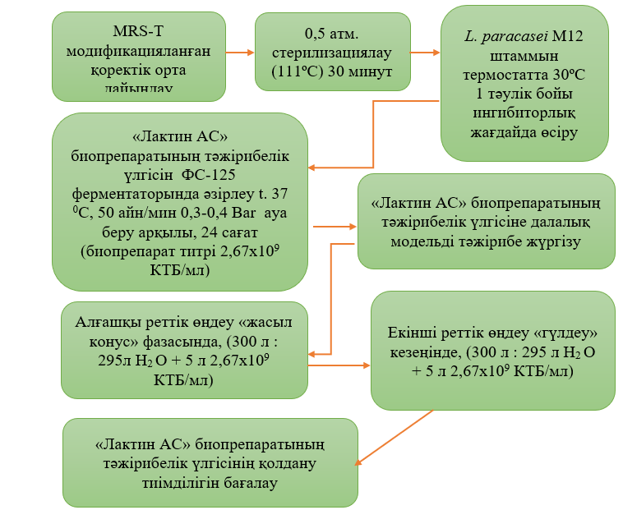
Сурет-45 «Лактин АС» биопрепаратының биологиялық күйік қоздырғышы E. аmylovora- ға қарсы қолдану тиімділігін бағалау бойынша далалық модельдік тәжірибе сызбасы
«Лактин АС» биопрепаратының биологиялық күйік қоздырғышы E. аmylovora- ға қарсы қолдану тиімділігін бағалау бойынша далалық модельдік тәжірибелер жүргізу үшін ФС-125 ферментаторында 150 литр көлемінде «Лактин AC» биопрепарат жасалынды. Препараттың тиімділігін арттыру үшін өсіру мерзімі 24 сағатқа белгіленді, температура режимі – 37°C таңдалды араластырғыштың минималды айналымы 50 айн/мин 0,3-0,4 Bar ауамен берумен жүрзілді. Дайын өнімде тест- микроорганизм E. amylovora Е22- ға қарсы өміршең жасушалардың саны (титрі) және антагонистік белсенділік мәні анықталды. L. Paracasei M12 штаммына негізделген препараттың титрі 2,67х10⁹ КТБ/мл және тест – дақылды басу аймағының диаметрі 35,0 мм болды.

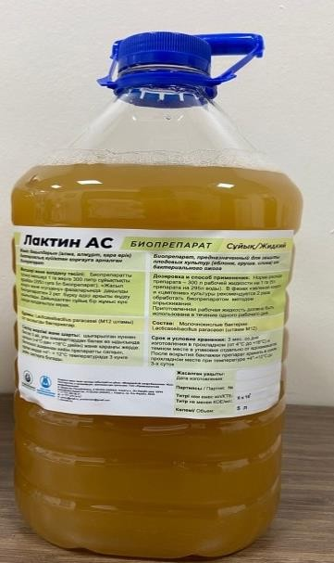
Сурет -46 «Лактин АС» биопрепаратының дайындалған нұсқасы

Сүт қышқылды бактерияларының L. paracasei M12 штаммы негізіндегі L. paracasei M12 штаммы негізіндегі «Лактин АС» препаратының бактериялық күйік ауруларын емдеуге арналған бактериялық препараттың өндіру бойынша
«Ұйымдастыру стандарты» (Қосымша Ә) мен өндіріске арналған «Технологиялық нұсқаулық стандарттары» (Қосымша Б) әзірленді.
«Лактин АС» биопрепаратының биологиялық күйік қоздырғышы E. аmylovora-ға қарсы биологиялық тиімділігі Алматы облысының Қарасай ауданында «Жеміс» және Еңбекшіқазақ ауданындағы «Алатау» шаруа қожалықтарында алма ағаштарына далалық модельді тәжірибелер жүргізіу арқылы бағаланды.
Тәжірибелер әдістеме бойынша Алматы облысының екі табиғи климаттық белдеуіндегі (тау етегі және төменгі тау белдеулері) зақымдану белгілері анықталған ағаштарға бактериялық күйікке төзімділігі әртүрлі алма сорттары бойынша жүргізілді. «Апорт» алма сорты сезімтал, ал «Старкримсон» төзімді. Өңдеу жиілігі де тексерілді: 1 реттік және 2 реттік.
Алғашқы бүркуді ерте көктемде бүршіктердің «жасыл конус» фазасында бактериялық күйік қоздырғышының қыстайтын инфекциясына қарсы, 2-ші өңдеу «гүлдеу» кезеңінде жүргізілді.
Вегетациялық кезеңде биологиялық препараттарды сынау нұсқаларында соратын және жапырақ жейтін зиянкестерге, сондай-ақ ауруларға (қотыр, ұнтақты көгеру және монилиоз шірігі) қарсы химиялық өңдеулер жүргізілді.
Келесі препараттар қолданылды: «қызғылт бүршік» фазасында – бағытты бұзуға арналған ілулі диспенсерлер, бөртпе көбелекке қарсы + Актара, 250, в.д.г. (тиаметоксам, 250 г/кг) - 0,3 л/га + Хорус 750, в.д.г. (ципродинил, 750 г/кг)
- 0,2 л/га; гүлденуден кейін - эмамектин бензоат, 50 г/кг + люфенурон, 400- 0,2 л/га + Топаз 100, т.б. (пенконазол, 100 г/л) - 0,8 л/га; «жеміс беру» фазасында
Моспилан, 20% р.п., (ацетамиприд, 200 г/кг) 0,3 л/га + Цидели топ, д.к. (дифеноконазол 125 г/л + цифлуфенамид 15 г/л) - 0,8 л/га; жеміс «грек жаңғағы» тәрізді болғанда - Авант, к.э. (индоксакарб, 150 г/л) - 0,4 л/га + Малвин, 80%, в.д.г. (каптан, 800 г/кг) - 0,5 кг/га+ Энжио 247, с.к. (тиаметоксам, 141 г/л + лямбда-цигалотрин, 106 г/л) - 0,3 л/га; «жеміс өсімі» - Кораген (хлорантронилипрол) FMC (АҚШ) 0,2 кг/га + Вертимек 018, к.э. (абамектин, 18 г/л) - 0,8 л/га + Топаз 100, к.э. (пенконазол, 100 г/л) - 0,8 л/га. среда №1 (сүт сарысуы – 1 л, глюкоза – 20 г/л. Биологиялық тиімділікті бағалау нәтижелері төменде 47-сурет де берілген.

Сурет–47 «Лактин АС» препаратының модельді алма ағаштарына қолдану арқылы бактериялық күйікке қарсы тиімділігін бағалау нәтижелері

Суретте көрініп тұрғандай, төзімді сорттағы M12 штаммы негізіндегі Лактин АС биопрепаратымен Старкримсон сортының үлгі ағаштарын 2 реттік өңдеу ең жақсы нәтиже көрсетті. Биологиялық тиімділік 90,7%, Касайт + Фитолавин нұсқасында - 89,5% болды. Бақылаумен салыстырғанда өнімділіктің жоғарылауы 5 ц/га-дан 4,6 ц/га жоғары болды. Тау етегі аймағындағы «Алатау» шаруа қожалығында ағаштар ескі және инфекциялық ауруы күшті болғандықтан, апорт сортының биологиялық тиімділігі 69,8 % - 69,1% аралығында болды. «Апорт» сезімтал сорты бойынша бақылаумен салыстырғанда өнімділіктің жоғарылауы: М12 штамм негізіндегі
«Лактин АС» препараты – 5,2 т/га жоғары болды, ал Касайт + Фитолавин препараты да дәл сондай – 5,2 т/га жоғары болды [237].
Осылайша бактериялық күйікпен қоздырғышы E. аmylovora-мен ауырған жеміс дақылдарына L. paracasei M12 штаммына негізделген «Лактин АС» биопрепараты қолдану тиімді деген қорытынды жасауға болады.

ҚОРЫТЫНДЫ

- Оңтүстік Қазақстан (Алматы, Жамбыл және Түркістан) облыстарындағы шаруашылықтар да қара өрік және шабдалы, алша, айва, жабайы өріктен бактериялық күйік қоздырғыштары анықталды. Қоздырғыштың таралуы мен ауруға шалдығу дәрежесі, өсімдіктердің сорттық ерекшеліктеріне және ауа райы жағдайына байланысты тіркелді.
- Жүргізілген скрининг нәтижесінде Түркістан және Жамбыл облыстарының топырақ үлгілерінен бөлініп алынған 16.2 және 19.2 изоляттары мен Алматы облысының бау-бақша ценозының филлосферасынан алынған М12 изоляты Erwinia amylovora Е22 бактериялық күйік қоздырғышына қарсы антагонистік белсенділік көрсетті. Атап айтқанда, 16.2 және 19.2 изоляттары сәйкесінше 52,2±0,5 мм және 45,6±0,5 мм шеңберінде өсу тежелу аймағын түзсе, М12 изолятының тежелу аймағы 41,5±0,5 мм-ді құрады. Молекулалық-генетикалық талдау нәтижелері бойынша, М12 изоляты Lacticaseibacillus paracasei түріне, ал 16.2 және 19.2 изоляттары Pseudomonas sp. туыстығына жататыны анықталды. L. paracasei M12 штаммының антагонистік қасиеті оның негізгі метаболиттерінің — сірке қышқылы (48,7%), сүт қышқылы (4,8%) және 2,3-бутандион (4,2%) — құрамымен байланысты екені анықталды. Бұл метаболиттер бактериялық күйік қоздырғышының өсуін тиімді тежейтін биологиялық белсенді қосылыстар ретінде қарастырылады.
- Бидай үшін ең тиімді концентрациялар 0.1%–0.5% аралығында болды. Бұл деңгейлерде өсімдіктің барлық өсу көрсеткіштері жақсарған. Қияр үшін де 0.05%–0.5% аралығы ең тиімді концентрациялар болып шықты. 100% концентрация екі өсімдік үшін де кері әсер етіп, өсу көрсеткіштерінің төмендеуіне әкелді. Жалпы алғанда, биопрепараттың төмен және орташа концентрациялары өсімдіктердің өсу энергиясын арттырып, оң әсер еткен, ал жоғары концентрациялары тежегіш әсер көрсеткен.
4. Каталаза (КАТ) және пероксидаза (ПОА) белсенділігі препаратпен өңделген жапырақтарда айтарлықтай артқан. Аскорбатоксидаза (АПО) және СОД ферменттерінің белсенділігі төмендеген. Препараттың антиоксиданттық жүйені қайта құруға әсер ететінін көрсетеді, яғни стресстік жағдайда өсімдіктің қорғаныш механизмдерін күшейтеді. «Лактин АС» микробтық препараты алмұрт жапырағындағы пигменттік құрам мен ферментативтік белсенділікке айтарлықтай әсер етеді. Ең жоғары тиімділік 30 тәулік инкубация кезінде, әсіресе Жабайы сортта байқалады. Каталаза мен пероксидаза белсенділігінің артуы өсімдіктің қорғаныш қабілетін жоғарылататынын көрсетеді. Уақыт өте келе (60 тәулік) пигменттер деңгейінің төмендеуі препараттың әсер ету шегін білдіруі мүмкін. «Лактин AC» биопрепараты алма ағаштарының жапырақтарындағы пигменттердің мөлшерін (хлорофилл а, b және каротиноидтар) арттырады. Бұл өсімдіктің стресс факторларына төзімділігін жоғарылатып, фотосинтез процесінің тиімділігін жақсартады. КТ10 сорты Апортпен салыстырғанда биопрепаратқа жақсырақ
5. Бау-бақша ценоздарында биопрепаратты сынау бойынша далалық тәжірибелерде 5 л/га тұтыну нормасында «Лактин АС» биопрепаратымен екі реттік (1 - бүршіктену фазасы, 2 – толық гүлдеуден кейін) өңдеумен төзімді алма ағаштарындағы аурудың максималды басылуы 90,7% құрады. Жеміс дақылдарының бактериялық күйік ауруына қарсы L. paracasei M12 сүт қышқылды штаммы негізіндегі «Лактин АС» биопрепаратына «Ұйымдастыру стандарты» мен өндіріске арналған «Технологиялық нұсқаулық стандарттары» әзірленді.

ПАЙДАЛАНЫЛҒАН ӘДЕБИЕТТЕР ТІЗІМІ
- Rosselo M., Pefialver J., Llop P., Gorris M.T., Chartie R., Garcia F., Monton C., Cambra M., Lopez M.M. Identification of an Erwinia sp. from Different E. amylovora and Responsible for Necrosis on Pear Blossoms. Canadian Journal of Plant Pathology, 2006, 28: 30-41.(http://dx.doi.org/10.1080/07060660609507268).
- Sălceanu C, Paraschivu M, Cotuna O ,Sărățeanu V, Olaru A L , Păunescu R A Economic importance and phytosanitary monitoring of fire blight Vol. 23, Issue 3, 2023PRINT ISSN 2284-7995, E-ISSN 2285-3952 https://managementjournal.usamv.ro/pdf/vol.23_3/Art80.pdf
- Billing, E., 2000, Fire blight risk assessment systems and models, In: Vanneste, J.L. (Ed.), Fire Blight: The Disease and Its Causitive Agent, E. amylovora, CABI Publishing, London, UK, pp. 293-318.
- Thomson S.V. et al. In: Fire blight: the disease and its causative agent, E. amylovora. 2000. P. 9-36.
- Александров, И.Н. ведущий агроном ФГУ «ВНИИКР» Бактериальный ожог плодовых культур в Российской Федерации. Историческая справка file:///C:/Users/User/Downloads/истор%20бо.pdf
- Дренова Н.В., Исин М.М, Джаймурзина А.А., Жармухамедова Г.А., Айткулов А.К. // Бактериальный ожог плодовых культур в республике Казахстан. Журнал Карантин растений. Наука и практика. - 1/3/2013.– С. 39-43.
- Doolotkeldieva T., Bobusheva S. (2016) Fire blight disease caused by E. amylovora on Rosaceae plants in Kyrgyzstan and biological agents to control this disease. Advances in Microbiology, 2016, 6: 831–851 (DOI: 10.4236/aim.2016.611080).
- Жармухамедова Г.А., Джуманова Ж.К., Айткулов А.К., Хуснутдинова Р.А. Анализ путейпроникновения и акклиматизации возбудителя бактериального ожога плодовых культур натерритории Казахстана // Материалы международного
научно-практического семинара«Бактериальный ожог плодовых культур: экологические аспекты и меры борьбы контроля». – Алматы. – 2016. – С. 56-59.
- Kairova G.N., Daulet N., Orkara Sh.D., Sapakhova Z.B., Absatarov D.A., Development of fire blight on various apple varieties in the conditions of the south and south-east of Kazakhstan 159 DOI http://dx.doi.org/10.52578/2305-9397-2022-3-3-158-168
- Шнейдер Е.Ю. Анализ фитосанитарного риска возбудителя бактериального ожога плодовых E. amylovora (Burrill) для территории Российской Федерации. – ФГУ «ВНИИКР», 2006.
- Болезни и вредители декоративных культур: учебное пособие / А. П. Шутко, Л. В. Тутуржанс, Л. А. Михно ; Ставропольский гос. аграрный ун-т. – Ставрополь, 2019. – 120 с.
- Smith, T.J. // Fire blight: barriers to control in the past and present/future control strategies // J. Acta Hortic. - 2014. - №.1056. - Р.29-38. DOI: 10.17660/ActaHortic.2014.1056.1.
- Drenova, N.V., Kharchenko, A.A., Kuznetsova, A.A., Balandina, M.B., Erohova, M.D., Kulakova, J.Y., Kvashnina, N.A., Shneider, E.Y., Koniajeva, O.N. // Distribution, characteristics and diagnostic methods for Fire Blight (E. amylovora) in the Russian Federation // J. Acta Hort. – 2014. - №1056. - P. 65-70. DOI: 10.17660/ActaHortic.2014.1056.7
- Malnoy M., Martens S., Norelli J.L., Barny M., Sundin G.W., Smits T.H.M., Duffy B. Fire Blight: Applied Genomic Insights of the Pathogen and Host // Annual Review of Phytopathology. – 2012. - Vol. 50. - Issue 1. - Р.475-494, DOI: 10.1146/annurev-phyto-081211-172931
- EPPO, 2013, E. amylovora. PM 7/20(2), Bulletin OEPP/EPPO, Bulletin 43:21-45.
- EPPO (2021) EPPO Global Database, https://gd.eppo.int, Accessed on July 10, 2023.
- Wensing, A., Gernold, M., Geider, K., 2012, Detection of Erwinia species from the apple and pear flora by mass spectrometry of whole cells and with novel PCR primers. Journal of Applied Microbiology, Vol. 112, 147-158.
- Solymár, B., 2005, Fire Blight, An Economically Important Disease of Apple and Pear: A Review of the Pathogen (E. amylovora), Disease Occurrence, Biology and Management, The Apple Working Group of the Canadian Horticultural Council, pp. 1-33.
- Каримова Е.В., Шнейдер Е.Ю., Смирнова И.П. Прогнозирование распространения возбудителя бактериального ожога плодовых культур // Защита и карантин растений, 2013а. № 9. − С. 40-43.
- Teviotdale, B., Wiley, M., Harper, D., 1991, How disinfectants compare in preventing transmission of fire blight. California Agriculture Vol. 45(4):21-23.
- Шнейдер Е.Ю., Сударикова С.В. Карантинные бактериозы для России
- / Фитопатогенные бактерии. Фитонцидология. Аллелопатия. Сб. статей участников Международной научной конференции. – Киев: Державний агроекологiчний унт (ред. В.В. Подгорский), 2005, с. 83–88
- Информация о проведении мероприятий по выявлению, локализации и ликвидации карантинных вредителей, болезней растений и сорняков за 2014 год/ Официальный сайт Министерства сельского хозяйства Казахстана.URL: http://mgov.kz/wp-content/uploads/2013/01/2015_g.xlsx (дата обращения: 25.02.2016).
- Әжімахан М.Ә., Варицев Ю.А., Дренова Н.В., Хасанов В.Т., Джаймурзина А.А., Тулеева А.К., Умиралиева Ж.З. Разработка иммуноферментной диагностической тест-системы для выявления возбудителя бактериального ожога плодовых культур (E. amylovora) УДК: 631.576:632.522 (045)
- Лазарев А.М. Бактериальный ожог плодовых культур. Сельскохозяйственные вести, No1.2014.
- Гриценко Д.А., Низамдинова Г.К. и др. Идентификация Мonyilinyia fructigena в яблоневых садах алматинской области // Известия НАН РК. Серия аграрных наук 2017 г. №6. С. DOI 10.56339/2305-9397-2022-1-2-167-175
- Marin, F. C., Călinescu, M., Sumedrea, M., Chiţu, E., Florea, A., Militaru, M., Sumedrea, D. // Behavior of some apple varieties grown under superintensive system to fire blight (E. amylovora) attack // Fruit Growing Research. - 2018. - №34. - Р. 94-105. DOI 10.33045/fgr.v34.2018.18
- Pulawska J., Sobiczwski P. Phenotypic and genetic diversity of E. amylovora: the causal agent of fire blight // Tress. – 2012. – 26. – P. 3-12. https://doi.org/10.1007/s00468-011-0643-x
- Paraschivu, M., Ciobanu, A., Cotuna, O., Paraschivu. M., 2020, Assessment of the bacterium E. amylovora attack on several pear varieties (Pyrus communis L.) and the influence on fruits sugar content. Agricultural Sciences & Veterinary Medicine University, Bucharest. Scientific Papers. Series B. Horticulture, Vol LXIV (1): 163-168.
- Paraschivu, M., Cotuna, O., Paraschivu, M., Ciobanu, A., Oltenacu, C.V., 2021, Infection of E. amylovora on different apple varieties and the impact on fruits quality. Scientific Papers. Series B, Horticulture. Vol. LXV (1):211-219
- Van der Zwet, T. & Beer, S. 1995. Fire blight: Its nature, prevention and control. A practical guide to integrated disease management. USDA Agricultural Information Bulletin, No. 631.
- Van der Zwet, T. 2004. Present worldwide distribution of fire blight and closely related diseases. Acta Horticulturae, 704: 35.
- Ordax, M., Biosca, E.G., Wimalajeewa, S.C., López, M.M. & Marco-Noales, E. 2009. Survival of E. amylovora in mature apple fruit calyces through the viable but nonculturable (VBNC) state. Journal of Applied Microbiology, 107: 106–116.
- López, M.M., Roselló, M.M., Llop, P., Ferrer, S., Christen, R. & Gardan, L. 2011. Erwinia piriflorinigrans sp. nov., a novel pathogen that causes necrosis of pear blossoms. International Journal of Systemic and Evolutionary Microbiology, 61: 561–567.
- Matsuura, T., Mizuno, A., Tsukamoto, T., Shimizu, Y., Saito, N., Sato, S., Kikuchi, S., Uzuki, T., Azegami, K. & Sawada, H. 2012. Erwinia uzenensis sp. nov., a novel pathogen that affects European pear trees (Pyrus communis L.). International Journal of Systemic and Evolutionary Microbiology, doi:10.1099/ijs.0.032011-0.
- Palacio-Bielsa, A., Roselló, M., Llop, P. & López, M.M. 2012. Erwinia spp. from pome fruit trees: Similarities and differences among pathogenic and nonpathogenic species. Trees, 26: 13–29.
- Steiner P.W. Integrated orchard and nursery management for the control of fire blight. In: Fire Blight: The Disease and its Causative Agent, E. amylovora/ Vanneste J.L. (eds.), CABI, Wallingford, 2000.
- Samoilova A, Voloshchuk L. Possibility of using E. amylovora bacteriophages in curbing fruit blight. B: Proceedings of the International Scientific and Practical Conference dedicated to the 40th anniversary of the organization of RUE "Institute of Plant Protection. – 2011. – С.–343-346
- Sobiczewski P. Integrated management of fire blight (E. amylovora) on apple and pear. Rastenievudni nauki (Plant science). – Bulgarria. 2011. - №48. – З. 6- 13.
- Drenova, N.V., Kharchenko, A.A., Kuznetsova, A.A., Balandina, M.B., Erohova, M.D., Kulakova, J.Y., Kvashnina, N.A., Shneider, E.Y., Koniajeva, O.N. // Distribution, characteristics and diagnostic methods for Fire Blight (E. amylovora) in the Russian Federation // J. Acta Hort. – 2014. - №1056. - P. 65-70. DOI: 10.17660/ActaHortic.2014.1056.7
- Zhou, Z. Q., Li, Y. N. // The RAPD evidence for the phylogenetic relationship of the closely related species of cultivated apple // Genet. Res. Crop. Evol. - 2000. - №47. - Р.353-357. DOI: https://doi.org/10.1023/A:1008740819941
- На YH, Oh SH, Lee SR. // Genetic Admixture in the Population of Wild Apple (Malus Sieversii) from the Tien Shan Mountains, Kazakhstan. Genes (Basel). 2021. -№12 (1):104. Published 2021 Jan 15. doi: 10.3390/ genes12010104.
- Омашева М.Е., Пожарский А.С., Мауленбай А.Д., Рябушкина Н.А., Галиакпаров Н.Н. SSR генотипирование сортов яблони казахстанской селекции и выявление аллелей, ассоциированных с устойчивостью к наиболее опасным патогенам // Биотехнология. Теория и практика, №2 Июнь 2016
- Agrios, G.N., 2005, Plant Pathology. 5th eds. United States of America: University of Florida
- Lightner, G.W., Steiner, P.W., 1990, Computerization of blossom blight prediction model. Acta Horticulturae Vol. 273:171- 184.
- Малахова Н.П, Скиба Ю.А., Тезекбаева Б.К., Хасейн А., Дмитриева К.Д., Ромашкин В.Н., Жармухамедова Г.А., Джуманова Ж.К., Мальцева Э.Р Распространенность E. amylovora на дикорастущих и культурных яблоневых деревьях рода malus spp. на период 2021 года. УДК: 577.216.3; 2022,№.2, C. 62. www.elibrary.ru/download/elibrary_49279541_52019631.pdf
- Kůdela V., Novacky A., Fucikovsky L., 2002. Rostlino-lékařská bakteriologie (Bacteria and Plant Health). Academia, Prague: 348.
- Vanneste, J. What is Fire Blight? Who is E. amylovora? How to Control it? In Fire Blight, the Disease and Its Causative Agent, E. amylovora. CABI: Wallingford, UK, 2000.
- Acimovic, S.A.G.; Meredith, C.L.; Santander, R.D.; Khodadadi, F. Proof of Concept for Shoot Blight and Fire Blight Canker Management with Postinfection Spray Applications of Prohexadione-Calcium and Acibenzolar-S-Methyl in Apple. Plant Dis. 2021, 105, Р. 4095–4105.
- European Commission. Commission Regulation (EC) No 473/2002. Off. J. Eur. Communities 2002.
- Martins, P.M.M.; Merfa, M.V.; Takita, M.A.; De Souza, A.A. Persistence in phytopathogenic bacteria: Do we know enough? Front. Microbiol. 2018, 9, 1099.
- Худницкая Е.С., Лагоненко А.Л., Феклистов И.Н., Мандрик-Литвинкович, Сверчкова Н.В., Валентович Л.Н. Поиск биологических средств защиты растений от бактериального ожога. Микробные биотехнологии: фундаментальные и прикладные аспекты / Сборник научных трудов. – Минск. – 2015. – С. 292-301.
- Malnoy, M., Martens, S., Norelli, J.L., Barny, M., Sundin, G.W., Smits, T.H.M., Duffy, B.// Fire Blight: Applied Genomic Insights of the Pathogen and Host // Annual Review of Phytopathology. – 2012. - Vol. 50. - Issue 1. - Р.475-494, DOI: 10.1146/annurev-phyto-081211-172931
- Norelli J, Lalli D, Bassett C, Bus V. Using functional genomics to identify molecular markers for fire blight resistance (E. amylovora) in apple (Malus). Actahorticulturae, 2003; 839. – P. 415-420
- Geider K. et al. Letters in applied microbiology. 2009, 48 (3). P. 324-330.
- Лазарев А.М. Бактериальный ожог плодовых культур// Сельскохозяйственные вести, No1.2014
- Sobiczewski P. Mikiciński A., Berczyński S., Puławska J. Biological control of fire blight on apple blossoms and shoots with epiphytic and soil bacteria //XI international Workshop on Fire Blight 793. – 2007. – С.409-414. 10.17660/ActaHortic.2008.793.61
- Braun P.G., Hildebrand P.D., Epidemiology of fire blight of floricane fruiting red raspberry caused by E. amylovora // Can. J. Plant Pathol., 2006. -2006. – Vol. 28. №1. – P. 95-99.
- Burban T., Orosz-Kovaes Zs.A. The nectary as primary site ofinfection by E. amylovora (Burr.) Winslow t al: a mini reviem // Plant Syst. endEvol. – 2003. - № 1-4. – 238 p.
- Pucci, N.; L’Aurora, A.; Loreti, S. Fire blight: First report in Latium, Italy. J. Plant Pathol. 2013, 95, 663.
- Aysan, Y.; Mirik, M.; Saygili, H.; Sahin, F.; Kotan, R. Phenotypic characterization of E. amylovora from pome fruits in Turkey. Acta Hortic. 2006, 704, 459–463.
- Song, J.Y.; Yun, Y.H.; Kim, G.D.; Kim, S.H.; Lee, S.J.; Kim, J.F. Genome analysis of E. amylovora strains responsible for a fireblight outbreak in korea. Plant Dis. 2021, 105, 1143–1152.
- McGhee, G.C.; Sundin, G.W. E. amylovora CRISPR elements provide new tools for evaluating strain diversity and for microbial source tracking. PLoS ONE 2012, 7, e41706.
- Tancos, K.A.; Cox, K.D. Exploring diversity and origins of streptomycin- resistant E. amylovora isolates in New York through CRISPR spacer arrays. Plant Dis. 2016, 100, 1307–1313.
- Llop, P.; Donat, V.; Rodríguez, M.; Cabrefiga, J.; Ruz, L.; Palomo, J.L.; Montesinos, E.; López, M.M. An Indigenous Virulent Strain of E. amylovora Lacking the Ubiquitous Plasmid pEA29. Phytopathology 2006, 96, 900–907.
- Falkenstein, H.; Zeller, W.; Geider, K. The 29 kb Plasmid, Common in Strains of E. amylovora, Modulates Development of Fireblight Symptoms. Microbiology 1989, 135, 2643–2650.
- Mohammadi, M. Enhanced colonization and pathogenicity of E. amylovora strains transformed with the near-ubiquitous pEA29 plasmid on pear and apple. Plant Pathol. 2010, 59, 252–261.
- Llop, P.; Cabrefiga, J.; Smits, T.H.M.; Dreo, T.; Barbe, S.; Pulawska, J.; Bultreys, A.; Blom, J.; Duffy, B.; Montesinos, E.; et al. E. amylovora Novel Plasmid pEI70: Complete Sequence, Biogeography, and Role in Aggressiveness in the Fire Blight Phytopathogen PLoS ONE 2011, 6, e28651.
- Russo N.L., Burr T.J., Breth D.L., Aldiwinckle H.S Isolation of Streptomycin – resistant isolates of E. amylovora in New-York // Plant Disease. – 2011. – No 92. – P. 714-718.
- Jurgens F.J., Baboost V. Sensitivity of E. amylovora in Illinois apple orchards in Turkey // Матер. Межд. Науч.- практич. семинара. – Алматы, 2016. – С.73-77.
- Toncos K.A., Cox K.D., Effects of Consecutive Streptomycin and Kasugamycin Applications on Epiphytic Bacteria in the Apple Phyllosphere // Plant Disease Jan. – 2017. – Vol. 101. - № 1. – P. 158-164.
- Doolotkeldieva Tinatin, Bobusheva Saykal Fire Blight Disease Caused by E. amylovora on Rosaceae Plants in Kyrgyzstan and Biological Agents to Control This Disease // Advances in Microbiology, 2016, 6, 831-851 http://www.scirp.org/journal/aim
- Donat, V.; Biosca, E.G.; Peñalver, J.; óLpez, M.M. Exploring diversity among Spanish strains of E. amylovora and possible infection sources. J. Appl. Microbiol. 2007, 103, 1639-1649
- Malnoy, M.; Martens, S.; Norelli, J.L.; Barny, M.A.; Sundin, G.W.; Smits, T.H.M.; Duffy, B. Fire blight: Applied genomic insights of the pathogen and host. Annu. Rev. Phytopathol. 2012, 50, 475-494.
- Kamber, T.; Smits, T.H.M.; Rezzonico, F.; Duffy, B. Genomics and current genetic understanding of E. amylovora and the reblight antagonist Pantoea vagans. Trees–Struct. Funct. 2012, 26, 227-238.
- Mechan Llontop, M.E.; Hurley, K.; Tian, L.; Bernal Galeano, V.A.; Wildschutte, H.K.; Marine, S.C.; Yoder, K.S.; Vinatzer, B.A.Exploring Rain as Source of Biological Control Agents for Fire Blight on Apple. Front. Microbiol. 2020, 11, 199.
- Stockwell, V.O.; Johnson, K.B.; Sugar, D.; Loper, J.E. Control of re blight by Pseudomonas fluorescens A506 and Pantoea vagans C9-1 applied as single strains and mixed inocula. Phytopathology 2010, 100, 1330-1339.
- Rezzonico, F.; Smits, T.H.; Montesinos, E.; Frey, J.E.; Duffy, B. Genotypic comparison ofPantoea agglomerans plant and clinical strains. BMC Microbiol. 2009, 9, 204.
- Pusey, P.L.; Stockwell, V.O.; Rudell, D.R. Antibiosis and acidication by Pantoea agglomerans strain E325 may contribute to suppression of E. amylovora. Phytopathology 2008, 98, 1136-1143.
- Neeno-Eckwall, E.C.; Kinkel, L.L.; Schottel, J.L. Competition and antibiosis in the biological control of potato scab. Can. J. Microbiol. 2001, 47, 332-340.
- Francés, J.; Bonaterra, A.; Moreno, M.C.; Cabrega, J.; Badosa, E.; Montesinos, E. Pathogen aggressiveness and postharvest biocontrol efciency in Pantoea agglomerans. Postharvest Biol. Technol. 2006, 39, 299-307.
- Gromyko, O.; Tistechok, S.; Roman, I.; Aravitska, O.; Luzhetskyy, A.; Parnikoza, I.; Fedorenko, V. Isolation and characterization of culturable actinobacteria associated with Polytrichum strictum (Galindez Island, the maritime Antarctic). Ukr. Antarct. J. 2021, 2021, 82-97.
- Dagher, F.; Nickzad, A.; Zheng, J.; Hoffmann, M.; D éziel, E. Characterization of the biocontrol activity of three bacterial isolates against the phytopathogen E. amylovora. Microbiologyopen 2021, 10, e1202.
- Arab, M.; Ahani Azari, A. Antagonistic potential of rhizospheric and endophytic bacteria against Fire blight, caused by E. amylovora. Int. J. Mol. Clin. Microbiol. 2020, 10, 1331-1338.
- Sharifazizi, M.; Harighi, B.; Sadeghi, A. Evaluation of biological control of E. amylovora, causal agent of re blight disease of pear by antagonistic bacteria. Biol. Control. 2017, 104, 28-34.
- Shemshura, O.; Alimzhanova, M.; Ismailova, E.; Molzhigitova, A.; Daugaliyeva, S.; Sadanov, A. Antagonistic activity and mechanism of a novel Bacillus amyloliquefaciens MB40 strain against re blight. J. Plant Pathol. 2020, 102, 825-833.
- Leathers, T.D.; Saunders, L.P.; Bowman, M.J.; Price, N.P.J.; Bischoff, K.M.; Rich, J.O.; Skory, C.D.; Nunnally, M.S. Inhibition of E. amylovora by Bacillus nakamurai. Curr. Microbiol. 2020, 77, 875-881.
- Choi, O.; Cho, J.; Kang, B.; Lee, Y.; Kim, J. Negatively Regulated Aerobactin and Desferrioxamine E by Fur in Pantoea ananatis Are Required for Full Siderophore Production and Antibacterial Activity, but Not for Virulence. Appl. Environ. Microbiol. 2022, 88, e0240521.
- Sabri, M.; Habbadi, K.; Achbani, E.H.; Benkirane, R.; El Handi, K.; Ou-Zine, M.; Benali, T.; Elbeaino, T. Antagonistic effect of Leuconostoc mesenteroides on grapevine crown gall and re blight. J. Crop Improv. 2022, 431 - 446.
- Medhioub, I.; Chef, M.; Tounsi, S.; Triki, M.A. Study of Bacillus velezensis OEE1 potentialities in the biocontrol against E. amylovora, causal agent of re blight disease of rosaceous plants. Biol. Control. 2022. 167, 104842.
- Büyükcam, A.; Tuncer, Ö.; Gür, D.; Sancak, B.; Ceyhan, M.; Cengiz, A.B.; Kara А., Clinical and microbiological characteristics of Pantoea agglomerans infection in children. J. Infect. Public Health 2018, 11, 304-309.
- Soutar, C.D.; Stavrinides, J. Molecular validation of clinical Pantoea isolates identied by MALDI-TOF. PLoS ONE 2019, 14, e0224731.
- Sundin, G.W.; Werner, N.A.; Yoder, K.S.; Aldwinckle, H.S. Field Evaluation of Biological Control of Fire Blight in the Eastern United States. Plant Dis. 2009, 93, 386-394.
- Kim, I.-Y.; Lew, B.; Zhao, Y.; Korban, S.S.; Choi, H.; Kim, K. Biocontrol of re blight via microcapsule-mediated delivery of the bacterial antagonist Pantoea agglomerans E325 to apple blossoms.BioControl 2022, 67, 433-442.
- Johnson, K.B.; Temple, T.N.; Achala, K.C.; Elkins, R.B. Renement of Nonantibiotic Spray Programs for Fire Blight Control in Organic Pome Fruit. Plant Dis. 2022, 106, 623-633.
- Ходжаева С.М., Хасанов Б.А, Гузалова А.Г.. Бактериальный ожог плодовых деревьев в Узбекистане, вызываемый бактерией E. amylovora (Burill) Winslow et al. № 1(5), Vol.5, January 2016 с-17.
- Shemshura O., Alimzhanova M., Ismailova E, Molzhigitova A., Daugaliyeva S, Sadanov A. Antagonistic activity and mechanism of a novel Bacillus amyloliquefaciens MB40 strain against fire blight //Journal of Plant Pathology. – 2020. – Т. 102. – №. 3. – С. 825-833.https://doi.org/10.1007/s42161-020-00515-4
- Verjans W. et al. Fire Blight Control Strategy in Belgium //XIII International Workshop on Fire Blight 1056. – 2013. – С.57-64. 10.17660/Acta Hortic.2014.1056.6
- Steiner P. W. et al. Integrated orchard and nursery management for the control of fire blight// Fire blight: the desease and its causative agent E. amylovora, 2000, 339-358.
- Dömötör, D.; Frank, T.; Rákhely, G.; Doffkay, Z.; Schneider, G.; Kovács, T. Comparative analysis of two bacteriophages of Xanthomonas arboricola pv. juglandis. Infect. Genet. Evol. 2016, 43, 371-377.
- Buttimer, C.; McAuliffe, O.; Ross, R.P.; Hill, C.; O'Mahony, J.; Coffey, A. Bacteriophages and bacterial plant diseases. Front. Microbiol. 2017. 8, 34.
- Attai, H.; Brown, P.J.B. Isolation and characterization T4-and T7-like phages that infect the bacterial plant pathogen agrobacteriumtumefaciens. Viruses 2019, 11, 528.
- Ni P.; Wang L.; Deng B.; Jiu S.; Ma C.; Zhang C.; Almeida A.; Wang D.; Xu W.; Wang S. Combined application of bacteriophages and carvacrol in the control of Pseudomonas syringae pv. actinidiae planktonic and biolm forms. Microorganisms 2020, 8, 837.
- Batinovic, S.; Wassef, F.; Knowler, S.A.; Rice, D.T.F.; Stanton, C.R.; Rose, J.; Tucci, J.; Nittami, T.; Vinh, A.; Drummond, G.R.; et al. Bacteriophages in Natural and Articial Environments. Pathogens 2019, 8, 100.
- Grace, E.R.; Rabiey, M.; Friman, V.P.; Jackson, R.W. Seeing the forest for the trees: Use of phages to treat bacterial tree diseases. Plant Pathol. 2021, 70, 1987- 2004.
- Lagonenko, A.L.; Sadovskaya, O.; Valentovich, L.N.; Evtushenkov, A.N. Characterization of a new ViI-like E. amylovora bacteriophage phiEa2809.FEMS Microbiol. Lett. 2015, 362, fnv031
- Park, J.; Lee, G.M.; Kim, D.; Park, D.H.; Oh, C.S. Characterization of the lytic bacteriophage phiEaP-8 effective against both E. amylovora and Erwinia pyrifoliae causing severe diseases in apple and pear.Plant Pathol. J. 2018, 34, 445- 450.
- Parcey, M.; Gayder, S.; Castle, A.J.; Svircev, A.M. Molecular Prole of Phage Infection: A Novel Approach for the Characterization of Erwinia Phages Through qPCR. Int. J. Mol. Sci. 2020, 21, 553.
- Park, J.; Kim, B.; Song, S.; Lee, Y.W.; Roh, E. Isolation of Nine Bacteriophages Shown Effective Against E. amylovora in Korea. Plant Pathol. J. 2022, 38, 248- 253.
- Roach, D.R.; Sjaarda, D.R.; Castle, A.J.; Svircev, A.M. Host exopolysaccharide quantity and composition impact erwinia: Amylovora bacteriophage pathogenesis.Appl. Environ. Microbiol. 2013, 79, 3249-3256.
- Casjens S. R. 2005. Comparative genomics and evolution of the tailed- bacteriophages. Curr. Opin. Microbiol. 8:451–458 https://doi.org/10.1016/j.mib.2005.06.014
- Hagens S., Loessner M. J. 2010. Bacteriophage for biocontrol of foodborne pathogens: calculations and considerations. Curr. Pharm. Biotechnol. 11:58–68 DOI: 10.2174/138920110790725429
- Balogh B., Canteros B. I., Stall R. E., Jones J. B. 2008. Control of citrus canker and citrus bacterial spot with bacteriophages. Plant Dis. 92:1048–1052 https://doi.org/10.1094/PDIS-92-7-1048
- Balogh B., et al. 2003. Improved efficacy of newly formulated bacteriophages for management of bacterial spot on tomato. Plant Dis. 87:949– 954. https://doi.org/10.1094/PDIS.2003.87.8.949
- Flaherty J. E., Jones J. B., Harbaugh B. K., Somodi G. C., Jackson L. E. Control of bacterial spot on tomato in the greenhouse and field with h-mutant bacteriophages. HortScience. 2000. 35: 882–884.
- Gill J.J., Svircev A.M., Smith R., Castle A.J. Bacteriophages of E. amylovora // Appl. Environ. Microbiol. 2003. 69:2133–2138. https://doi.org/10.1128/AEM.69.4.2133-2138.2003
- Lehman S. M. Ph.D. thesis. Development of a bacteriophage-based biopesticide for fire blight. Brock University, St. Catharines, Ontario, Canada. 2007.
- Ravensdale M., Blom T. J., Gracia-Garza J. A., Svircev A. M., Smith R. J. Bacteriophages and the control of Erwinia carotovora subsp. carotovora. Can. J. Plant Pathol. 2007. 29:121–130
- Ritchie D. F., Klos E. J. 1979. Some properties of E. аmylovora bacteriophages. Phytopathology 69:1078–1083
- Sambrook J., Russell D. W. 2001. Molecular cloning, 3rd ed, vol. 1 Cold Spring Harbor Laboratory Press, Cold Spring Harbor, NY
- Schnabel E. L., Fernando W. G. D., Meyer M. P., Jones A. L., Jackson L. E. 1999. Bacteriophage of E. amylovora and their potential for biocontrol, p. 649– 653 In Momol M. T., Saygili H. (ed.), Proceedings of the 8th international workshop on fire blight, vol. 489 ISHS Acta Hortic., Leuven, Belgium
- Schnabel E. L., Jones A. L. 2001. Isolation and characterization of five E. amylovora bacteriophages and assessment of phage resistance in strains of E. amylovora. Appl. Environ. Microbiol. 67:59-64 https://doi.org/10.1128/AEM.67.1.59-64.2001
- Shine J., Dalgarno L. 1974. The 3′-terminal sequence of Escherichia coli 16S rRNA: complementarity to nonsense triplets and ribosome binding sites. Proc. Natl. Acad. Sci. U. S. A. 71:1342–1346 https://doi.org/10.1073/pnas.71.4.1342
- Steven A. C., et al. 1988. Molecular substructure of a viral receptor-recognition protein—the gp17 tail-fiber of bacteriophage T7. J. Mol. Biol. 200:351–365
- Stonier T., McSharry J., Speitel T. 1967. Agrobacterium tumefaciens Conn IV. Bacteriophage PB2 1 and its inhibitory effect on tumor induction. J. Virol. 1:268– 273
- Stummeyer K., et al. 2006. Evolution of bacteriophages infecting encapsulated bacteria: lessons from Escherichia coli K1-specific phages. Mol. Microbiol. 60:1123– 1135
- Thierauf A., Perez G., Maloy S. 2009. Generalized transduction, p. 267– 286 In Clokie M. R. J., Kropinski A. M. (ed.), Bacteriophages: methods and protocols, vol. 1: isolation, characterization, and interactions. Humana Press, New York, NY
- Vandenbergh P. A., Wright A. M., Vidaver A. K. 1985. Partial purification and characterization of a polysaccharide depolymerase associated with phage-infected E. amylovora. Appl. Environ. Microbiol. 49:994–996
- Vanneste J. L., Eden-Green S. 2000. Migration of E. amylovora in host plant tissues, p. 73–83 In Vanneste J. L. (ed.), Fire blight: the disease and its causative agent, E. amylovora. CAB International, New York, NY
- Whichard J. M., et al. 2010. Complete genomic sequence of bacteriophage Felix O1. Viruses 2:710–730
- Wrigley N. G. 1968. Lattice spacing of crystalline catalase as an internal standard of length in electron microscopy. J. Ultrastruct. Res. 24:454–464
- Nazzaro, F.; Fratianni, F.; De Martino, L.; Coppola, R.; De Feo, V. Effect of essential oils on pathogenic bacteria. Pharmaceuticals, 2013, 6, 1451Œ1474.
- Bakkali, F.; Averbeck, S.; Averbeck, D.; Idaomar, M. Biological effects of essential oilsŠA review. Food Chem. Toxicol. 2008, 46, 446-475.
- Choudhary, P.; Aggarwal, P.R.; Rana, S.; Nagarathnam, R.; Muthamilarasan, M. Molecular and metabolomic interventions for identifying potential bioactive molecules to mitigate diseases and their impacts on crop plants. Physiol. Mol. Plant Pathol. 2021, 114, 101624.
- Shari-Rad, J.; Sureda, A.; Tenore, G.C.; Daglia, M.; Shari-Rad, M.; Valussi, M.; Tundis, R.; Shari-Rad, M.; Loizzo, M.R.; Oluwaseun Ademiluyi, A.; et al. Biological Activities of Essential Oils: From Plant Chemoecology to Traditional Healing Systems. Molecules 2017, 22, 70.
- Vujanovi´с, M.; Zengin, G.; Ðurovi´с, S.; Maıkovi´с, P.; Cvetanovi´c, A.; Radojkovi´c, M. Biological activity of extracts of traditional wild medicinal plants from the Balkan Peninsula. S. Afr. J. Bot. 2019, 120, 213-218.
- Akhlaghi, M.; Tarighi, S.; Taheri, P. Effects of plant essential oils on growth and virulence factors of E. amylovora. J. Plant Pathol. 2020, 102, 409Œ419.
- Loukhaoukha, R.; Saidi, F.; Jullien, F.; Benabdelkader, T. Chemical composition and antibacterial activity of Lavandula stoechas essential oil and its main components against E. amylovora and Pectobacterium carotovorum subsp. carotovorum. Phytotherapie 2018, 16, 149-157.
- Kokoskova, B.; Pouvova, D.; Pavela, R. Effectiveness of plant essential oils against E. amylovora, Pseudomonas syringae pv. syringae and associated saprophytic bacteria on/in host plants. J. Plant Pathol. 2011, 93, 133-139.
- Ciocarlan, A.; Dragalin, I.; Aricu, A.; Lupascu, L.; Ciocarlan, N.; Vergel, K.; Duliu, O.G.; Hristozova, G.; Zinicovscaia, I. Chemical Prole, Elemental Composition, and Antimicrobial Activity of Plants of the Teucrium (Lamiaceae) Genus Growing in Moldova. Agronomy 2022, 12, 772.
- Doukkali L.; Tahiri A.; Askarne L.; Tazi B.; Guenoun F.; Ezrari S.; Lahlali R. Chemical composition and antibacterial activity of Moroccan Artemisia mesatlantica and A. absinthium essential oils against re blight caused by E. amylovora. Not. Sci. Biol. 2022, 14, 1173.
- Mikici´nski, A.; Sobiczewski, P.; Berczy´nski, S. Efcacy of fungicides and essential oils against bacterial diseases of fruit trees. J. Plant Prot. Res. 2012, 52, 467- 471.
- Ageitos, J.M., Calo-Mata, P., Villa, T.G. Antimicrobial peptides (AMPs): Ancient compounds that representnovel weapons in the ght against bacteria. Biochem. Pharmacol. 2017, 133, 117-138.
- Li, S.; Wang, Y.; Xue, Z.; Jia, Y.; Li, R.; He, C.; Chen, H. The structure- mechanism relationship and mode of actions of antimicrobial peptides: A review. Trends Food Sci. Technol. 2021, 109, 103-115.
- Ilyas, H.; Datta, A.; Bhunia, A. An Approach Towards Structure Based Antimicrobial Peptide Design for Use in Development of Transgenic Plants: A Strategy for Plant Disease Management.Curr. Med. Chem. 2017, 24, 1350-1364.
- Boman, H.G. Peptide Antibiotics and Their Role in Innate Immunity. Annu. Rev. Immunol. 1995, 13, 61-92.
- Koehbach, J.; Craik, D.J. The Vast Structural Diversity of Antimicrobial Peptides. Trends Pharmacol. Sci. 2019, 40, 517-528.
- Erdem Büyükkiraz, M.; Kesmen, Z. Antimicrobial peptides (AMPs): A promising class of antimicrobial compounds. J. Appl. Microbiol. 2021, 1-24.
- Mahlapuu, M.; Björn, C.; Ekblom, J. Antimicrobial peptides as therapeutic agents: Opportunities and challenges. Crit. Rev. Biotechnol. 2020, 40, 978-992.
- Montesinos, E. Antimicrobial peptides and plant disease control. FEMS Microbiol. Lett. 2007, 270, 1-11.
- Brogden, K.A. Antimicrobial peptides: Pore formers or metabolic inhibitors in bacteria? Nat. Rev. Microbiol. 2005, 3, 238-250.
- Matsuzaki, K. Membrane Permeabilization Mechanisms. Antimicrob. Pept. 2019, 1117, 9-16.
- Xu, C.; Ma, W.; Wang, K.; He, K.; Chen, Z.; Liu, J.; Yang, K.; Yuan, B. Correlation between Single-Molecule Dynamics and Biological Functions of Antimicrobial Peptide Melittin. J. Phys. Chem. Lett. 2020, 11, 4834-4841.
- Lee, T.-H.; NHall, K.; Aguilar, M.-I. Antimicrobial Peptide Structure and Mechanism of Action: A Focus on the Role of Membrane Structure. Curr. Top. Med. Chem. 2015, 16, 25-39.
- Melo, M.N.; Ferre, R.; Castanho, M.A.R.B. Antimicrobial peptides: Linking partition, activity and high membrane-bound concentrations. Nat. Rev. Microbiol. 2009, 7, 245-250.
- Zhang, K.; Zhang, H.; Gao, C.; Chen, R.; Li, C. Antimicrobial Mechanism of pBD2 Against Staphylococcus aureus. Molecules 2020, 25, 3513.
- Zhang, L.; Wang, Y.-H.; Zhang, X.; Lancaster, L.; Zhou, J.; Noller, H.F. The structural basis for inhibition of ribosomal translocation by viomycin. Proc. Natl. Acad. Sci. USA 2020, 117, 10271-10277.
- Han, X.; Kou, Z.; Jiang, F.; Sun, X.; Shang, D. Interactions of Designed Trp- Containing Antimicrobial Peptides with DNA of Multidrug-Resistant Pseudomonas aeruginosa. DNA Cell Biol. 2021, 40, 414-424.
- Cabrega, J.; Montesinos, E. Lysozyme enhances the bactericidal effect of BP100 peptide against E. amylovora, the causal agent of re blight of rosaceous plants. BMC Microbiol. 2017, 17, 39.
- Güell, I.; Mical â, L.; Cano, L.; Badosa, E.; Ferre, R.; Montesinos, E.; Bardaj E.; Feliu, L.; Planas, M. Peptidotriazoles with antimicrobial activity against bacterial and fungal plant pathogens. Peptides 2012, 33, 9-17.
- Badosa, E.; Montesinos, L.; Camâ, C.; Ruz, L.; Cabrega, J.; Francs, J.; Gascân, B.; Planas, M.; Feliu, L.; Montesinos, E. Control of оre blight infections with synthetic peptides that elicit plant defense responses. J. Plant Pathol. 2017, 99, 65-73.
- Güell, I.; Cabrega, J.; Badosa, E.; Ferre, R.; Talleda, M.; Bardaj E.; Planas, M.; Feliu, L.; Montesinos, E. Improvement of the efcacy of linear undecapeptides against plant-pathogenic bacteria by incorporation of D-amino acids. Appl. Environ. Microbiol. 2011, 77, 2667-2675.
- Nadal, A.; Montero, M.; Company, N.; Badosa, E.; Messeguer, J.; Montesinos, L.; Montesinos, E.; Pla, M. Constitutive expression of transgenes encoding derivatives of the synthetic antimicrobial peptide BP100: Impact on rice host plant tness. BMC Plant Biol. 2012, 12, 159.
- Barâ, A.; Badosa, E.; Montesinos, L.; Feliu, L.; Planas, M.; Montesinos, E.; Bonaterra, A. Screening and identication of BP100 peptide conjugates active against Xylella fastidiosa using a viability-qPCR method. BMC Microbiol. 2020, 20, 229.
- Montesinos, L.; Gascân, B.; Ruz, L.; Badosa, E.; Planas, M.; Feliu, L.; Montesinos, E. A Bifunctional Synthetic Peptide with Antimicrobial and Plant Elicitation Properties That Protect Tomato Plants from Bacterial and Fungal Infections. Front. Plant Sci. 2021, 12, 756357.
- Mariz-Ponte, N.; Regalado, L.; Gimranov, E.; Tassi, N.; Moura, L.; Gomes, P.; Tavares, F.; Santos, C.; Teixeira, C. A Synergic Potential of Antimicrobial Peptides against Pseudomonas syringae pv. Actinidiae. Molecules 2021, 26, 1461.
- Mendes, R.J.; Regalado, L.; Luz, J.P.; Tassi, N.; Teixeira, C.; Gomes, P.; Tavares, F.; Santos, C.In vitro evaluation of ve antimicrobial peptides against the plant pathogen E. amylovora. Biomolecules 2021, 11, 554
- Deckers T., Schoofs H., Verjans W., De Maeyer L. Reduction in bacterial ooze formation on immature furuitlets after preventive treatments of Fosethyl-Al against fire blight E. amylovora. Commu. Fgric. Appl. Biol. Sci. -2010. – No 75 (4). – P. 569-576.
- Schoofs H., Deckers T., Verjans W., Bylemans D. Fire blight control strategy in Belgium. // Acta Hort. 2014. – No1056. – P. 57-64.
- Вернигор А., Валитов Д. Бактериальный ожог плодовых культур // Матер. Межд. науч. – практич. семинара. – Алматы, 2016. - С. 38-43.
- Сагитов А.О., Кқпжасаров Б.К. Современная фитосанитарная ситуация с бактериальным ожогом в Казахстане и пути ее решения // Межд. науч. – практич. семинара. – Алматы, 2016. - С. 73-77.
- Scherf JM, Milling A, Allen C. 2010. Moderate temperature fluctuations rapidly reduce the viability of Ralstonia solanacearum Race 3, Biovar 2, in infected geranium, tomato, and potato plants. Applied and Environmental Microbiology 76:7061–7067. DOI 10.1128/AEM.01580-10
- Burbank LP, Stenger DC. 2016. A temperature-independent cold-shock protein homolog acts as a virulence factor in Xylella fastidiosa.Molecular Plant-Microbe Interactions 29:335–344 DOI 10.1094/MPMI-11-15-0260-R
- Morris CE, Barny MA, Berge O, Kinkel LL, Lacroix C. 2016. Frontiers for research on the ecology of plant-pathogenic bacteria: fundamentals for sustainability. Molecular Plant Pathology 18:308–319
- Du Raan S, Coutinho TA, Van der Waals JE. 2016. Cardinal temperature differences, determined in vitro, between closely related species and subspecies of pectinolytic bacteria responsible for blackleg and soft rot on potatoes. European Journal of Plant Pathology 144:361–369 DOI 10.1007/s10658-015-0773-x.
- Van der Zwet T, Orolaza-Halbrendt N, Zeller W. 2012. Fire blight: history, biology, and management. St. Paul: APS Press.
- Moyer CL, Morita RY. 2007. Psychrophiles and psychrotrophs. In: Encyclopedia of life sciences. Chichester: John Wiley & Sons, Ltd 1–6.
- Konkel ME, Tilly K. 2000. Temperature-regulated expression of bacterial virulence genes. Microbes and Infection 2:157–166. DOI 10.1016/S1286-4579(00)00272-0.
- Smirnova A, Li H, Weingart H, Aufhammer S, Burse A, Finis K, Schenk A, Ullrich M. 2001. Thermoregulated expression of virulence factors in plant-associated bacteria. Archives of Microbiology 176:393–399 DOI 10.1007/s002030100344.
- Case RJ, Longford SR, Campbell AH, Low A, Tujula N, Steinberg PD, Kjelleberg S. 2011. Temperature induced bacterial virulence and bleaching disease in a chemically defended marine macroalga. Environmental Microbiology 13:529–537. DOI 10.1111/j.1462-2920.2010.02356.x
- Wei ZM, Sneath BJ, Beer SV. 1992. Expression of E. amylovora hrp genes in response to environmental stimuli. Journal of Bacteriology 174:1875–1882. DOI 10.1128/jb.174.6.1875-1882.1992
- Goyer C, Ullrich MS. 2006. Identification of low-temperature-regulated genes in the fireblight pathogen E. amylovora. Canadian Journal of Microbiology 52:468–475 DOI 10.1139/w05-153.
- Billing E. 2011. Fire blight. Why do views on host invasion by E. amylovora differ? Plant Pathology 60:178–189 DOI 10.1111/j.1365- 3059.2010.02382.x.
- Mikiciński A., Puławska J., Molzhigitova A., Sobiczewski P. Bacterial species recognized for the first time for its biocontrol activity against fire blight (E. amylovora). European Journal of Plant Pathology, 2020, 156: 257-272 (DOI: 10.1007/s10658-019-01885-x).
- Sobiczewski P. Mikiciński A., Berczyński S., Puławska J. Biological control of fire blight on apple blossoms and shoots with epiphytic and soil bacteria //XI international Workshop on Fire Blight 793. – 2007. – С. 409-414. 10.17660/ActaHortic.2008.793.61
- Kairova G.N., Sapakhova Z.B., Daulet N., Absatarova D. The fire blight prevalence on different varieties of apple trees in the main industrial zone of horticulture (south and south-east of Kazakhstan) // BULLETIN of L.N. Gumilyov ENU. Bioscience Series. № 1(142)/2023. С. 31-40.
- Tsavkelova E. A., Klimova S. Yu., Cherdyntseva T. A., Netrusov A. I. Microbial Producers of Plant Growth Stimulators and Their Practical Use: A Review // Applied Biochemistry and Microbiology, 2006, Vol. 42, No. 2, pp. 117–126. © MAIK “Nauka /Interperiodica” (Russia), 2006. Original Russian Text © E.A. Tsavkelova, S.Yu. Klimova, T.A. Chedyntseva, A.I. Netrusov, 2006, published in Prikladnaya Biokhimiya i Mikrobiologiya, 2006, Vol. 42, No. 2, pp. 133–143.
- Chung, K., Shilts, T., Erturk, U., Timmer, L., and Ueng, P. Indole derivatives produced by the fungus Colletotrichum acutatum causing lime anthracnose and postbloom fruit drop of citrus FEMS Microbiology Letters, 2003, vol. 226, no. 1, pp. 23–30.
- Cheng Y., Dai X., Zhao Y. Auxin biosynthesis by the YUCCA flavin monooxygenases controls the formation of floral organs and vascular tissues in Arabidopsis // Genes Dev. 2006. Vol. 20(13). Pp. 1790–1799. DOI: 10.1101/gad.1415106.
- He Y, Oyaizu H and Suzuki S, Indole-3-acetic acid production in Pseudomonas fluorescens HP72 and its association with suppression of creeping bentgrass brown patch. Current Microbiology 47. 2002. Р. 138–143.
- Mishke, I.V., Mikrobnye fitogormony v rastenievodstve (Microbial Phytohormones in Plant Cultivation), Riga: Zinatne, 1988.
- Tsavkelova E.A., Cherdyntseva T.A., Netrusov A.I. Auxin production by bacteria associated with orchid roots // Microbiology. 2005. Vol. 74. N 1
- Kravchenko, L.V., The Role of Root Exometabolites in the Integration of Microorganisms with Plants, Doctoral (Biol.) Dissertation, Moscow, 2000.
- Mordukhova, E.A., Skvortsova, N.P., Kochetkov, V.V., Dubeikovskii, A.N., and Boronin, A.M., Synthesis of the Phytohormone Indole-3-Acetic Acid by Rhizosphere Bacteria of the Genus Pseudomonas, Mikrobiologiya, 1991, vol. 60, no. 3, pp. 494–500.
- Shu K., Chen Q., Wu Y., Liu R., Zhang H., Wang P., Li Y., Wang S., Tang S., Liu C., Yang W., Cao X., Serino G., Xie Q. ABI4 mediates antagonistic effects of abscisic acid and gibberellins at transcript and protein levels // Plant J. 2016. Vol. 85(3). Pp. 348–361. DOI: 10.1111/tpj.13109.
- Shu K., Zhou W., Yang W. APETALA 2-domain-containing transcription factors: focusing on abscisic acid and gibberellins antagonism // New Phytol. 2018. Vol. 217(3). Pp. 977–983. DOI: 10.1111/nph.14880.
- Jain M., Khurana J.P. Transcript profiling reveals diverse roles of auxin- responsive genes during reproductive development and abiotic stress in rice // FEBS Journal. 2009. Vol. 276(11). Pp. 3148–3162. DOI: 10.1111/j.1742- 4658.2009.07033.x.
- Garcia De Salamone , Hynes I., Nelson R., Can L. Cytokinin production by plant growth promoting rhizobacteria and selected mutants// J. Microbiol., 2001, vol. 47, no. 5, pp. 404–411.
- Практикум микробиологии / Под ред. Н.С. Егорова. – М.: Аdemia, 2005. - 597 с.
- Егоров Н.С. Микробы антагонисты и биологические методы определения антибиотической активности. – М.: Высшая школа, 1965. – 176 с.
- Дренова Н. В., Артемьева Т. В. Методические рекомендации по выявлению и идентификации возбудителя бактериального ожога плодовых культур. – 2018.
- Bonaterra A. et al. Bacteria as biological control agents of plant diseases //Microorganisms.–2022.– Т. 10. – №. 9. – С. 1759. https/doi:10.3390/microorganisms10091759.
- Методы выявления и идентификации возбудителя ожога плодовых деревьев // Медугосударственный стандарт. Карантин растений. – М., 2019. – С. 12-22
- Проект Межгосударственного Стандарта по карантину растений ... Евразийский Совет по Стандартизации, Метрологии и Сертификации (ЕАСС). Методы выявления и идентификации возбудителя ожога плодовых деревьев. Москва. Стандартинформ. http://vniikr.ru/files/pdf/tehn%20comitet/t_prst3.pdf.
- Klement Z., Rudolph K., Sands D.S. Methods in phytobacteriology. – Budapest: Akademia kiado, 1990. – 568 p.
- Методические указания по проведению регистрационных испытаний фунгицидов, протравителей семян и биопрепаратов в растеноводстве. – Алматы; Акмола, 1997. – 31 с.
- Игнатов А.Н. и др. Новые возбудители бактериозов и прогноз их распространения в России // Защита и карантин растений. – 2009. - № 4. – С. 38- 40.
- Дзержинская И.С. Методы выделения, исследования и определения антибиотической активности микроорганизмов, обладающих антагонистическими свойствами. – Астрахань: Изд-во АГТУ.- 2005. – 76 с.
- Ayeni F.A., Adeniyi B.A., Ogunbanwo S.T., Tabasco R., Paarup T., Peláez C., Requena T. Inhibition of uropathogens by lactic acid bacteria isolated from dairy foods and cow's intestine in western Nigeria // Arch Microbiol. – 2009. - №191. - Р.639–648. https://doi.org/10.1007/s00203-009-0492-9
- Сулейманова С.Д. Микроклональное размножение плодовых культур (обзор)/ Wschodnioeuropejskie Czasopismo Naukowe (East European Scientific Journal) №11, 2016. С. 47-54.
- Turner S., Pryer K.M., Miao V.P.W, Palmer J.D. Investigating deep phylogenetic relationships. among cyanobacteria and plastids by small subunit rRNA sequence analysis // J Eukaryot Microbiol. – 1999. - № 46. – Р.327–338.
- Caporaso J.G., Lauber C.L., Walters W.A., Berg-Lyons D., Lozupone C.A., Turnbaugh P.J., Fierer N., Knight R. Global patterns of 16S rRNA diversity at a depth of millions of sequences per sample // Proc Natl Acad Sci USA. – 2011. - №108(1). - Р.4516-4522. Doi: 10.1073/pnas.1000080107. Epub 2010 Jun 3. www.ncbi.nlm.nih.gov/gene
- Kumar S., Nei M. MEGA3: integrated software for molecular evolutionary genetics // Brief Bioinform . – 2004. - № 5. – Р.150–163.
- Altschul S. Gapped BLAST and PSI-BLAST: a new generation of protein database search programs // Nucleic Acids Res. - 1997. - №25. – Р.3389–4402.
- Лурье Ю.Ю. Аналитическая химия промышленных сточных вод. – М.: Химия, 1984. –450 с.
- Кабиров Р. Р., Сагитова А. Р., Суханова Н. В. Разработка и использование многокомпонентной тест-системы для оценки токсичности почвенного покрова городской территории // Экология. 1997. № 6. С. 408–411.
- Методики идентификации различных пигментов и количественного спектрофотометрического определения суммарного содержания каротиноидов и белка в фитомассе S. platensis (Nords.) Geilt. / С. В. Первушкин, В. А. Куркин, А. В. Воронин, А. А. Сохина, И. Ф. Шаталаев // Растительные ресурсы. – 2002. – Т. 38, № 1. – С. 112–119
- Bradford M.M. A rapid and sensitive method for the quantitation of microgram quantities of protein utilizing the principle of protein-dye binding // Analytical Biochemistry. 1976. Vol. 72, № 1. P. 248–254.
- Swinehart D.F. The Beer-Lambert Law // J. Chem. Educ. 1962. Vol. 39, № 7. P. 333.
- Fazlieva E.R., Kiseleva I.S., Zhuikova T.V. Antioxidant activity in the leaves of Melilotus albus and Trifolium medium from man-made disturbed habitats in the Middle Urals under the influence of copper // J. Plant Physiol. – 2012. – Vol .59. –Р. 333–338
- Hashimoto H., Uragami C., Cogdell R.J. Carotenoids and Photosynthesis // Carotenoids in Nature: Biosynthesis, Regulation and Function / ed. Stange C. Cham: Springer International Publishing, 2016. P. 111–139.
- Боровиков В.П. STATISTICA: Искусство анализа данных на компьютере. - СПб: Питер. - 2001.- 650 с.
- Ismailova E., Shemshura O., Sadanov A., Baimakhanova G., Turlybayeva Z., Kuldybayev N., Yelubayeva A., Kopzhassarov B., Issina Zh., Temreshev I., Beknazarova Z. Monitoring studies of the occurrence of fire blight pathogen in Kazakhstan and identification of antagonistic microorganisms suppressing its development//Brazilian Journal of Biology, 84. https://doi.org/10.1590/1519-6984.285493
- Sadanov A., Ismailova E., Shemshura O., Alimzhanova M., Molzhigitova A., Kuldybayev N., Tleubekova D., Daugalieva S., Baimakhanova G., Turlybaeva Z. A new strain Lacticaseibacillus paracasei M₁₂ and perspectives of its use against Erwinia amylovora /Journal of Plant Pathology, 106(3), Р. 925–936. http://dx.doi.org/10.1007/s42161-024-01688-y
- Amankeldi Sadanov, Elvira Ismailova, Madina Alexyuk, Olga Shemshura, Gul Baimakhanova, Baiken Baimakhanova, Zere Turlybaeva, Assel Molzhigitova, Akmeiir Yelubayeva, Diana Tleubekova, Andrey Bogoyavlenskiy. Whole genome sequence data of Erwinia amilovora strain E22, from Kazakhstan /Data in Brief. Volume 57, 2024, http://dx.doi.org/10.1016/j.dib.2024.111090
- Mikiciński A., Puławska J., Molzhigitova A. and Sobiczewski P. Evaluation of antagonistic mechanisms of bacterial species recognized for the first time for their biocontrol activity against fire blight (E. amylovora). – 2022. DOI: https://doi.org/10.21203/rs.3.rs-1948157/v1
- Amankeldy Sadanov,Mereke Alimzhanova,Elvira Ismailova, Olga Shemsh ura, Kazhybek Ashimuly, Assel Molzhigitova, Saule Daugaliyeva. Antagonistic and protective activity of Lactobacillus plantarum strain 17 M against E. amylovora/ J. World Journal of Microbiology and Biotechnology. - 2023. 39:314-13 р. doi 10.1007/s11274-023-03765-3. Р 73%, Q 2, IF-4.2
- Aitzhanova A, Oleinikova Y, Mounier J, et al. 2021. Dairy associations for the targeted control of opportunistic Candida. World J Microbiol Biotechnol 37
- Cabezas-Pizarro, J., Redondo-Solano, M., Umaña-Gamboa, C., Arias- Echandi, M.L. Antimicrobial activity of different sodium and potassium salts of carboxylic acid against some common foodborne pathogens and spoilage-associated bacteria (2018) Revista Argentina de Microbiologia, 50 (1), pp. 56-61. https://doi.org/10.1016/j.ram.2016.11.011
- Schnürer J., Magnusson J. (2005). Antifungal lactic acid bacteria as biopreservatives, Trends in Food Science & Technology, V.16, (1–3), 70-78. https://doi.org/10.1016/j.tifs.2004.02.014
- Bedford, A., & Gong, J. (2018). Implications of butyrate and its derivatives for gut health and animal production. Animal nutrition (Zhongguo xu mu shou yi xue hui), 4(2), 151–159. https://doi.org/10.1016/j.aninu.2017.08.010.
- Du, K., Bereswill, S., & Heimesaat, M. M. (2021). A literature survey on antimicrobial and immune-modulatory effects of butyrate revealing non-antibiotic approaches to tackle bacterial infections. European journal of microbiology & immunology, 11(1), 1–9. https://doi.org/10.1556/1886.2021.00001.
- Coleman, R., Penner, D. (2009). Organic Acid Enhancement of Pelargonic Acid. Weed Technology. 22. 38-41. https://doi.org/10.1614/WT-06-195.1
- Zandi P., Schnug E. Reactive Oxygen Species, Antioxidant Responses and Implications from a Microbial Modulation Perspective: 2 // Biology. Multidisciplinary Digital Publishing Institute, 2022. Vol. 11, № 2. P. 155.
- Paulin J.P., Lachaud G. Comparison of the Efficiency of Some Chemicals in Preventing Fire Blight Blossom Infections. Acta Horticulturae, 1984, 151: 209-214 (http://dx.doi.org/10.17660/ActaHortic.1984.151.27).
- Список пестицидов, разрешенных к производству (формуляции), ввозу, хранению, транспортировке, реализации и применению на территории РК//http://egov.kz/wps/poc?uri=mjnpa:document&language=ru&documentId=V0200 02127
- Шемшура О.Н., Исмаилова Э.Т., Баймаханова Г.Б., Турлыбаева З.Ж., Кулдыбаев Н.М., Камзолова C.B.,Ким М.В., Молжигитова А.Е. Оценка биологической эффективности опытных образцов биопрепаратов на основе молочнокислых бактерий против возбудителя бактериального ожога плодовых культур// Микробиология және вирусология. – 2 № 45 (2024) – С. 181-186.

ҚОСЫМША А
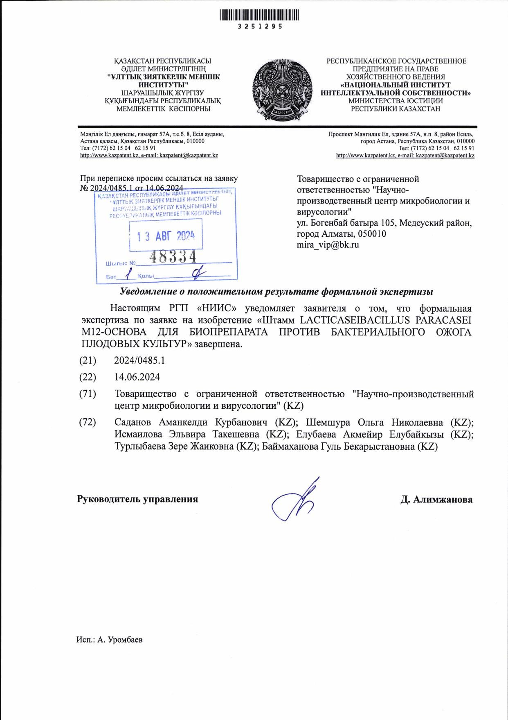

ҚОСЫМША Ә
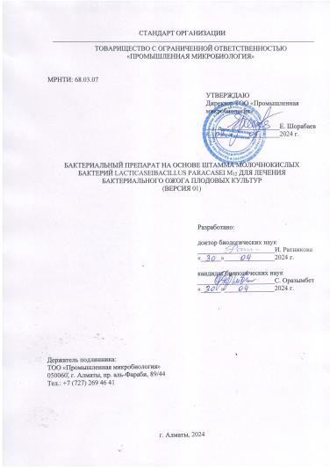

ҚОСЫМША Б
